CHƯƠNG 3
THIẾT KẾ GIẢI PHÁP HỆ THỐNG
Tiếp nối các kết quả khảo sát hiện trạng công nghệ và phân tích yêu cầu nghiệp vụ chi tiết đã được trình bày tại Chương 1 và Chương 2, Chương 3 tập trung xây dựng toàn diện thiết kế giải pháp kỹ thuật cho hệ thống dịch thuật song phương thời gian thực T-Lingua. Dựa trên triết lý thiết kế hệ thống phân tán, hướng đối tượng (OOAD) và kiến trúc tác tử xử lý luồng dữ liệu thời gian thực (Actor Model), đồ án chuẩn hóa giải pháp qua 5 trụ cột kiến trúc cốt lõi:
• Đặc tả chi tiết 18 ca sử dụng (Use Case Specifications): Bao phủ toàn diện 7 nhóm nghiệp vụ từ người dùng di động, chuyên gia ngôn ngữ thẩm định chất lượng đến quản trị viên vận hành hệ thống.
• Thiết kế mô hình lớp (Class & Object Model): Phân rã cấu trúc hướng đối tượng thành 5 phân hệ rõ rệt, kết nối giữa các thực thể cơ sở dữ liệu bền vững (Persistence Entities) và các tác tử xử lý bộ nhớ trong (In-Memory Realtime Actors).
• Thiết kế biểu đồ tuần tự (Sequence Diagrams): Mô hình hóa dòng thông điệp và cơ chế điều phối thời gian thực, khóa tranh chấp hàng rào đối thoại (Mutex Lock), bảo mật xác thực hai lớp (TOTP MFA) và chu trình MLOps lặp.
• Thiết kế cơ sở dữ liệu quan hệ (Database Design): Xây dựng lược đồ quan hệ thực thể (ERD) đạt chuẩn 3NF và bộ từ điển dữ liệu (Data Dictionary) tường minh cho toàn bộ 17 bảng nghiệp vụ thực tế của hệ thống.
• Thiết kế giao diện người dùng (UI/UX Design): Đặc tả chi tiết bố cục wireframe, thành phần điều khiển, luồng tương tác và ma trận phân quyền RBAC cho cả Ứng dụng di động Flutter và Cổng thông tin Quản trị Web Admin React.

3.1. Đặc tả các ca sử dụng (Use Case)
Dựa trên kết quả phân tích yêu cầu tại Chương 2, hệ thống T-Lingua bao gồm 7 nhóm ca sử dụng nghiệp vụ chính (từ UC1 đến UC7) với tổng cộng 18 ca sử dụng chi tiết. Mỗi ca sử dụng được đặc tả tường minh theo chuẩn mực tài liệu kỹ thuật công nghệ thông tin gồm: mã và tên ca sử dụng, người tạo, ngày tạo, mô tả tổng quát, tác nhân chính/phụ, sự kiện kích hoạt, tiền điều kiện, hậu điều kiện, luồng xử lý thông thường (kèm các bước tuần tự), luồng thay thế, các trường hợp ngoại lệ, độ ưu tiên, các quy tắc nghiệp vụ ràng buộc và các giả thuyết hệ thống liên quan.
3.1.1. Nhóm UC1 - Dịch giọng nói và hội thoại
Bảng 3.1. Đặc tả UC1.1 - Dịch giọng nói một chiều thời gian thực
Số và tên Use Case | UC1.1 - Dịch giọng nói một chiều thời gian thực
Người tạo / Ngày tạo | Người tạo: Nhóm phát triển T-Lingua | Ngày tạo: 05/10/2026
Mô tả | Cho phép người dùng nói tiếng Việt hoặc tiếng Anh và nhận kết quả gồm văn bản nhận dạng, bản dịch sang ngôn ngữ còn lại và âm thanh tổng hợp được phát gần thời gian thực.
Tác nhân chính | Người dùng ứng dụng di động (ACT01)
Tác nhân phụ | Máy chủ xử lý (FastAPI Backend) và chuỗi xử lý AI Pipeline (VAD, Whisper, TM/NLLB, MMS VITS)
Sự kiện kích hoạt | Người dùng chọn chiều dịch (Việt -> Anh hoặc Anh -> Việt) và nhấn giữ nút micrô trên Trang chủ.
Tiền điều kiện | - Ứng dụng di động đã được cấp quyền truy cập micrô trên thiết bị.  - Phiên khách (Guest Session) đã được hệ thống cấp token xác thực còn hiệu lực.  - Thiết bị kết nối Internet ổn định và mở thành công kênh WebSocket tới máy chủ (/ws/realtime).  - Chiều dịch hợp lệ đã được xác định trước khi bắt đầu thu âm.
Hậu điều kiện | - Văn bản nhận dạng (STT) và văn bản dịch được hiển thị đồng bộ trên thẻ dịch.  - Luồng âm thanh tổng hợp (TTS) được truyền về theo từng đoạn và tự động phát lại.  - Mỗi lượt dịch được cấp turn_id độc lập để chống nhầm lẫn kết quả bất đồng bộ.  - Bản ghi lịch sử được lưu vào cơ sở dữ liệu cục bộ Hive nếu người dùng bật tính năng lưu lịch sử.
Luồng thông thường | 1. Ứng dụng kiểm tra và bảo đảm token phiên khách hợp lệ.  2. Ứng dụng thiết lập kết nối WebSocket tới /ws/realtime, gửi frame cấu hình khởi tạo (PCM 16kHz mono 16-bit) và gửi thông điệp start_turn.  3. Người dùng nói vào micrô; ứng dụng thu âm và truyền liên tục các đoạn âm thanh nhị phân (binary audio chunks).  4. Tầng Realtime tiếp nhận, bộ WebRtcVadStream phát hiện tiếng nói và đưa audio vào hàng đợi STT (STT Queue).  5. STT Worker tiếp nhận audio, áp dụng lọc nhiễu DeepFilterNet (khi kích hoạt) và gọi mô hình Whisper/Faster-Whisper để chuyển đổi giọng nói thành văn bản.  6. Kết quả nhận dạng được chuyển sang Translation Queue. Translation Worker kiểm tra Translation Memory và Cache; nếu không có kết quả khớp, hệ thống gọi mô hình NLLB-200 để dịch.  7. Văn bản dịch được chuyển tiếp vào TTS Queue. TTS Worker sử dụng mô hình MMS VITS để tổng hợp giọng nói đích và truyền các audio chunks về ứng dụng.  8. Máy chủ phát thông điệp turn_complete. Ứng dụng hoàn tất hiển thị và phát âm thanh cho người dùng.
Luồng thay thế | - Không phát hiện được giọng nói (VAD không nhận diện speech): Hệ thống bỏ qua, không đưa vào hàng đợi AI và thông báo người dùng ghi âm lại.  - Hệ thống đang bận hoặc hàng đợi STT/Translation đầy: Máy chủ gửi thông điệp status: busy, ứng dụng hiển thị trạng thái hệ thống bận và cho phép người dùng thử lại.  - Người dùng chủ động nhấn hủy lượt (cancel_turn): Hệ thống hủy tác vụ trong hàng đợi, SessionActor đánh dấu turn_id vào cancelled_turns và bỏ qua các kết quả tính toán trễ.  - Người dùng thay đổi cấu hình chiều ngôn ngữ: Cấu hình mới được ghi nhận vào pending_config và áp dụng cho lượt kế tiếp.
Các ngoại lệ | - Mất kết nối mạng hoặc kết nối WebSocket bị ngắt đột ngột: Ứng dụng hiển thị thông báo lỗi kết nối và tự động thử kết nối lại.  - Mô hình AI suy luận bị lỗi hoặc quá thời gian xử lý: Máy chủ trả về lỗi kèm error_stage và mã turn_id, ứng dụng thông báo lỗi cụ thể cho người dùng.  - Phiên khách hết hạn trong quá trình làm việc: Hệ thống từ chối kết nối (code 4401/4403), ứng dụng tự động yêu cầu cấp phiên mới.  - Định dạng âm thanh đầu vào không đúng chuẩn PCM 16kHz mono: Hệ thống trả mã lỗi và từ chối xử lý.
Độ ưu tiên | Cao (Chức năng cốt lõi của hệ thống)
Các quy tắc nghiệp vụ | - Hệ thống chỉ hỗ trợ hai chiều dịch Việt <-> Anh trong phạm vi nghiên cứu của đồ án.  - Định dạng âm thanh truyền qua WebSocket bắt buộc là PCM mono, tần số lấy mẫu 16 kHz, độ phân giải 16-bit.  - Kết quả trả về của một lượt đã bị hủy tuyệt đối không được phát ra loa hoặc ghi đè sang lượt mới.  - Dịch vụ xử lý giọng nói thời gian thực chỉ phục vụ người dùng có token phiên khách hoặc JWT hợp lệ mang đủ phạm vi translate và audio.
Các giả thuyết | - Thiết bị người dùng có micrô và loa ngoài hoạt động tốt.  - Hạ tầng máy chủ đảm bảo tài nguyên suy luận AI với GPU hoặc CPU đủ cấu hình.

Bảng 3.2. Đặc tả UC1.2 - Hội thoại song ngữ hai chiều
Số và tên Use Case | UC1.2 - Hội thoại song ngữ hai chiều
Người tạo / Ngày tạo | Người tạo: Nhóm phát triển T-Lingua | Ngày tạo: 05/10/2026
Mô tả | Cho phép hai người nói tiếng Việt và tiếng Anh thực hiện các lượt hội thoại luân phiên trực tiếp trên màn hình Chat. Mỗi lượt giữ cố định người nói, chiều dịch và turn_id riêng biệt.
Tác nhân chính | Người dùng ứng dụng di động (ACT01)
Tác nhân phụ | Máy chủ xử lý (FastAPI Backend) và chuỗi xử lý AI Pipeline
Sự kiện kích hoạt | Người dùng mở màn hình Hội thoại (Chat Screen) và một trong hai người nhấn giữ micrô tương ứng.
Tiền điều kiện | - Các điều kiện tiên quyết của UC1.1 đã được thỏa mãn.  - Giao diện màn hình Hội thoại đã được khởi tạo với thanh micrô kép DualMicBar.  - Hệ thống xác định được đối tượng đang phát biểu (me hoặc partner).
Hậu điều kiện | - Các lượt hội thoại được xếp tuần tự vào danh sách tin nhắn ChatBubble.  - Mỗi lượt hiển thị rõ văn bản nguồn, văn bản dịch và nút nghe lại âm thanh.  - Khi đổi người nói, lượt tiếp theo tự động đảo ngược chiều ngôn ngữ.
Luồng thông thường | 1. Người A (nói tiếng Việt) nhấn giữ micrô "Tôi (VI)".  2. Ứng dụng tạo lượt mới, cố định speaker="me", source_lang="vi", target_lang="eng_Latn" và truyền start_turn.  3. Người A nói, âm thanh gửi tới máy chủ; hệ thống thực hiện VAD -> Whisper -> NLLB -> MMS VITS.  4. Máy chủ trả về kết quả dịch; ứng dụng hiển thị bong bóng chat của Người A và phát âm thanh tiếng Anh để Người B nghe.  5. Người B (nói tiếng Anh) nhấn giữ micrô "Đối tác (EN)".  6. Ứng dụng tạo lượt mới, cố định speaker="partner", chiều dịch Anh -> Việt và truyền start_turn.  7. Máy chủ xử lý và trả kết quả bản dịch tiếng Việt cho lượt của Người B.  8. Ứng dụng hiển thị bong bóng chat của Người B và phát âm thanh tiếng Việt để Người A nghe. Quá trình tiếp diễn luân phiên.
Luồng thay thế | - Người dùng chuyển màn hình khi đang thu âm: Hệ thống tự động ngắt thu âm và giải phóng micrô.  - Một lượt bị hủy giữa chừng: Hệ thống chỉ hủy lượt đó, phiên kết nối WebSocket vẫn duy trì cho lượt kế tiếp.  - Người dùng đổi cấu hình trước khi bắt đầu lượt: Cấu hình mới áp dụng cho lượt phát biểu ngay sau đó.
Các ngoại lệ | - Thao tác hai micrô cạnh tranh cùng lúc: Ứng dụng áp dụng bộ kiểm soát mic độc quyền (MicStateMachine), chỉ cho phép một micrô hoạt động tại một thời điểm.  - Kết quả đến muộn sau khi người đối thoại đã bấm nói lượt mới: Kết quả cũ được ghi nhận đúng lượt tương ứng nhưng không chiếm quyền phát âm thanh của lượt mới.  - Máy chủ quá tải: Hiển thị thông báo trạng thái bận và giữ nguyên lịch sử hội thoại hiện có.
Độ ưu tiên | Cao
Các quy tắc nghiệp vụ | - Mỗi lượt hội thoại bắt buộc phải có turn_id duy nhất và gán đúng vai trò speaker ("me" hoặc "partner").  - Vai trò người nói và chiều dịch không được phép thay đổi trong lúc một lượt đang được xử lý.  - Ứng dụng phải khóa micrô còn lại khi một micrô đang trong trạng thái ghi âm.
Các giả thuyết | - Hai người dùng giao tiếp trực tiếp tại cùng một không gian vật lý chia sẻ chung một thiết bị di động.

Bảng 3.3. Đặc tả UC1.3 - Tương tác với kết quả dịch
Số và tên Use Case | UC1.3 - Tương tác với kết quả dịch
Người tạo / Ngày tạo | Người tạo: Nhóm phát triển T-Lingua | Ngày tạo: 05/10/2026
Mô tả | Sau khi lượt dịch hoàn tất, người dùng có thể phát lại âm thanh, sao chép bản dịch, lưu bản dịch vào mục yêu thích hoặc gắn cờ (flag) kết quả nghi ngờ sai để đưa vào hàng đợi kiểm soát chất lượng (QA).
Tác nhân chính | Người dùng ứng dụng di động (ACT01)
Tác nhân phụ | Bộ lưu trữ cục bộ (Hive Box) và Phân hệ QA trên Backend
Sự kiện kích hoạt | Một bản dịch hoàn chỉnh đang được hiển thị trên thẻ dịch của Trang chủ.
Tiền điều kiện | - Lượt dịch đã hoàn tất và có bản dịch hiển thị trên giao diện.  - Để phát lại âm thanh, ứng dụng đã nhận được dữ liệu âm thanh hoặc file âm thanh khả dụng.  - Để gắn cờ bản dịch, phiên khách phải còn hiệu lực kết nối tới Backend.
Hậu điều kiện | - Thao tác tương ứng được hoàn thành (phát âm thanh, sao chép vào clipboard, lưu trữ hoặc gắn cờ).  - Nếu gắn cờ thành công, bản ghi dịch xuất hiện trong hàng đợi QA của Web Admin kèm trạng thái is_flagged=True.
Luồng thông thường | 1. Người dùng nhấn vào một trong các nút thao tác trên thẻ kết quả dịch.  2. Nếu chọn Phát lại: AudioPlayerService phát lại âm thanh tổng hợp theo tốc độ cấu hình hiện tại.  3. Nếu chọn Sao chép: Hệ thống sao chép chuỗi văn bản dịch vào bộ nhớ tạm (Clipboard) của hệ điều hành và hiển thị thông báo "Đã sao chép".  4. Nếu chọn Lưu yêu thích: Bản ghi được cập nhật thuộc tính isFavorite=true trong cơ sở dữ liệu Hive.  5. Nếu chọn Gắn cờ báo sai: Ứng dụng gửi request POST /api/flag-translation kèm văn bản nhận dạng, bản dịch, cặp ngôn ngữ, model_source và audio_token (nếu có).  6. Backend tiếp nhận, đánh dấu is_flagged=True vào bảng translation_logs và lưu trữ audio asset tương ứng nếu người dùng đồng ý.
Luồng thay thế | - Chức năng lưu lịch sử đang tắt: Ứng dụng hiển thị thông báo hỏi người dùng có muốn bật tính năng lưu lịch sử để lưu bản dịch không.  - Bản dịch đã được gắn cờ trước đó: Hệ thống thông báo bản dịch này đã được ghi nhận vào hàng đợi kiểm tra.
Các ngoại lệ | - File âm thanh tổng hợp bị lỗi hoặc không tải được: Ứng dụng hiển thị thông báo "Không thể phát âm thanh".  - Yêu cầu gắn cờ thất bại do mất mạng: Hệ thống hiển thị thông báo "Lỗi gửi phản hồi, vui lòng thử lại sau".
Độ ưu tiên | Cao
Các quy tắc nghiệp vụ | - Chỉ cho phép gắn cờ khi bản dịch đã có kết quả hoàn chỉnh.  - Dữ liệu gắn cờ chỉ được chuyển vào hàng đợi QA, tuyệt đối không được tự động đưa thẳng vào tập huấn luyện mô hình.  - Dữ liệu lịch sử cục bộ tuân thủ chính sách bảo vệ quyền riêng tư của người dùng.
Các giả thuyết | - Hệ thống Backend và kết nối mạng hoạt động bình thường.

3.1.2. Nhóm UC2 - Lịch sử và cấu hình ứng dụng
Bảng 3.4. Đặc tả UC2.1 - Quản lý lịch sử dịch
Số và tên Use Case | UC2.1 - Quản lý lịch sử dịch
Người tạo / Ngày tạo | Người tạo: Nhóm phát triển T-Lingua | Ngày tạo: 05/10/2026
Mô tả | Cho phép người dùng xem lại danh sách các bản dịch đã thực hiện trên thiết bị di động, xem chi tiết từng lượt dịch, lọc theo thời gian và xóa từng bản ghi khi cần thiết.
Tác nhân chính | Người dùng ứng dụng di động (ACT01)
Tác nhân phụ | Bộ lưu trữ cục bộ trên thiết bị (Hive Local Storage)
Sự kiện kích hoạt | Người dùng mở mục Lịch sử (History) từ thanh điều hướng ứng dụng.
Tiền điều kiện | - Ứng dụng đã khởi tạo thành công Hive Storage Box.  - Chức năng lưu lịch sử đã được bật và người dùng đã thực hiện dịch thuật trước đó.
Hậu điều kiện | - Danh sách lịch sử được tải và sắp xếp theo thứ tự thời gian giảm dần.  - Bản ghi bị xóa sẽ được loại bỏ vĩnh viễn khỏi bộ nhớ máy người dùng.  - Dữ liệu xem lịch sử không bị gửi về máy chủ nhằm đảm bảo quyền riêng tư.
Luồng thông thường | 1. Người dùng nhấn vào biểu tượng Lịch sử trên thanh điều hướng.  2. HistoryController kích hoạt HistoryStorageService để đọc dữ liệu từ Hive Box.  3. Danh sách các bản dịch hiển thị dưới dạng thẻ (HistoryCard) gồm: văn bản gốc, văn bản dịch, chiều ngôn ngữ, thời gian và biểu tượng yêu thích.  4. Người dùng có thể cuộn để xem danh sách hoặc nhấn vào một thẻ để mở rộng nội dung chi tiết.  5. Người dùng vuốt hoặc nhấn biểu tượng thùng rác để xóa một bản ghi; danh sách tự động cập nhật ngay lập tức.
Luồng thay thế | - Bộ nhớ chưa có bản ghi nào: Hệ thống hiển thị giao diện thông báo trạng thái "Chưa có lịch sử dịch".  - Chức năng lưu lịch sử đang bị tắt: Hiển thị thông báo tính năng lưu lịch sử đang tắt kèm nút kích hoạt.
Các ngoại lệ | - Lỗi đọc ghi bộ nhớ thiết bị: Ứng dụng thông báo "Không thể truy xuất lịch sử" và giữ nguyên trạng thái an toàn gần nhất.
Độ ưu tiên | Cao
Các quy tắc nghiệp vụ | - Dữ liệu lịch sử người dùng cuối hoàn toàn được lưu cục bộ trên thiết bị (Local-first privacy).  - Việc lưu lịch sử chỉ được thực hiện khi người dùng đã chủ động xác nhận đồng ý.  - Thời hạn lưu trữ lịch sử được tự động dọn dẹp theo cấu hình tại Cài đặt ứng dụng.
Các giả thuyết | - Hệ thống Backend và kết nối mạng hoạt động bình thường.

Bảng 3.5. Đặc tả UC2.2 - Quản lý bản dịch yêu thích
Số và tên Use Case | UC2.2 - Quản lý bản dịch yêu thích
Người tạo / Ngày tạo | Người tạo: Nhóm phát triển T-Lingua | Ngày tạo: 05/10/2026
Mô tả | Cho phép người dùng đánh dấu hoặc bỏ đánh dấu một bản ghi dịch là yêu thích để nhanh chóng tra cứu lại các câu đàm thoại thông dụng.
Tác nhân chính | Người dùng ứng dụng di động (ACT01)
Tác nhân phụ | Bộ lưu trữ cục bộ trên thiết bị (Hive Local Storage)
Sự kiện kích hoạt | Người dùng nhấn vào biểu tượng ngôi sao/trái tim yêu thích trên thẻ dịch.
Tiền điều kiện | - Bản ghi dịch đã tồn tại trong bộ nhớ lịch sử cục bộ.
Hậu điều kiện | - Thuộc tính isFavorite của bản ghi được đảo trạng thái và lưu bền vững.  - Tab danh sách bản dịch yêu thích được cập nhật tương ứng.
Luồng thông thường | 1. Người dùng chọn một bản ghi dịch trên Trang chủ hoặc trong Màn hình Lịch sử.  2. Người dùng nhấn vào biểu tượng Yêu thích.  3. HistoryController cập nhật trường isFavorite trong Hive Box tương ứng với bản ghi đó.  4. Giao diện thay đổi trạng thái hiển thị biểu tượng (tô màu biểu tượng).
Luồng thay thế | - Người dùng nhấn thay đổi trạng thái nhiều lần liên tiếp: Lần thao tác cuối cùng được áp dụng và lưu trữ.
Các ngoại lệ | - Bản ghi vừa bị xóa trước khi bấm yêu thích: Hệ thống thông báo lỗi bản ghi không tồn tại.
Độ ưu tiên | Trung bình
Các quy tắc nghiệp vụ | - Trạng thái yêu thích chỉ là thuộc tính mở rộng của bản ghi lịch sử cục bộ, không làm thay đổi nội dung dịch gốc.
Các giả thuyết | - Hệ thống Backend và kết nối mạng hoạt động bình thường.

Bảng 3.6. Đặc tả UC2.3 - Cấu hình ứng dụng
Số và tên Use Case | UC2.3 - Cấu hình ứng dụng
Người tạo / Ngày tạo | Người tạo: Nhóm phát triển T-Lingua | Ngày tạo: 05/10/2026
Mô tả | Cho phép người dùng thiết lập các tùy chọn cá nhân hóa trải nghiệm: tốc độ phát giọng nói, ngôn ngữ mặc định, bật/tắt lưu lịch sử cục bộ, thời hạn lưu giữ lịch sử, xóa toàn bộ lịch sử và đăng xuất phiên khách.
Tác nhân chính | Người dùng ứng dụng di động (ACT01)
Tác nhân phụ | SettingsController và AuthSessionService
Sự kiện kích hoạt | Người dùng mở màn hình Cài đặt (Settings Screen) từ menu điều hướng.
Tiền điều kiện | - Ứng dụng di động đang trong trạng thái hoạt động.
Hậu điều kiện | - Các tham số cài đặt mới được lưu vào bộ nhớ cục bộ và có hiệu lực ngay lập tức.  - Nếu đăng xuất, phiên khách cục bộ bị hủy và ứng dụng yêu cầu cấp phiên mới.
Luồng thông thường | 1. Người dùng truy cập màn hình Cài đặt.  2. Người dùng điều chỉnh tốc độ giọng nói (Chậm 0.75x, Bình thường 1.0x, Nhanh 1.25x).  3. Người dùng chọn ngôn ngữ mặc định khi khởi động ứng dụng (Việt hoặc Anh).  4. Người dùng bật hoặc tắt tùy chọn lưu lịch sử dịch cục bộ.  5. Người dùng thiết lập thời hạn lưu giữ lịch sử (1, 3, 7, 14 hoặc 30 ngày).  6. Người dùng có thể chọn "Xóa toàn bộ lịch sử", hệ thống hiển thị hộp thoại xác nhận trước khi xóa sạch dữ liệu trong Hive Box.  7. Người dùng có thể chọn "Đăng xuất phiên khách" để làm mới danh tính kết nối.
Luồng thay thế | - Các tùy chọn mở rộng đang trong quá trình phát triển (như đổi giọng nam/nữ, AI Engine mode): Ứng dụng hiển thị nhãn "Chưa khả dụng trong phiên bản hiện tại" để tránh gây hiểu nhầm.
Các ngoại lệ | - Lỗi ghi bộ nhớ cấu hình: Ứng dụng hiển thị thông báo lỗi lưu cài đặt và khôi phục giá trị mặc định.
Độ ưu tiên | Trung bình
Các quy tắc nghiệp vụ | - Tốc độ phát âm chỉ áp dụng cho bộ phát âm thanh (AudioPlayerService) phía client, không ảnh hưởng mô hình TTS trên máy chủ.  - Việc bật lưu lịch sử bắt buộc phải có bước xác nhận đồng ý của người dùng.
Các giả thuyết | - Hệ thống Backend và kết nối mạng hoạt động bình thường.

3.1.3. Nhóm UC3 - Xác thực và hồ sơ quản trị
Bảng 3.7. Đặc tả UC3.1 - Đăng nhập hệ thống quản trị
Số và tên Use Case | UC3.1 - Đăng nhập hệ thống quản trị
Người tạo / Ngày tạo | Người tạo: Nhóm phát triển T-Lingua | Ngày tạo: 05/10/2026
Mô tả | Cho phép Nhân viên nghiệp vụ, Quản trị viên và Quản trị cấp cao đăng nhập vào Web Admin bằng tên đăng nhập và mật khẩu. Đối với tài khoản đặc quyền, hệ thống bắt buộc xác thực mã OTP thời gian thực (TOTP MFA) trước khi cấp phiên làm việc.
Tác nhân chính | Nhân viên nghiệp vụ (ACT02) / Quản trị viên (ACT03) / Quản trị cấp cao (ACT04)
Tác nhân phụ | Dịch vụ xác thực Backend FastAPI, Thư viện mật mã BCrypt / PyOTP, Cơ sở dữ liệu
Sự kiện kích hoạt | Người dùng truy cập trang Đăng nhập Web Admin (/admin/login) và gửi biểu mẫu xác thực.
Tiền điều kiện | - Tài khoản quản trị đã tồn tại trong cơ sở dữ liệu và ở trạng thái is_active=True.  - Máy chủ FastAPI và cơ sở dữ liệu đang vận hành bình thường.  - Nếu tài khoản kích hoạt MFA, người dùng đã cài đặt ứng dụng Authenticator để lấy mã TOTP.
Hậu điều kiện | - Nếu đăng nhập thành công: Hệ thống cấp cặp Access Token JWT và Refresh Token HttpOnly Cookie, lưu AuthSession và điều hướng giao diện theo vai trò.  - Nếu đăng nhập thất bại: Hệ thống ghi nhật ký cảnh báo và từ chối cấp quyền truy cập.
Luồng thông thường | 1. Người dùng nhập tên đăng nhập và mật khẩu trên giao diện Web Admin.  2. FastAPI kiểm tra giới hạn tần suất yêu cầu (Rate Limiter) để ngăn ngừa tấn công brute-force.  3. Hệ thống truy vấn người dùng trong bảng users; xác thực mật khẩu bằng hàm băm BCrypt.  4. Hệ thống kiểm tra trạng thái tài khoản is_active và chính sách xác thực nhiều yếu tố (MFA).  5. Nếu tài khoản yêu cầu MFA và chưa cung cấp mã: Máy chủ trả về mã trạng thái MFA Challenge yêu cầu nhập mã TOTP 6 chữ số.  6. Người dùng nhập mã TOTP; hệ thống xác minh mã bằng thuật toán RFC 6238 kèm chống phát lại (anti-replay counter).  7. Hệ thống tạo phiên AuthSession, phát hành JWT Access Token và thiết lập Refresh Cookie an toàn.  8. Giao diện Web Admin lưu thông tin phiên và điều hướng người dùng tới Bảng điều khiển tương ứng với vai trò được cấp.
Luồng thay thế | - Sai tên đăng nhập hoặc mật khẩu: Hệ thống áp dụng dummy hash để chống tấn công phân tích thời gian (timing attack) và trả về thông báo lỗi chung "Thông tin đăng nhập không hợp lệ".  - Tài khoản bị vô hiệu hóa (is_active=False): Hệ thống từ chối đăng nhập và thông báo tài khoản đã bị khóa.  - Mã TOTP không chính xác hoặc đã hết hạn: Hệ thống từ chối cấp phiên và yêu cầu nhập lại mã mới.
Các ngoại lệ | - Cơ sở dữ liệu tạm thời không khả dụng: Trả về lỗi 503 Service Unavailable.  - Người dùng gửi quá số lần đăng nhập cho phép: Hệ thống trả mã lỗi 429 Too Many Requests kèm thời gian khóa tạm thời.
Độ ưu tiên | Cao (Bảo mật cốt lõi của phân hệ quản trị)
Các quy tắc nghiệp vụ | - Mật khẩu tuyệt đối không được lưu dưới dạng văn bản rõ, bắt buộc băm bằng BCrypt với chi phí tính toán (salt rounds) chuẩn.  - Quyền truy cập cuối cùng phải được kiểm soát bằng RBAC tại tầng API Backend, không chỉ phụ thuộc vào việc ẩn nút trên giao diện.  - Phiên đăng nhập có thời hạn cụ thể và có thể bị Quản trị cấp cao thu hồi tức thời.
Các giả thuyết | - Hệ thống Backend và kết nối mạng hoạt động bình thường.

Bảng 3.8. Đặc tả UC3.2 - Xem hồ sơ và đăng xuất
Số và tên Use Case | UC3.2 - Xem hồ sơ và đăng xuất
Người tạo / Ngày tạo | Người tạo: Nhóm phát triển T-Lingua | Ngày tạo: 05/10/2026
Mô tả | Cho phép người dùng đã đăng nhập xem thông tin tài khoản cá nhân, vai trò, mã định danh public_id, trạng thái MFA và thực hiện đăng xuất an toàn khỏi hệ thống.
Tác nhân chính | Người dùng Web Admin (ACT02, ACT03, ACT04)
Tác nhân phụ | AuthService của Backend và Kho lưu trữ AuthSession
Sự kiện kích hoạt | Người dùng nhấn vào mục Hồ sơ cá nhân hoặc chọn nút Đăng xuất trên thanh điều hướng.
Tiền điều kiện | - Người dùng đã đăng nhập và sở hữu Access Token hợp lệ.
Hậu điều kiện | - Thông tin hồ sơ hiển thị đầy đủ và chính xác.  - Khi đăng xuất, phiên AuthSession bị đánh dấu revoked_at, cookie refresh bị xóa và token bị vô hiệu hóa.
Luồng thông thường | 1. Web Admin gửi request GET /admin/me kèm Bearer Token.  2. Backend giải mã token, kiểm tra tính hợp lệ và trả về thông tin: username, role, public_id, created_at, mfa_enabled.  3. Giao diện hiển thị chi tiết hồ sơ người dùng.  4. Khi người dùng bấm "Đăng xuất": Giao diện gửi request POST /api/auth/logout.  5. Backend cập nhật thời điểm revoked_at cho AuthSession và xóa Refresh Cookie.  6. Web Admin xóa sạch token trong bộ nhớ trình duyệt và chuyển hướng về trang Đăng nhập.
Luồng thay thế | - Mạng bị ngắt khi bấm đăng xuất: Giao diện vẫn chủ động xóa token cục bộ để đảm bảo an toàn cho máy trạm.
Các ngoại lệ | - Token đã hết hạn trước khi đăng xuất: Hệ thống tự động chuyển về trang Đăng nhập.
Độ ưu tiên | Cao
Các quy tắc nghiệp vụ | - Không bao giờ trả về password_hash, mfa_secret hoặc các thông tin nhạy cảm trong response hồ sơ.  - Hệ thống phải hỗ trợ thu hồi phiên đăng nhập tức thời trên máy chủ.
Các giả thuyết | - Hệ thống Backend và kết nối mạng hoạt động bình thường.

3.1.4. Nhóm UC4 - Từ điển và đánh giá chất lượng
Bảng 3.9. Đặc tả UC4.1 - Tra cứu và xuất Từ điển
Số và tên Use Case | UC4.1 - Tra cứu và xuất Từ điển
Người tạo / Ngày tạo | Người tạo: Nhóm phát triển T-Lingua | Ngày tạo: 05/10/2026
Mô tả | Cho phép người dùng Web Admin tra cứu các cặp câu dịch chuẩn trong Bộ nhớ dịch (Translation Memory), lọc theo cặp ngôn ngữ, tìm kiếm theo từ khóa và xuất dữ liệu ra file CSV phục vụ kiểm toán.
Tác nhân chính | Nhân viên nghiệp vụ (ACT02) / Quản trị viên (ACT03) / Quản trị cấp cao (ACT04)
Tác nhân phụ | Dịch vụ Translation Memory của Backend
Sự kiện kích hoạt | Người dùng truy cập trang Từ điển trên Web Admin.
Tiền điều kiện | - Người dùng đã đăng nhập và có quyền đọc dữ liệu từ điển.
Hậu điều kiện | - Danh sách cặp dịch hiển thị theo phân trang và bộ lọc.  - File CSV được tải về chứa đúng các bản ghi khớp với điều kiện tra cứu.
Luồng thông thường | 1. Web Admin gửi yêu cầu lấy danh sách cặp dịch kèm tham số trang, từ khóa và cặp ngôn ngữ.  2. Backend kiểm tra quyền hạn, thực hiện truy vấn bảng translation_memory_entries.  3. Hệ thống trả về danh sách các cặp câu kèm thông tin: văn bản gốc, văn bản chuẩn hóa, bản dịch, trạng thái phê duyệt và thời gian.  4. Người dùng xem danh sách, lọc cặp ngôn ngữ (Việt -> Anh hoặc Anh -> Việt).  5. Người dùng nhấn nút "Xuất CSV", hệ thống tạo luồng dữ liệu file CSV chuẩn UTF-8 và tải về máy.
Luồng thay thế | - Không có kết quả khớp với từ khóa: Giao diện hiển thị trạng thái "Không tìm thấy cặp từ điển phù hợp".
Các ngoại lệ | - Lỗi truy vấn cơ sở dữ liệu: Hệ thống thông báo lỗi và yêu cầu tải lại trang.
Độ ưu tiên | Cao
Các quy tắc nghiệp vụ | - Nhân viên nghiệp vụ có quyền xem và xuất CSV nhưng không có quyền thêm, sửa, xóa cặp từ điển.  - Dữ liệu văn bản nguồn khi lưu trong TM phải qua bước chuẩn hóa chuỗi (normalization version).
Các giả thuyết | - Hệ thống Backend và kết nối mạng hoạt động bình thường.

Bảng 3.10. Đặc tả UC4.2 - Cập nhật Từ điển
Số và tên Use Case | UC4.2 - Cập nhật Từ điển
Người tạo / Ngày tạo | Người tạo: Nhóm phát triển T-Lingua | Ngày tạo: 05/10/2026
Mô tả | Cho phép Quản trị cấp cao thêm từng cặp dịch mới, xóa cặp dịch cũ hoặc nhập hàng loạt cặp dịch từ file CSV/XLSX vào Translation Memory.
Tác nhân chính | Quản trị cấp cao (ACT04)
Tác nhân phụ | Dịch vụ Translation Memory và Bộ đệm Translation Cache
Sự kiện kích hoạt | Quản trị cấp cao chọn thêm cặp dịch, xóa mục hoặc tải file dữ liệu lên trang Từ điển.
Tiền điều kiện | - Đã đăng nhập bằng tài khoản Quản trị cấp cao (vai trò superadmin).  - Dữ liệu cặp câu nguồn - đích hợp lệ và ngôn ngữ nguồn khác ngôn ngữ đích.
Hậu điều kiện | - Cặp dịch mới được lưu vào translation_memory_entries ở trạng thái phê duyệt (is_approved=True).  - Bộ nhớ cache dịch thuật liên quan tự động bị xóa (invalidation) để cập nhật kết quả mới.
Luồng thông thường | 1. Quản trị cấp cao chọn phương thức cập nhật: Thêm thủ công hoặc Nhập file CSV/XLSX.  2. Nếu thêm thủ công: Nhập văn bản nguồn, văn bản dịch và chọn cặp ngôn ngữ.  3. Nếu nhập file: Chọn file bảng tính; Backend sử dụng defusedxml/openpyxl an toàn để phân tích file.  4. Backend kiểm tra cú pháp, loại bỏ ký tự độc hại, chuẩn hóa văn bản nguồn.  5. Lưu các bản ghi vào bảng translation_memory_entries với owner_id="global:approved".  6. Hệ thống ghi nhận sự kiện vào AuditLog và làm mới giao diện Từ điển.
Luồng thay thế | - Cặp câu đã tồn tại trong từ điển: Hệ thống cập nhật bản dịch mới thay thế hoặc giữ nguyên tùy theo cấu hình xung đột.
Các ngoại lệ | - File tải lên sai định dạng hoặc vượt quá kích thước cho phép (5MB): Hệ thống báo lỗi và từ chối xử lý.  - Quyền hạn người dùng không đủ: Trả mã lỗi 403 Forbidden.
Độ ưu tiên | Cao
Các quy tắc nghiệp vụ | - Chỉ có vai trò Superadmin mới có quyền ghi/sửa/xóa Từ điển dùng chung của hệ thống.  - Mỗi thay đổi từ điển phải lập tức xóa bộ đệm (cache invalidation) để luồng dịch AI nhận diện ngay.
Các giả thuyết | - Hệ thống Backend và kết nối mạng hoạt động bình thường.

Bảng 3.11. Đặc tả UC4.3 - Đánh giá và hiệu chỉnh chất lượng bản dịch
Số và tên Use Case | UC4.3 - Đánh giá và hiệu chỉnh chất lượng bản dịch
Người tạo / Ngày tạo | Người tạo: Nhóm phát triển T-Lingua | Ngày tạo: 05/10/2026
Mô tả | Cho phép Nhân viên nghiệp vụ và Quản trị viên duyệt danh sách các lượt dịch trong hàng đợi QA (đặc biệt là các bản ghi bị người dùng gắn cờ), kiểm tra văn bản nhận dạng STT và bản dịch, chấm điểm Adequacy/Fluency, phân loại lỗi và hiệu chỉnh kết quả dịch.
Tác nhân chính | Nhân viên nghiệp vụ (ACT02) / Quản trị viên (ACT03) / Quản trị cấp cao (ACT04)
Tác nhân phụ | Kho lưu trữ QualityReview, TranslationLog và Audio Storage
Sự kiện kích hoạt | Người đánh giá mở trang Kiểm soát chất lượng (QA) trên Web Admin.
Tiền điều kiện | - Người dùng đã đăng nhập và sở hữu quyền QA Reviewer.  - Có các bản ghi dịch trong hàng đợi QA cần được đánh giá.
Hậu điều kiện | - Bản ghi QualityReview được tạo mới hoặc cập nhật.  - Bản ghi translation_logs được đánh dấu is_reviewed=True.  - Văn bản gốc nhận dạng và bản dịch gốc vẫn được lưu giữ nguyên trạng để phục vụ kiểm toán đối chiếu.
Luồng thông thường | 1. Web Admin tải danh sách các bản ghi cần QA (ưu tiên các bản ghi có is_flagged=True).  2. Người đánh giá chọn một bản ghi cụ thể để xem chi tiết.  3. Hệ thống hiển thị: câu nhận dạng STT gốc, câu dịch NLLB gốc, độ trễ và file âm thanh nguồn (nếu có).  4. Người đánh giá nghe âm thanh, đối chiếu và nhập văn bản nhận dạng chuẩn (corrected_source_text) hoặc bản dịch chuẩn (corrected_text).  5. Người đánh giá chấm điểm Độ đầy đủ ý nghĩa (Adequacy: 1-5), Độ trôi chảy (Fluency: 1-5), chọn nhóm lỗi (sai thuật ngữ, ngữ pháp, thiếu từ, biến dạng ý nghĩa) và đánh dấu lỗi nghiêm trọng nếu có.  6. Chọn lĩnh vực nội dung (domain: general, medical, travel, technical...).  7. Nhấn nút "Lưu đánh giá"; Backend ghi nhận vào bảng quality_reviews và đánh dấu is_reviewed=True trong translation_logs.
Luồng thay thế | - Bản dịch gốc hoàn toàn chính xác: Người đánh giá chọn trạng thái "Bản dịch đúng", không nhập câu sửa và chấm điểm tối đa.
Các ngoại lệ | - Bản ghi không tồn tại hoặc đã bị người khác xử lý: Hệ thống thông báo và cập nhật lại hàng đợi.
Độ ưu tiên | Rất cao (Trực tiếp xây dựng nguồn dữ liệu cải tiến mô hình AI)
Các quy tắc nghiệp vụ | - Nội dung gốc do AI sinh ra (raw output) tuyệt đối không được ghi đè, bắt buộc bảo toàn để so sánh.  - Nhân viên nghiệp vụ chỉ được phân quyền xử lý trong hàng đợi QA, không được xem toàn bộ dữ liệu nhạy cảm khác của hệ thống.
Các giả thuyết | - Hệ thống Backend và kết nối mạng hoạt động bình thường.

Bảng 3.12. Đặc tả UC4.4 - Chuẩn bị dữ liệu kiểm soát chất lượng (QA) cho huấn luyện
Số và tên Use Case | UC4.4 - Chuẩn bị dữ liệu kiểm soát chất lượng (QA) cho huấn luyện
Người tạo / Ngày tạo | Người tạo: Nhóm phát triển T-Lingua | Ngày tạo: 05/10/2026
Mô tả | Cho phép người đánh giá chất lượng xác định một bản ghi QA có đủ điều kiện làm dữ liệu huấn luyện cho mô hình NLLB hoặc Whisper hay không. Hệ thống đồng thời kiểm tra sự đồng ý của người dùng (Consent), trạng thái làm sạch thông tin nhận dạng cá nhân (PII) và phân bổ tập train/val/test.
Tác nhân chính | Nhân viên nghiệp vụ (ACT02) / Quản trị viên (ACT03)
Tác nhân phụ | Dịch vụ Training Control và Bảng QualityReview
Sự kiện kích hoạt | Trong quá trình hoàn thiện đánh giá QA, người dùng thiết lập mục đích sử dụng dữ liệu cho AI.
Tiền điều kiện | - Bản ghi dịch đã hoàn thành bước chấm điểm và hiệu chỉnh QA.  - Có thông tin về trạng thái đồng ý sử dụng dữ liệu của người dùng.
Hậu điều kiện | - Bản ghi QualityReview cập nhật các cờ use_for_nllb, use_for_whisper, pii_status, whisper_split, nllb_split.  - Dữ liệu đủ điều kiện sẵn sàng để Trung tâm huấn luyện gom thành Dataset.
Luồng thông thường | 1. Người đánh giá kiểm tra trạng thái đồng ý (consent_for_training) của người dùng nguồn.  2. Kiểm tra và xác nhận trạng thái lọc thông tin định danh cá nhân (pii_status: clean, redacted hoặc rejected).  3. Nếu dữ liệu văn bản dịch đạt chuẩn: Đánh dấu use_for_nllb=True và chỉ định tập phân bổ (nllb_split: train, validation hoặc test).  4. Nếu có kèm file âm thanh nguồn chất lượng cao: Đánh dấu use_for_whisper=True và chỉ định tập phân bổ (whisper_split: train, validation hoặc test).  5. Lưu thông tin vào hệ thống; Trung tâm huấn luyện thống kê số mẫu khả dụng trong báo cáo tổng quan.
Luồng thay thế | - Bản ghi chứa thông tin cá nhân nhạy cảm chưa thể làm sạch: Đặt pii_status="rejected", hệ thống tự động khóa không cho phép dùng cho huấn luyện.
Các ngoại lệ | - Bản ghi đánh dấu dùng cho Whisper nhưng thiếu file âm thanh hợp lệ: Hệ thống từ chối lưu cờ use_for_whisper.
Độ ưu tiên | Cao
Các quy tắc nghiệp vụ | - Chỉ các bản ghi có consent_for_training=True và pii_status="clean" mới được phép gom vào Dataset huấn luyện.  - Tập validation và test phải được phân tách độc lập, không được phép trùng lặp với tập train.
Các giả thuyết | - Hệ thống Backend và kết nối mạng hoạt động bình thường.

3.1.5. Nhóm UC5 - Giám sát và lịch sử hệ thống
Bảng 3.13. Đặc tả UC5.1 - Xem Bảng điều khiển và Thống kê
Số và tên Use Case | UC5.1 - Xem Bảng điều khiển và Thống kê
Người tạo / Ngày tạo | Người tạo: Nhóm phát triển T-Lingua | Ngày tạo: 05/10/2026
Mô tả | Cho phép người dùng Web Admin theo dõi các chỉ số tổng quan thời gian thực, lưu lượng dịch thuật, tỷ lệ gắn cờ lỗi, độ trễ xử lý từng công đoạn (Queue, STT, Translation, TTS, End-to-End) và các phân vị P50, P90, P99.
Tác nhân chính | Nhân viên nghiệp vụ (ACT02) / Quản trị viên (ACT03) / Quản trị cấp cao (ACT04)
Tác nhân phụ | Dịch vụ Telemetry, Bảng pipeline_metrics và translation_logs
Sự kiện kích hoạt | Người dùng truy cập trang Dashboard hoặc Analytics trên Web Admin.
Tiền điều kiện | - Đã đăng nhập hệ thống và có quyền xem báo cáo thống kê.
Hậu điều kiện | - Các số liệu đo lường và biểu đồ chuỗi thời gian được hiển thị đầy đủ, trực quan mà không làm biến đổi dữ liệu nghiệp vụ.
Luồng thông thường | 1. Web Admin gửi request GET /admin/metrics/dashboard và /admin/metrics/pipeline.  2. Backend tổng hợp các chỉ số: tổng lượt dịch, tỷ lệ gắn cờ lỗi, độ trễ trung bình, tài nguyên CPU/GPU.  3. Hệ thống tính toán các phân vị độ trễ P50, P90, P99 của chuỗi suy luận AI dựa trên bảng pipeline_metrics.  4. Giao diện hiển thị các thẻ số liệu thống kê (KPI Cards) và biểu đồ trực quan biến động theo thời gian.  5. Người dùng có thể chọn bộ lọc khoảng thời gian (1 giờ, 24 giờ, 7 ngày, 30 ngày) để cập nhật lại số liệu.
Luồng thay thế | - Chưa có dữ liệu đo kiểm trong khoảng thời gian đã chọn: Hệ thống hiển thị biểu đồ rỗng kèm thông báo thích hợp.
Các ngoại lệ | - Dịch vụ đo lường Telemetry tạm thời quá tải: Hệ thống hiển thị số liệu từ snapshot gần nhất và báo trạng thái chậm cập nhật.
Độ ưu tiên | Cao
Các quy tắc nghiệp vụ | - Nhân viên nghiệp vụ chỉ được xem báo cáo thống kê tổng hợp, không được xem chi tiết thông tin hệ thống hạ tầng nhạy cảm.  - Các chỉ số P50/P90/P99 phải phản ánh chính xác dữ liệu đo thực tế của pipeline.
Các giả thuyết | - Hệ thống Backend và kết nối mạng hoạt động bình thường.

Bảng 3.14. Đặc tả UC5.2 - Tra cứu lịch sử hệ thống
Số và tên Use Case | UC5.2 - Tra cứu lịch sử hệ thống
Người tạo / Ngày tạo | Người tạo: Nhóm phát triển T-Lingua | Ngày tạo: 05/10/2026
Mô tả | Cho phép Quản trị viên và Quản trị cấp cao tra cứu toàn bộ lịch sử các lượt dịch đã phát sinh trên máy chủ Backend để điều tra vận hành và đối chiếu chất lượng.
Tác nhân chính | Quản trị viên (ACT03) / Quản trị cấp cao (ACT04)
Tác nhân phụ | Bảng dữ liệu translation_logs trên máy chủ
Sự kiện kích hoạt | Người dùng truy cập trang Lịch sử hệ thống (History) trên Web Admin.
Tiền điều kiện | - Đã đăng nhập với vai trò Quản trị viên hoặc Quản trị cấp cao.
Hậu điều kiện | - Danh sách nhật ký dịch trên server hiển thị theo điều kiện phân trang, lọc và tìm kiếm.
Luồng thông thường | 1. Hệ thống xác thực vai trò người dùng (yêu cầu tối thiểu vai trò admin).  2. Web Admin gửi yêu cầu tải nhật ký dịch từ Backend.  3. Backend kiểm tra quyền hạn và truy vấn bảng translation_logs.  4. Hệ thống hiển thị danh sách gồm: mã phiên, câu nguồn, câu dịch, chiều ngôn ngữ, độ trễ, nguồn kết quả (model/TM), trạng thái gắn cờ và thời gian.  5. Người dùng có thể lọc theo trạng thái gắn cờ, khoảng thời gian hoặc tìm kiếm theo từ khóa.
Luồng thay thế | - Không có bản ghi nào: Hiển thị bảng trống kèm thông báo.
Các ngoại lệ | - Tài khoản Employee cố gắng truy cập trái phép: Hệ thống từ chối với mã lỗi 403 Forbidden.
Độ ưu tiên | Cao
Các quy tắc nghiệp vụ | - Lịch sử hệ thống trên Web Admin lưu trữ tập trung trên Backend, hoàn toàn độc lập với lịch sử lưu cục bộ trên điện thoại của người dùng.  - Nhân viên nghiệp vụ (Employee) bị nghiêm cấm truy cập toàn bộ nhật ký hệ thống để đảm bảo bảo mật dữ liệu.
Các giả thuyết | - Hệ thống Backend và kết nối mạng hoạt động bình thường.

3.1.6. Nhóm UC6 - Quản trị hệ thống
Bảng 3.15. Đặc tả UC6.1 - Quản lý người dùng
Số và tên Use Case | UC6.1 - Quản lý người dùng
Người tạo / Ngày tạo | Người tạo: Nhóm phát triển T-Lingua | Ngày tạo: 05/10/2026
Mô tả | Cho phép Quản trị cấp cao xem danh sách tài khoản, tìm kiếm, tạo tài khoản mới, cập nhật vai trò, khóa/mở khóa tài khoản, đặt lại mật khẩu và thu hồi phiên đăng nhập đang hoạt động.
Tác nhân chính | Quản trị cấp cao (ACT04)
Tác nhân phụ | Dịch vụ Security, Bảng users, auth_sessions và audit_logs
Sự kiện kích hoạt | Quản trị cấp cao mở trang Quản lý người dùng (Users) trên Web Admin.
Tiền điều kiện | - Người dùng đã đăng nhập với vai trò Quản trị cấp cao (superadmin).
Hậu điều kiện | - Tài khoản được thêm mới, cập nhật hoặc vô hiệu hóa theo yêu cầu.  - Hành động quản trị được ghi lại đầy đủ vào nhật ký kiểm toán (AuditLog).
Luồng thông thường | 1. Quản trị cấp cao truy cập trang Người dùng, hệ thống hiển thị danh sách tài khoản quản trị.  2. Để tạo mới: Nhập username, mật khẩu tạm thời (tối thiểu 12 ký tự) và chọn vai trò (Employee hoặc Admin).  3. Backend băm mật khẩu bằng BCrypt, tạo bản ghi User mới với public_id duy nhất.  4. Để khóa tài khoản: Quản trị viên chuyển trạng thái is_active=False; Backend lập tức thu hồi toàn bộ AuthSession của tài khoản đó.  5. Để reset phiên: Nhấn "Reset Sessions", Backend tăng token_version của User khiến mọi token hiện tại bị vô hiệu hóa.  6. Hệ thống lưu vết hành động vào bảng audit_logs và làm mới danh sách.
Luồng thay thế | - Tên đăng nhập đã tồn tại: Hệ thống thông báo lỗi trùng lặp và yêu cầu chọn tên khác.  - Thao tác xóa tài khoản: Chuyển thành vô hiệu hóa logic (is_active=False) để bảo tồn toàn vẹn dữ liệu kiểm toán.
Các ngoại lệ | - Quản trị viên tự khóa chính tài khoản của mình: Hệ thống ngăn chặn hành vi để bảo vệ tính vận hành.
Độ ưu tiên | Rất cao
Các quy tắc nghiệp vụ | - Chỉ duy nhất Quản trị cấp cao (Superadmin) mới có quyền quản lý người dùng.  - Tuyệt đối không xóa vật lý bản ghi tài khoản đã phát sinh dữ liệu trong hệ thống.  - Mật khẩu mới bắt buộc phải đáp ứng chính sách độ phức tạp và độ dài an toàn.
Các giả thuyết | - Hệ thống Backend và kết nối mạng hoạt động bình thường.

Bảng 3.16. Đặc tả UC6.2 - Quản lý khóa API
Số và tên Use Case | UC6.2 - Quản lý khóa API
Người tạo / Ngày tạo | Người tạo: Nhóm phát triển T-Lingua | Ngày tạo: 05/10/2026
Mô tả | Cho phép Quản trị cấp cao tạo mới, theo dõi, thu hồi hoặc luân chuyển (rotate) các khóa truy cập API dùng cho việc tích hợp hệ thống bên ngoài, quản lý phạm vi quyền (scopes) và thời hạn hiệu lực.
Tác nhân chính | Quản trị cấp cao (ACT04)
Tác nhân phụ | Dịch vụ Security, Bảng api_keys và audit_logs
Sự kiện kích hoạt | Quản trị cấp cao mở trang Quản lý khóa API (API Keys) trên Web Admin.
Tiền điều kiện | - Người dùng đã đăng nhập với vai trò Quản trị cấp cao.
Hậu điều kiện | - Khóa API mới được phát hành an toàn; mã khóa thô chỉ hiển thị duy nhất một lần.  - Khóa bị thu hồi không còn khả năng xác thực vào các dịch vụ Backend.
Luồng thông thường | 1. Quản trị cấp cao mở trang Khóa API và nhấn "Tạo khóa mới".  2. Nhập tên mô tả khóa, chọn phạm vi quyền (ví dụ: translate, audio, dictionary:read), và ngày hết hạn.  3. Backend sinh chuỗi ngẫu nhiên có độ dài bảo mật cao, tạo key_hash (SHA-256) và lưu vào bảng api_keys.  4. Hệ thống hiển thị khóa API đầy đủ trên màn hình kèm cảnh báo người dùng sao chép ngay vì khóa sẽ không được hiển thị lại.  5. Khi cần thu hồi: Nhấn "Thu hồi", Backend cập nhật revoked_at và chuyển is_active=False.  6. Hệ thống ghi nhận sự kiện vào nhật ký kiểm toán AuditLog.
Luồng thay thế | - Luân chuyển khóa (Rotate Key): Hệ thống sinh khóa mới với cùng scopes và vô hiệu hóa khóa cũ.
Các ngoại lệ | - Lỗi tạo khóa hoặc lỗi cơ sở dữ liệu: Hệ thống thông báo lỗi thao tác.
Độ ưu tiên | Cao
Các quy tắc nghiệp vụ | - Khóa API thô không bao giờ được lưu trữ trong cơ sở dữ liệu (chỉ lưu trữ giá trị băm key_hash).  - Mỗi khóa API bắt buộc phải gắn với danh sách phạm vi quyền (scopes) rõ ràng.
Các giả thuyết | - Hệ thống Backend và kết nối mạng hoạt động bình thường.

Bảng 3.17. Đặc tả UC6.3 - Quản lý cấu hình hệ thống
Số và tên Use Case | UC6.3 - Quản lý cấu hình hệ thống
Người tạo / Ngày tạo | Người tạo: Nhóm phát triển T-Lingua | Ngày tạo: 05/10/2026
Mô tả | Cho phép Quản trị cấp cao điều chỉnh các tham số vận hành của hệ thống được công bố (như kích thước buffer âm thanh, ngưỡng VAD, timeout, kích hoạt DeepFilterNet, tỷ lệ Canary...).
Tác nhân chính | Quản trị cấp cao (ACT04)
Tác nhân phụ | Bảng system_settings, PolicySettings và audit_logs
Sự kiện kích hoạt | Quản trị cấp cao mở trang Cài đặt hệ thống (Settings) trên Web Admin.
Tiền điều kiện | - Đã đăng nhập với vai trò Quản trị cấp cao.
Hậu điều kiện | - Các tham số hợp lệ được cập nhật vào cơ sở dữ liệu và có hiệu lực vận hành.  - Lịch sử thay đổi được ghi nhận trong AuditLog.
Luồng thông thường | 1. Web Admin tải danh sách các tham số cấu hình hiện tại từ GET /admin/settings.  2. Quản trị viên xem xét và thay đổi giá trị của các tham số được phép sửa.  3. Nhấn nút "Lưu thay đổi", Web Admin gửi request PUT /admin/settings/{key}.  4. Backend kiểm tra định dạng dữ liệu và phạm vi giá trị hợp lệ của từng tham số.  5. Backend lưu giá trị mới vào bảng system_settings và ghi nhật ký kiểm toán.  6. Giao diện thông báo lưu thành công và cập nhật trạng thái hiển thị.
Luồng thay thế | - Giá trị nhập vào nằm ngoài khoảng cho phép: Hệ thống cảnh báo lỗi validation và giữ nguyên giá trị cũ.
Các ngoại lệ | - Lỗi cơ sở dữ liệu khi cập nhật: Thông báo lỗi và không áp dụng cấu hình mới.
Độ ưu tiên | Cao
Các quy tắc nghiệp vụ | - Chỉ những thiết lập được Backend công bố danh mục mới được phép chỉnh sửa qua giao diện.  - Các thông số bí mật như JWT Secret, Master Encryption Key không được phép lưu trữ hoặc chỉnh sửa qua bảng cấu hình này.
Các giả thuyết | - Hệ thống Backend và kết nối mạng hoạt động bình thường.

3.1.7. Nhóm UC7 - Huấn luyện và quản lý mô hình
Bảng 3.18. Đặc tả UC7.1 - Quản lý tập dữ liệu huấn luyện
Số và tên Use Case | UC7.1 - Quản lý tập dữ liệu huấn luyện
Người tạo / Ngày tạo | Người tạo: Nhóm phát triển T-Lingua | Ngày tạo: 05/10/2026
Mô tả | Cho phép Quản trị viên và Quản trị cấp cao xem số lượng mẫu QA đủ điều kiện, xem trước dữ liệu, tạo tập dữ liệu huấn luyện (Dataset snapshot), kiểm tra tính hợp lệ và thực hiện đóng băng (freeze) kèm mã băm SHA-256 trước khi đưa vào huấn luyện mô hình.
Tác nhân chính | Quản trị viên (ACT03) / Quản trị cấp cao (ACT04)
Tác nhân phụ | Dịch vụ Training Control, Bảng training_datasets và quality_reviews
Sự kiện kích hoạt | Người dùng mở Trung tâm huấn luyện (Training Center) và chọn tạo Dataset mới.
Tiền điều kiện | - Đã đăng nhập với vai trò Quản trị viên hoặc Quản trị cấp cao.  - Hệ thống đã tích lũy đủ các mẫu QA có consent_for_training=True và pii_status="clean".
Hậu điều kiện | - Tập dữ liệu TrainingDataset được tạo thành công với version, số mẫu, đường dẫn tệp JSONL và mã SHA-256.  - Dataset ở trạng thái "frozen" là bất biến (immutable), sẵn sàng phục vụ các Training Job.
Luồng thông thường | 1. Quản trị viên mở Trung tâm huấn luyện, xem thống kê số mẫu QA đủ điều kiện.  2. Chọn tác vụ (nllb hoặc whisper) và nhấn "Xem trước dữ liệu (Preview)".  3. Backend truy vấn các bản ghi QA thỏa mãn điều kiện và trả về danh sách mẫu xem trước.  4. Quản trị viên nhấn "Tạo Dataset từ QA", nhập tên dataset và phiên bản (ví dụ: nllb-v1.0).  5. Backend tổng hợp các mẫu, tạo file training JSONL, chia tập train/validation/test.  6. Hệ thống tự động kích hoạt kiểm tra tính hợp lệ (Validation): kiểm tra mẫu trống, mẫu trùng, độ dài token.  7. Quản trị viên nhấn "Đóng băng (Freeze)", hệ thống tính toán mã băm SHA-256 của file dữ liệu, chuyển trạng thái sang "frozen".
Luồng thay thế | - Dữ liệu xem trước không đủ số lượng mẫu tối thiểu: Hệ thống cảnh báo và từ chối tạo dataset.  - Tải tập dữ liệu lên từ file ngoài: Người dùng tải file JSONL, hệ thống xác thực định dạng trước khi lưu.
Các ngoại lệ | - Lỗi ghi tệp trên đĩa lưu trữ hoặc lỗi phân quyền: Hệ thống thông báo lỗi tạo dữ liệu.
Độ ưu tiên | Rất cao (Nền tảng kiểm soát quy trình học máy MLOps)
Các quy tắc nghiệp vụ | - Dataset đã đóng băng (frozen) tuyệt đối không được phép chỉnh sửa hoặc bổ sung mẫu mới.  - Mã băm SHA-256 bắt buộc phải được tính toán để đảm bảo tính toàn vẹn và khả năng tái lập thực nghiệm.
Các giả thuyết | - Hệ thống Backend và kết nối mạng hoạt động bình thường.

Bảng 3.19. Đặc tả UC7.2 - Quản lý tiến trình huấn luyện
Số và tên Use Case | UC7.2 - Quản lý tiến trình huấn luyện
Người tạo / Ngày tạo | Người tạo: Nhóm phát triển T-Lingua | Ngày tạo: 05/10/2026
Mô tả | Cho phép Quản trị viên khởi tạo và theo dõi tiến trình huấn luyện tinh chỉnh mô hình bằng phương pháp LoRA (cho NLLB hoặc Whisper), theo dõi thời gian thực các chỉ số loss, epoch, bước huấn luyện, log sự kiện và thu nhận gói mô hình (ModelArtifact) khi hoàn tất.
Tác nhân chính | Quản trị viên (ACT03) / Quản trị cấp cao (ACT04)
Tác nhân phụ | Standalone Training Worker, Bảng training_jobs và training_job_events
Sự kiện kích hoạt | Người dùng chọn Dataset đã đóng băng và nhấn "Bắt đầu huấn luyện".
Tiền điều kiện | - Tập dữ liệu lựa chọn đang ở trạng thái "frozen".  - Mô hình nền nằm trong danh sách hỗ trợ (ví dụ: facebook/nllb-200-distilled-1.3B hoặc openai/whisper-small).  - Tài nguyên GPU phục vụ huấn luyện sẵn sàng và không bị xung đột với luồng inference.
Hậu điều kiện | - Tiến trình TrainingJob được ghi nhận và chuyển qua các trạng thái: queued -> running -> completed.  - Khi thành công: Sinh ra ModelArtifact đã merge kèm trọng số LoRA và cập nhật cơ sở dữ liệu.
Luồng thông thường | 1. Quản trị viên chọn tác vụ (nllb hoặc whisper), chọn Dataset đã freeze, chọn mô hình nền và cấu hình LoRA (rank r, alpha, learning rate, epoch).  2. Nhập phiên bản đầu ra (output_version) và nhấn "Tạo Job".  3. Backend kiểm tra tính hợp lệ và ghi nhận TrainingJob ở trạng thái "queued".  4. Tiến trình độc lập Training Worker phát hiện job mới, tiếp nhận công việc, chuyển trạng thái sang "running".  5. Worker thực hiện nạp dataset, huấn luyện LoRA, định kỳ ghi nhận train_loss, validation_loss và phát sự kiện tiến độ qua Server-Sent Events (SSE).  6. Quản trị viên theo dõi tiến độ và biểu đồ suy giảm loss trên Web Admin.  7. Khi huấn luyện xong, worker tự động thực hiện merge trọng số LoRA vào mô hình nền, lưu file model.safetensors, tính mã SHA-256 và tạo bản ghi ModelArtifact ở trạng thái "candidate".
Luồng thay thế | - Người dùng yêu cầu hủy tiến trình (Cancel Job): Backend đánh dấu cancel_requested_at, worker nhận diện tín hiệu, dừng vòng lặp huấn luyện an toàn và chuyển trạng thái sang "cancelled".
Các ngoại lệ | - Lỗi tràn bộ nhớ GPU (CUDA Out Of Memory): Worker bắt ngoại lệ, ghi mã lỗi CUDA_OOM vào TrainingJob và dừng an toàn.  - Worker bị mất kết nối: Hệ thống tự động đánh dấu job bị lỗi sau khi hết thời gian chờ heartbeat.
Độ ưu tiên | Rất cao
Các quy tắc nghiệp vụ | - Hệ thống quản trị chỉ cho phép phương pháp tinh chỉnh tham số hiệu quả (PEFT - LoRA) trên các mô hình nền tảng có sẵn.  - Tiến trình huấn luyện bắt buộc phải chạy tách biệt với tiến trình phục vụ suy luận thời gian thực để chống xung đột tài nguyên GPU.
Các giả thuyết | - Hệ thống Backend và kết nối mạng hoạt động bình thường.

Bảng 3.20. Đặc tả UC7.3 - Quản lý gói và phiên bản mô hình
Số và tên Use Case | UC7.3 - Quản lý gói và phiên bản mô hình
Người tạo / Ngày tạo | Người tạo: Nhóm phát triển T-Lingua | Ngày tạo: 05/10/2026
Mô tả | Cho phép theo dõi các gói mô hình ứng viên (ModelArtifact) sinh ra từ huấn luyện và cho phép Quản trị cấp cao điều khiển chu trình triển khai: thử nghiệm Canary theo tỷ lệ phần trăm người dùng, nâng cấp thành mô hình chính thức (Promote) hoặc quay xe tức thì (Rollback) về phiên bản cũ.
Tác nhân chính | Quản trị viên (Xem) / Quản trị cấp cao (Triển khai)
Tác nhân phụ | Bảng model_artifacts, model_deployments và deployment_events
Sự kiện kích hoạt | Một ModelArtifact mới được hoàn thành hoặc Quản trị cấp cao truy cập chức năng Triển khai mô hình.
Tiền điều kiện | - ModelArtifact tồn tại ở trạng thái hợp lệ và đã vượt qua kiểm định kỹ thuật.  - Thao tác thay đổi mô hình bắt buộc phải do tài khoản có vai trò Quản trị cấp cao thực hiện.
Hậu điều kiện | - Cấu hình ModelDeployment được cập nhật (active_model, canary_model, canary_percent).  - Sự kiện triển khai được ghi vào deployment_events và audit_logs.
Luồng thông thường | 1. Web Admin hiển thị danh sách các gói mô hình kèm thông số: component, version, base_model, kích thước, SHA-256 và trạng thái.  2. Quản trị cấp cao chọn một mô hình ứng viên (candidate).  3. Quản trị cấp cao thiết lập chế độ Canary Deployment: chọn mô hình ứng viên làm canary_model và chỉ định tỷ lệ lưu lượng (ví dụ: 10% hoặc 20%).  4. Hệ thống áp dụng điều hướng lưu lượng: các phiên dịch realtime sẽ được phân bổ xác suất theo tỷ lệ canary đã định.  5. Hệ thống theo dõi độ trễ và tỷ lệ lỗi của phiên bản canary trên Dashboard.  6. Nếu đạt tiêu chuẩn: Quản trị cấp cao nhấn "Promote to Active"; mô hình canary trở thành active_model chính thức, mô hình cũ được lưu vào previous_active_model.  7. Nếu phát hiện lỗi hoặc suy giảm chất lượng: Quản trị cấp cao nhấn "Rollback"; hệ thống khôi phục ngay lập tức phiên bản previous_active_model.
Luồng thay thế | - Hủy bỏ thử nghiệm Canary: Quản trị cấp cao đặt canary_percent=0 và xóa canary_model.
Các ngoại lệ | - Không có phiên bản trước đó để rollback: Hệ thống cảnh báo không thể thực hiện thao tác.  - Tài khoản không đủ thẩm quyền: Trả mã lỗi 403 Forbidden.
Độ ưu tiên | Rất cao (Đảm bảo độ tin cậy và không gián đoạn dịch vụ)
Các quy tắc nghiệp vụ | - Tuyệt đối không đưa mô hình mới vào làm Active Model ngay lập tức mà phải trải qua quy trình đánh giá ứng viên và thử nghiệm Canary.  - Mọi hành động thay đổi cấu hình mô hình phục vụ đều phải ghi vết kiểm toán phục vụ truy cứu trách nhiệm.
Các giả thuyết | - Hệ thống Backend và kết nối mạng hoạt động bình thường.

3.2 Mô hình lớp và đối tượng
3.2.1 Mục đích của mô hình lớp
Mô hình lớp (UML Class Diagram) được sử dụng nhằm mô tả cấu trúc tĩnh của hệ thống T-Lingua, thể hiện các lớp đối tượng, thuộc tính, phương thức và mối quan hệ giữa các lớp trong quá trình xây dựng nền tảng dịch thuật giọng nói song phương thời gian thực tích hợp trí tuệ nhân tạo (AI/ML). Thông qua mô hình lớp, các thành phần của hệ thống được xác định và tổ chức rõ ràng, tạo cơ sở vững chắc cho việc thiết kế, hiện thực hóa mã nguồn, kiểm thử và bảo trì lâu dài.
Do đặc thù của một hệ thống xử lý giọng nói và dịch máy đa ngôn ngữ có yêu cầu khắt khe về độ trễ cực thấp (dưới 1500ms cho toàn bộ chu trình End-to-End), mô hình lớp của T-Lingua được xây dựng kết hợp giữa hai tầng: tầng các thực thể bền vững (Persistence Domain Entities) lưu trữ dữ liệu an toàn trong cơ sở dữ liệu quan hệ, và tầng các lớp hướng đối tượng xử lý luồng bộ nhớ trong (In-Memory Realtime Actor Pipeline) chạy bất đồng bộ trên nền tảng Python FastAPI / Asyncio. Toàn bộ kiến trúc tuân thủ nghiêm ngặt các nguyên lý SOLID, đảm bảo tính đóng gói cao, khả năng mở rộng độc lập và cách ly lỗi hoàn hảo giữa các thành phần.
Hệ thống T-Lingua được tổ chức thành 5 phân hệ lớp chính với các trách nhiệm rành mạch:
• Phân hệ Xác thực và Kiểm soát Truy cập (Auth & Access Control Subsystem): Chịu trách nhiệm quản lý tài khoản người dùng, kiểm soát phân quyền theo vai trò (Role-Based Access Control - RBAC), quản lý token phiên (JWT), khóa tích hợp API Keys và nhật ký kiểm toán an ninh bất biến (Audit Log).
• Phân hệ Dịch thuật và Đo kiểm Pipeline (Translation & Telemetry Subsystem): Lưu trữ chi tiết từng lượt dịch hoàn chỉnh (TranslationLog), tài sản âm thanh nhị phân liên quan (AudioAsset) và các chỉ số đo kiểm hiệu năng vi mô chặng (PipelineMetric).
• Phân hệ Bộ nhớ Dịch và Kiểm soát Chất lượng (Translation Memory & QA Subsystem): Quản lý kho thuật ngữ chuyên ngành (TranslationMemoryEntry) và quy trình gán cờ, thẩm định lỗi ngôn ngữ của chuyên gia theo chuẩn MQM (QualityReview).
• Phân hệ MLOps và Vòng đời Mô hình (Training Center & Model Lifecycle Subsystem): Quản lý tập dữ liệu đóng băng (TrainingDataset), tiến trình huấn luyện lặp PEFT LoRA (TrainingJob), sự kiện huấn luyện (TrainingJobEvent), kho lưu trữ artifact (ModelArtifact) và cấu hình phân luồng Canary/Rollback (ModelDeployment).
• Phân hệ Xử lý Luồng Thời gian thực và Tác tử (Realtime Stream & Actor Pipeline Subsystem): Chứa các đối tượng bộ nhớ trong: RealtimeSession, SessionActor điều phối trạng thái, WebRtcVadStream lọc âm, PipelineQueues và Singleton ModelManager điều phối tài nguyên GPU/VRAM.
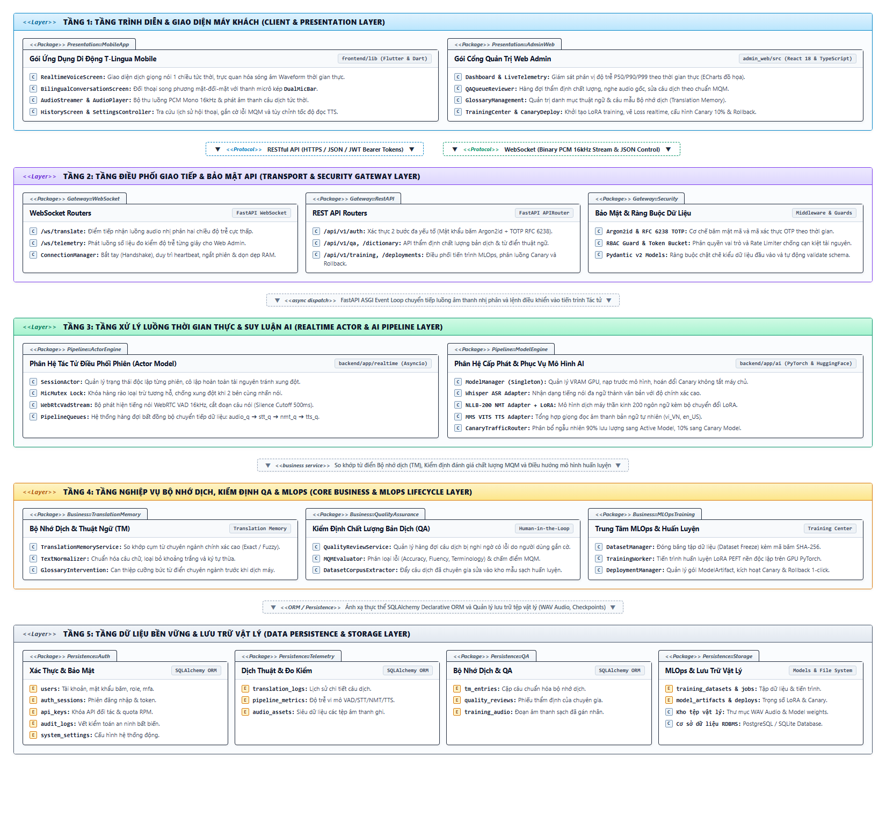
Hình 3.1: Kiến trúc phân tầng các gói lớp trong hệ thống T-Lingua
3.2.2 Mô hình lớp tổng quát
Mô hình lớp tổng quát của hệ thống T-Lingua thể hiện cấu trúc và mối quan hệ giữa các lớp chính trong toàn bộ hệ thống dịch thuật giọng nói thời gian thực tích hợp trí tuệ nhân tạo. Mô hình bao gồm các nhóm lớp phục vụ quản lý người dùng, phiên làm việc, khóa API, nhật ký kiểm toán, lượt dịch thoại, tài sản âm thanh, số liệu đo kiểm vi mô, bộ nhớ dịch, thẩm định chất lượng MQM, đóng băng tập dữ liệu, tiến trình huấn luyện LoRA, kho mô hình thành phẩm, phân luồng lưu lượng Canary và các tác tử xử lý luồng thời gian thực. Mô hình tạo nền tảng vững chắc cho việc thiết kế, triển khai và mở rộng quy mô hệ thống.

Hình 3.2: Sơ đồ mô hình lớp tổng quát hệ thống T-Lingua
Các lớp chính gồm:
Lớp | Vai trò
User | Quản lý tài khoản đăng nhập, thông tin xác thực, phân quyền theo vai trò (RBAC) và bảo mật hai yếu tố TOTP MFA.
AuthSession | Lưu trữ phiên làm việc đã xác thực, token JWT, thời hạn hiệu lực và phòng chống chiếm đoạt phiên.
ApiKey | Quản lý khóa truy cập API dành cho các ứng dụng ngoại vi và đối tác, tích hợp giới hạn tốc độ gọi (Rate Limiting).
AuditLog | Bản ghi kiểm toán an ninh bất biến (Append-only Trail), ghi vết các thao tác can thiệp hệ thống nhạy cảm.
TranslationLog | Lưu trữ thông tin nghiệp vụ của một lượt dịch hoàn chỉnh (turn), văn bản nguồn STT, văn bản đích NMT và điểm tin cậy.
AudioAsset | Quản lý tệp âm thanh nhị phân 16kHz mono (WAV/WebM) lưu trữ trong kho dữ liệu phục vụ nghe lại và huấn luyện.
PipelineMetric | Đo kiểm chi tiết độ trễ vi mô của từng mắt xích trong chuỗi xử lý (VAD -> STT -> NMT -> TTS) cho mỗi lượt dịch.
TranslationMemoryEntry | Quản lý các cặp thuật ngữ chuyên ngành và câu mẫu song ngữ can thiệp dịch chuẩn xác.
QualityReview | Quản lý quy trình thẩm định và gán nhãn kiểm soát chất lượng câu dịch theo khung Multidimensional Quality Metrics (MQM).
TrainingDataset | Quản lý phiên bản tập dữ liệu đóng băng (Frozen Dataset) phục vụ huấn luyện lặp có thể tái lập.
TrainingJob | Quản lý vòng đời thực thi tiến trình huấn luyện mô hình học sâu LoRA PEFT (Whisper, NLLB-200).
ModelArtifact | Đại diện cho gói mô hình AI thành phẩm đã kiểm định, lưu trữ trọng số LoRA adapters và cấu hình suy luận.
ModelDeployment | Quản lý trạng thái phân luồng lưu lượng suy luận AI (Active/Canary) và cơ chế Rollback an toàn 1-click.
RealtimeSession | Đại diện cho phiên làm việc WebSocket hai chiều đang hoạt động giữa máy khách và máy chủ backend.
SessionActor | Tác tử điều phối độc lập trạng thái phiên hội thoại theo mô hình Actor Model, ngăn chặn tranh chấp dữ liệu qua khóa Mutex.
WebRtcVadStream | Bộ đệm và phân tích tín hiệu âm thanh liên tục bằng thuật toán WebRTC VAD 30ms/16kHz mono phát hiện ranh giới tiếng nói.
ModelManager | Bộ nạp và quản lý tài nguyên mô hình AI trong bộ nhớ GPU/CPU theo mẫu thiết kế Singleton (Singleton Resource Manager).

3.2.3 Mô hình lớp tài khoản, người dùng và phân quyền
Nhóm lớp tài khoản, người dùng và phân quyền quản lý thông tin tài khoản, xác thực người dùng, phân quyền truy cập theo vai trò (Role-Based Access Control - RBAC), phiên đăng nhập bảo mật, khóa tích hợp API Keys và nhật ký kiểm toán an ninh. Ngoài ra, nhóm lớp còn hỗ trợ cơ chế xác thực hai lớp (TOTP MFA theo chuẩn RFC 6238), khóa tài khoản tự động khi đăng nhập sai quá số lần quy định, và thuật toán giới hạn tần suất gọi API (Token Bucket / Sliding Window Rate Limiting) bảo vệ hệ thống trước tấn công từ chối dịch vụ.
Mỗi người dùng (User) được gán một vai trò cụ thể (ADMIN, AUDITOR, REVIEWER, TRANSLATOR). Người dùng có thể khởi tạo nhiều phiên làm việc (AuthSession) trên các thiết bị khác nhau, sở hữu nhiều khóa API (ApiKey) để tích hợp ứng dụng, và mọi hành vi thay đổi cấu hình quan trọng đều được ghi nhận tự động vào bảng nhật ký an ninh bất biến (AuditLog).

Hình 3.3: Mô hình lớp tài khoản, người dùng, phân quyền và bảo mật
Các lớp chính gồm:
Lớp | Vai trò
User | Quản lý thông tin đăng nhập, mật khẩu băm Argon2/Bcrypt, vai trò RBAC, trạng thái kích hoạt và bảo mật hai lớp TOTP.
AuthSession | Lưu trữ phiên làm việc đã xác thực, token JWT, địa chỉ IP, User-Agent và kiểm soát thu hồi phiên.
ApiKey | Quản lý khóa truy cập API dành cho đối tác tích hợp, tiền tố hiển thị và hạn ngạch Requests Per Minute.
AuditLog | Bản ghi kiểm toán an ninh bất biến, lưu vết hành động, tài nguyên bị tác động, trạng thái trước/sau và IP người dùng.
RoleEnum | Xác định các vai trò người dùng trong hệ thống gồm ADMIN, AUDITOR, REVIEWER, TRANSLATOR.

Lớp: User
Mô tả ý nghĩa: Đại diện cho thực thể người dùng và tài khoản quản trị hệ thống. Quản lý thông tin định danh, cơ chế băm mật khẩu bảo mật cao (Argon2id/Bcrypt), cấu hình phân quyền theo vai trò (Role-Based Access Control - RBAC) và bảo mật hai lớp (TOTP MFA).
Kế thừa / Giao diện: SQLAlchemy DeclarativeBase (ORM Mapping)
Bảng thuộc tính của lớp User:
Tên thuộc tính | Kiểu dữ liệu | Phạm vi | Mô tả ý nghĩa
id | String(36) | Private | Khóa chính UUID định danh duy nhất người dùng.
username | String(64) | Public | Tên đăng nhập hệ thống, là duy nhất (unique), không rỗng.
email | String(128) | Public | Địa chỉ hòm thư điện tử dùng để nhận cảnh báo và phục hồi tài khoản.
hashed_password | String(255) | Private | Chuỗi mật khẩu đã được băm bảo mật kèm muối (Salt) bằng Argon2id/Bcrypt.
role | Enum(RoleEnum) | Public | Vai trò người dùng: ADMIN, AUDITOR, REVIEWER, TRANSLATOR.
is_active | Boolean | Public | Cờ trạng thái kích hoạt tài khoản. Nếu False, tài khoản bị khóa đăng nhập.
is_verified | Boolean | Public | Trạng thái đã xác minh danh tính qua email hoặc quản trị viên phê duyệt.
mfa_enabled | Boolean | Public | Cờ kích hoạt xác thực hai yếu tố (TOTP) bắt buộc đối với vai trò quản trị.
mfa_secret | String(64) | Private | Mã khóa bí mật dùng để sinh mã số TOTP 6 chữ số theo chuẩn RFC 6238.
failed_login_attempts | Integer | Private | Số lần đăng nhập sai liên tiếp. Vượt quá 5 lần sẽ tạm khóa 15 phút.
locked_until | DateTime | Private | Mốc thời gian tài khoản bị tạm khóa đến thời điểm chỉ định.
created_at | DateTime | Public | Thời điểm bản ghi tài khoản được khởi tạo trong hệ thống.
updated_at | DateTime | Public | Thời điểm cập nhật thông tin tài khoản gần nhất.
Bảng phương thức của lớp User:
Tên phương thức | Tham số đầu vào | Kiểu trả về | Chức năng & Mô tả
verify_password(raw_pwd) | raw_pwd: str | bool | Băm mật khẩu thô và so sánh với hashed_password theo hàm thời gian không đổi (constant-time) tránh Timing Attack.
set_password(new_pwd) | new_pwd: str | None | Sinh muối mới và thực hiện băm mật khẩu an toàn, ghi đè vào hashed_password.
verify_totp(totp_code) | totp_code: str | bool | Kiểm tra tính hợp lệ của mã 6 chữ số dựa trên mfa_secret và đồng hồ hệ thống theo chuẩn TOTP.
has_permission(perm) | perm: Permission | bool | Kiểm tra vai trò hiện tại của User có quyền thực thi thao tác nghiệp vụ perm hay không.
record_failed_login() | None | None | Tăng biến đếm failed_login_attempts. Nếu >= 5, thiết lập locked_until = now() + 15 phút.
reset_failed_logins() | None | None | Đặt lại failed_login_attempts về 0 sau khi người dùng đăng nhập thành công.

Lớp: AuthSession
Mô tả ý nghĩa: Quản lý vòng đời phiên làm việc đã xác thực của người dùng. Lưu trữ định danh JWT, thời gian hiệu lực và thông tin nguồn gốc yêu cầu (IP, User-Agent) phục vụ phòng chống đánh cắp phiên (Session Hijacking).
Kế thừa / Giao diện: SQLAlchemy DeclarativeBase
Bảng thuộc tính của lớp AuthSession:
Tên thuộc tính | Kiểu dữ liệu | Phạm vi | Mô tả ý nghĩa
id | String(36) | Private | Khóa chính UUID của phiên làm việc.
user_id | String(36) | Public | Khóa ngoại tham chiếu đến User.id.
token_hash | String(255) | Private | Mã băm SHA-256 của Refresh Token nhằm tra cứu nhanh và bảo vệ token trong DB.
ip_address | String(45) | Public | Địa chỉ IPv4/IPv6 của thiết bị khách khi thiết lập phiên kết nối.
user_agent | String(255) | Public | Chuỗi nhận dạng trình duyệt/ứng dụng của thiết bị khách.
expires_at | DateTime | Public | Thời điểm phiên hết hạn bắt buộc người dùng thực hiện tái xác thực.
is_revoked | Boolean | Public | Cờ thu hồi phiên (ví dụ khi người dùng đăng xuất hoặc bị quản trị hủy phiên).
created_at | DateTime | Public | Thời điểm khởi tạo phiên làm việc.
Bảng phương thức của lớp AuthSession:
Tên phương thức | Tham số đầu vào | Kiểu trả về | Chức năng & Mô tả
is_valid() | None | bool | Kiểm tra phiên còn hạn (expires_at > now()) và chưa bị thu hồi (is_revoked == False).
revoke() | None | None | Đánh dấu is_revoked = True và vô hiệu hóa phiên ngay lập tức.

Lớp: ApiKey
Mô tả ý nghĩa: Quản lý khóa truy cập API dành cho các ứng dụng ngoại vi hoặc đối tác tích hợp vào nền tảng T-Lingua. Đi kèm cơ chế phân mức giới hạn tốc độ gọi (Rate Limiting).
Kế thừa / Giao diện: SQLAlchemy DeclarativeBase
Bảng thuộc tính của lớp ApiKey:
Tên thuộc tính | Kiểu dữ liệu | Phạm vi | Mô tả ý nghĩa
id | String(36) | Private | Khóa chính UUID của API Key.
user_id | String(36) | Public | Khóa ngoại tham chiếu đến tài khoản chủ sở hữu User.id.
key_prefix | String(8) | Public | Tiền tố hiển thị công khai (ví dụ: 'tlg_live_') giúp nhận dạng khóa.
key_hash | String(255) | Private | Băm mật mã của toàn bộ API Key để so khớp an toàn.
label | String(100) | Public | Nhãn gợi nhớ do người dùng đặt (ví dụ: 'Khóa Tích Hợp Kiosk Sân Bay').
rate_limit_rpm | Integer | Public | Số lượt gọi tối đa cho phép trong 1 phút (Requests Per Minute).
is_active | Boolean | Public | Trạng thái hoạt động của khóa API.
expires_at | DateTime | Public | Hạn sử dụng của khóa (hoặc NULL nếu vô thời hạn).
created_at | DateTime | Public | Thời điểm tạo khóa.
Bảng phương thức của lớp ApiKey:
Tên phương thức | Tham số đầu vào | Kiểu trả về | Chức năng & Mô tả
verify_key(raw_key) | raw_key: str | bool | Kiểm tra chuỗi API key gửi lên qua header X-API-KEY có khớp với key_hash không.
check_rate_limit(redis) | redis: RedisClient | bool | Sử dụng thuật toán Token Bucket / Sliding Window trên Redis để xác định có vượt hạn ngạch RPM hay không.

Lớp: AuditLog
Mô tả ý nghĩa: Bản ghi kiểm toán an ninh bất biến (Append-only Immutable Trail). Lưu trữ toàn bộ các thao tác can thiệp hệ thống nhạy cảm phục vụ công tác thanh tra và bảo đảm an toàn thông tin.
Kế thừa / Giao diện: SQLAlchemy DeclarativeBase
Bảng thuộc tính của lớp AuditLog:
Tên thuộc tính | Kiểu dữ liệu | Phạm vi | Mô tả ý nghĩa
id | String(36) | Private | Khóa chính UUID của bản ghi nhật ký kiểm toán.
actor_id | String(36) | Public | Định danh người thực hiện (User.id hoặc 'SYSTEM').
action | String(64) | Public | Mã hành động: USER_LOGIN, CANARY_PROMOTE, GLOSSARY_UPDATE, QA_APPROVE...
resource_type | String(64) | Public | Loại tài nguyên bị tác động: User, ModelDeployment, TrainingJob...
resource_id | String(64) | Public | Khóa định danh của tài nguyên bị thay đổi.
payload_before | JSON | Private | Dữ liệu trạng thái của tài nguyên trước khi thay đổi.
payload_after | JSON | Private | Dữ liệu trạng thái mới sau khi thao tác thay đổi hoàn tất.
ip_address | String(45) | Public | Địa chỉ IP thực hiện yêu cầu can thiệp.
timestamp | DateTime | Public | Thời gian ghi nhận bản ghi với độ chính xác mili-giây.
Bảng phương thức của lớp AuditLog:
Tên phương thức | Tham số đầu vào | Kiểu trả về | Chức năng & Mô tả
log_event(actor, action, res_type, res_id, before, after, ip) | Đa tham số | AuditLog | Phương thức tĩnh (factory method) khởi tạo bản ghi kiểm toán mới và đẩy vào luồng ghi bất đồng bộ.

Quan hệ chính:
● Một User có thể sở hữu nhiều AuthSession (Quan hệ 1-N, Cascade Delete khi hủy tài khoản).
● Một User có thể sở hữu nhiều ApiKey phục vụ các ứng dụng tích hợp ngoại vi (Quan hệ 1-N).
● Một User có thể phát sinh nhiều bản ghi kiểm toán AuditLog trong suốt quá trình thao tác (Quan hệ 1-N).
● Một User được xác định bởi một vai trò duy nhất thông qua RoleEnum (Quan hệ 1-1).
● Một User có vai trò REVIEWER có thể tham gia thẩm định nhiều bản ghi QualityReview trong phân hệ kiểm soát chất lượng.

3.2.4 Mô hình lớp dịch thuật, tài sản âm thanh và đo kiểm Telemetry
Nhóm lớp dịch thuật, tài sản âm thanh và đo kiểm Telemetry quản lý toàn bộ vòng đời của các lượt nói dịch (turns) trong hệ thống T-Lingua. Trong nhóm này, TranslationLog đóng vai trò là lớp trung tâm, liên kết văn bản nhận dạng giọng nói (STT), văn bản dịch máy (NMT), độ tin cậy mô hình, tệp âm thanh nhị phân gốc (AudioAsset) và các chỉ số đo kiểm hiệu năng vi mô chặng (PipelineMetric).
AudioAsset lưu trữ tệp âm thanh 16kHz mono (WAV/WebM) phục vụ nghe lại và trích xuất dữ liệu huấn luyện giọng nói. PipelineMetric ghi nhận chi tiết độ trễ của từng mắt xích: thời gian WebRTC VAD phát hiện tiếng nói (vad_ms), thời gian nhận dạng Whisper (stt_ms), thời gian dịch máy NLLB-200 (nmt_ms), thời gian tổng hợp giọng đọc MMS VITS (tts_ms) và tổng thời gian trễ trọn gói (e2e_ms), cho phép giám sát nghiêm ngặt cam kết chất lượng dịch vụ (SLA < 1500ms).

Hình 3.4: Mô hình lớp dịch thuật, tài sản âm thanh và đo kiểm Telemetry
Các lớp chính gồm:
Lớp | Vai trò
TranslationLog | Lưu trữ thông tin chi tiết một lượt dịch hoàn chỉnh: phiên, ngôn ngữ nguồn/đích, văn bản STT, văn bản NMT và cờ báo lỗi.
AudioAsset | Quản lý tệp âm thanh nhị phân gốc trên hệ thống tệp lưu trữ: đường dẫn, dung lượng, thời lượng, tần số lấy mẫu và định dạng.
PipelineMetric | Lưu trữ số liệu đo kiểm độ trễ vi mô của từng mắt xích xử lý AI (VAD, STT, NMT, TTS, E2E) và phiên bản mô hình phục vụ.

Lớp: TranslationLog
Mô tả ý nghĩa: Thực thể trung tâm lưu trữ thông tin nghiệp vụ của một lượt dịch hoàn chỉnh (turn). Kết nối văn bản nguồn từ STT, văn bản đích từ NMT, điểm tin cậy và các chỉ số đo kiểm chất lượng.
Kế thừa / Giao diện: SQLAlchemy DeclarativeBase
Bảng thuộc tính của lớp TranslationLog:
Tên thuộc tính | Kiểu dữ liệu | Phạm vi | Mô tả ý nghĩa
id | String(36) | Private | Khóa chính UUID của lượt dịch.
session_id | String(36) | Public | Mã định danh phiên hội thoại WebSocket hoặc REST.
turn_index | Integer | Public | Số thứ tự lượt nói trong phiên hội thoại song phương.
source_lang | String(10) | Public | Mã ngôn ngữ nguồn (ví dụ: 'vie_Latn', 'eng_Latn', 'zh_Hans').
target_lang | String(10) | Public | Mã ngôn ngữ đích cần dịch sang.
source_text | Text | Public | Văn bản nhận dạng giọng nói tự động thu được từ Whisper.
target_text | Text | Public | Văn bản dịch máy do mô hình NLLB-200 sinh ra.
confidence_score | Float | Public | Độ tin cậy của mô hình nhận dạng giọng nói (0.0 đến 1.0).
is_flagged | Boolean | Public | Cờ đánh dấu lượt dịch có vấn đề chất lượng do người dùng hoặc Reviewer gắn.
created_at | DateTime | Public | Thời điểm phát sinh lượt dịch.
Bảng phương thức của lớp TranslationLog:
Tên phương thức | Tham số đầu vào | Kiểu trả về | Chức năng & Mô tả
flag_issue(reason) | reason: str | None | Gắn cờ is_flagged = True và tự động tạo một phiếu QualityReview mới trong hàng đợi kiểm chuẩn.
to_dict() | None | dict | Chuyển đổi dữ liệu bản ghi thành đối tượng JSON chuẩn hóa phục vụ hiển thị trên Admin Dashboard và Mobile History.

Lớp: AudioAsset
Mô tả ý nghĩa: Đại diện cho tệp âm thanh nhị phân được lưu trữ an toàn trong kho lưu trữ cục bộ hoặc Object Storage, phục vụ nghe lại và trích xuất dữ liệu huấn luyện giọng nói.
Kế thừa / Giao diện: SQLAlchemy DeclarativeBase
Bảng thuộc tính của lớp AudioAsset:
Tên thuộc tính | Kiểu dữ liệu | Phạm vi | Mô tả ý nghĩa
id | String(36) | Private | Khóa chính UUID của tài sản âm thanh.
translation_log_id | String(36) | Public | Khóa ngoại tham chiếu đến TranslationLog.id.
file_path | String(500) | Public | Đường dẫn tuyệt đối hoặc định danh URI trỏ đến tệp WAV/WebM trên ổ đĩa.
file_size_bytes | Integer | Public | Kích thước dung lượng của tệp âm thanh (bytes).
duration_ms | Integer | Public | Thời lượng âm thanh tính bằng mili-giây.
sample_rate | Integer | Public | Tần số lấy mẫu âm thanh (mặc định 16000 Hz theo chuẩn AI).
channels | Integer | Public | Số kênh âm thanh (1: Mono, 2: Stereo). Chuẩn xử lý là Mono 1 kênh.
format | String(10) | Public | Định dạng đóng gói tệp: 'wav', 'webm', 'ogg'.
created_at | DateTime | Public | Thời điểm tệp âm thanh được lưu trữ hoàn tất.
Bảng phương thức của lớp AudioAsset:
Tên phương thức | Tham số đầu vào | Kiểu trả về | Chức năng & Mô tả
get_audio_bytes() | None | bytes | Đọc luồng byte nhị phân của tệp âm thanh từ hệ thống tệp lưu trữ.
delete_physical_file() | None | bool | Xóa tệp vật lý trên ổ đĩa khi bản ghi hết hạn hoặc bị xóa theo chính sách bảo mật.

Lớp: PipelineMetric
Mô tả ý nghĩa: Lưu trữ số liệu đo kiểm chi tiết về độ trễ vi mô của từng mắt xích trong chuỗi xử lý Pipeline (VAD -> STT -> NMT -> TTS) cho mỗi lượt dịch.
Kế thừa / Giao diện: SQLAlchemy DeclarativeBase
Bảng thuộc tính của lớp PipelineMetric:
Tên thuộc tính | Kiểu dữ liệu | Phạm vi | Mô tả ý nghĩa
id | String(36) | Private | Khóa chính UUID của chỉ số đo kiểm.
translation_log_id | String(36) | Public | Khóa ngoại tham chiếu đến TranslationLog.id.
vad_latency_ms | Float | Public | Thời gian phát hiện và cắt đoạn tiếng nói của WebRTC VAD (ms).
stt_latency_ms | Float | Public | Thời gian nhận dạng âm thanh thành văn bản của Whisper (ms).
nmt_latency_ms | Float | Public | Thời gian dịch máy ngôn ngữ nguồn -> đích của NLLB-200 (ms).
tts_latency_ms | Float | Public | Thời gian tổng hợp âm thanh giọng đọc của MMS VITS (ms).
e2e_latency_ms | Float | Public | Tổng thời gian trễ trọn gói từ lúc dứt câu đến khi phát âm thanh (ms).
model_version_stt | String(50) | Public | Phiên bản mô hình STT đang phục vụ lúc đo kiểm.
model_version_nmt | String(50) | Public | Phiên bản mô hình NMT đang phục vụ lúc đo kiểm.
created_at | DateTime | Public | Thời điểm thu thập số liệu.
Bảng phương thức của lớp PipelineMetric:
Tên phương thức | Tham số đầu vào | Kiểu trả về | Chức năng & Mô tả
calculate_e2e() | None | float | Tính toán tổng e2e_latency_ms = vad_ms + stt_ms + nmt_ms + tts_ms và kiểm tra ngưỡng cảnh báo SLA (< 1500ms).

Quan hệ chính:
● Một TranslationLog liên kết với duy nhất một AudioAsset chứa tệp âm thanh gốc (Quan hệ 1-1).
● Một TranslationLog sở hữu một hoặc nhiều bản ghi PipelineMetric đo kiểm các chặng suy luận (Quan hệ 1-N).
● Một TranslationLog có thể phát sinh tối đa một bản ghi QualityReview khi bị gắn cờ báo lỗi (Quan hệ 1-0..1).

3.2.5 Mô hình lớp bộ nhớ dịch và kiểm chuẩn chất lượng
Nhóm lớp này quản lý các cặp thuật ngữ chuyên ngành (Translation Memory / Glossary) và quy trình thẩm định, gán nhãn chất lượng bản dịch có sự tham gia của con người (Human-in-the-loop Quality Assurance). TranslationMemoryEntry cho phép can thiệp tiền xử lý và hậu xử lý dịch máy, đảm bảo các thuật ngữ chuyên ngành (Du lịch, Y tế, Pháp lý, Công nghệ) luôn được dịch chuẩn xác theo đúng từ điển quy chuẩn của tổ chức.
QualityReview quản lý phiếu thẩm định lỗi ngôn ngữ đối với các câu dịch bị người dùng hoặc hệ thống gắn cờ. Chuyên gia thẩm định sẽ chấm điểm theo khung Multidimensional Quality Metrics (MQM), phân loại danh mục lỗi (Accuracy, Fluency, Terminology, Hallucination), nhập câu dịch đã hiệu chỉnh (corrected_text) và phê duyệt để tự động xuất sang tập dữ liệu huấn luyện (TrainingDataset) phục vụ các vòng lặp cải tiến mô hình AI tiếp theo.

Hình 3.5: Mô hình lớp bộ nhớ dịch và kiểm chuẩn chất lượng (TM & QA)
Các lớp chính gồm:
Lớp | Vai trò
TranslationMemoryEntry | Quản lý cặp thuật ngữ hoặc câu mẫu song ngữ: nguồn, đích, lĩnh vực, tần suất so khớp và trạng thái áp dụng.
QualityReview | Quản lý phiếu thẩm định chất lượng câu dịch: điểm MQM, nhóm lỗi, mức độ nghiêm trọng, văn bản sửa đổi và trạng thái duyệt.
ReviewStatus | Định nghĩa các trạng thái thẩm định: PENDING, APPROVED, REJECTED, SENT_TO_DATASET.
ErrorCategory | Phân loại các nhóm lỗi ngôn ngữ: ACCURACY, FLUENCY, TERMINOLOGY, HALLUCINATION.

Lớp: TranslationMemoryEntry
Mô tả ý nghĩa: Đại diện cho một cặp thuật ngữ hoặc câu mẫu trong Bộ nhớ dịch / Thuật ngữ chuyên ngành (Glossary / Translation Memory). Can thiệp tiền/hậu xử lý dịch để ép chuẩn từ chuyên ngành.
Kế thừa / Giao diện: SQLAlchemy DeclarativeBase
Bảng thuộc tính của lớp TranslationMemoryEntry:
Tên thuộc tính | Kiểu dữ liệu | Phạm vi | Mô tả ý nghĩa
id | String(36) | Private | Khóa chính UUID của mục từ điển thuật ngữ.
source_text | String(500) | Public | Cụm từ hoặc câu chuẩn trong ngôn ngữ nguồn.
target_text | String(500) | Public | Nghĩa dịch chuẩn bắt buộc trong ngôn ngữ đích.
source_lang | String(10) | Public | Mã ngôn ngữ nguồn.
target_lang | String(10) | Public | Mã ngôn ngữ đích.
domain | String(50) | Public | Lĩnh vực chuyên môn: 'General', 'Medical', 'Tourism', 'Technology'...
match_count | Integer | Public | Số lần cặp thuật ngữ này được khớp và áp dụng thành công trong thực tế.
is_active | Boolean | Public | Cờ cho phép sử dụng mục từ này trong quy trình dịch tự động.
created_by | String(36) | Public | Khóa ngoại tham chiếu User.id của người tạo mục từ.
Bảng phương thức của lớp TranslationMemoryEntry:
Tên phương thức | Tham số đầu vào | Kiểu trả về | Chức năng & Mô tả
increment_match() | None | None | Tăng biến đếm match_count khi bộ máy dịch áp dụng cụm từ này.
normalize_text() | None | None | Chuẩn hóa khoảng trắng, chữ hoa/thường để tối ưu tốc độ so khớp chuỗi.

Lớp: QualityReview
Mô tả ý nghĩa: Quản lý quy trình thẩm định và gán nhãn kiểm soát chất lượng (Human-in-the-loop QA) đối với các câu dịch bị cảnh báo hoặc gắn cờ.
Kế thừa / Giao diện: SQLAlchemy DeclarativeBase
Bảng thuộc tính của lớp QualityReview:
Tên thuộc tính | Kiểu dữ liệu | Phạm vi | Mô tả ý nghĩa
id | String(36) | Private | Khóa chính UUID của phiếu thẩm định QA.
translation_log_id | String(36) | Public | Khóa ngoại tham chiếu TranslationLog.id cần thẩm định.
reviewer_id | String(36) | Public | Khóa ngoại tham chiếu User.id của chuyên gia thực hiện duyệt.
mqm_score | Float | Public | Điểm số chất lượng theo khung Multidimensional Quality Metrics (0.0 đến 100.0).
error_category | Enum(ErrorCategory) | Public | Nhóm lỗi: ACCURACY, FLUENCY, TERMINOLOGY, HALLUCINATION.
severity | String(20) | Public | Mức độ nghiêm trọng: 'Minor', 'Major', 'Critical'.
corrected_text | Text | Public | Văn bản đã được chuyên gia sửa lại cho chuẩn xác.
feedback_note | Text | Public | Ghi chú giải thích chi tiết của chuyên gia.
status | Enum(ReviewStatus) | Public | Trạng thái: PENDING, APPROVED, REJECTED, SENT_TO_DATASET.
reviewed_at | DateTime | Public | Thời điểm chuyên gia hoàn thành đánh giá.
Bảng phương thức của lớp QualityReview:
Tên phương thức | Tham số đầu vào | Kiểu trả về | Chức năng & Mô tả
approve_and_export(dataset, split) | dataset: TrainingDataset, split: str | bool | Phê duyệt câu dịch đã sửa và tự động đẩy vào tập dữ liệu huấn luyện (TrainingDataset) với nhãn split (train/val/test).
reject(reason) | reason: str | None | Bác bỏ cờ báo lỗi nếu câu dịch gốc thực tế không có vấn đề sai sót.

Quan hệ chính:
● Một QualityReview thuộc về duy nhất một bản ghi TranslationLog (Quan hệ 1-1).
● Một QualityReview được thẩm định bởi một User có vai trò REVIEWER (Quan hệ N-1).
● Các câu dịch được phê duyệt từ QualityReview có thể được tổng hợp và xuất sang một hoặc nhiều TrainingDataset (Quan hệ N-N logic).
● Một TranslationMemoryEntry được khởi tạo và quản lý bởi một User có thẩm quyền (Quan hệ N-1).

3.2.6 Mô hình lớp MLOps, huấn luyện và vòng đời mô hình
Nhóm lớp MLOps và vòng đời mô hình quản lý toàn bộ quy trình kỹ thuật học máy khép kín: từ đóng băng dữ liệu huấn luyện, thực thi tiến trình fine-tuning LoRA, đóng gói xuất xưởng mô hình thành phẩm, đến triển khai phục vụ thực tế với cơ chế phân luồng Canary Deployment và phục hồi tức thì (1-click Rollback).
TrainingDataset đại diện cho tập dữ liệu đóng băng bất biến có mã kiểm tra SHA-256. TrainingJob quản lý tiến trình chạy GPU huấn luyện bộ điều hợp LoRA PEFT (cho Whisper hoặc NLLB-200), phát sinh các sự kiện TrainingJobEvent ghi vết loss và learning rate theo thời gian thực. Khi hoàn thành đạt chuẩn, kết quả được đóng gói thành ModelArtifact. Lớp ModelDeployment quản lý trạng thái định tuyến luồng suy luận phục vụ thực tế (Serving Routing State), cho phép điều tiết tỷ lệ phần trăm lưu lượng hướng vào mô hình thử nghiệm (Canary Model) trước khi thăng hạng làm mô hình chính thức (Active Model) hoặc khôi phục phiên bản trước (Previous Model).

Hình 3.6: Mô hình lớp MLOps, huấn luyện và vòng đời mô hình
Các lớp chính gồm:
Lớp | Vai trò
TrainingDataset | Quản lý phiên bản tập dữ liệu đóng băng: số lượng mẫu, tỷ lệ phân chia train/val/test, mã băm SHA-256 và cờ đóng băng.
TrainingJob | Quản lý tiến trình huấn luyện mô hình học sâu LoRA PEFT: tham số LoRA (r, alpha), learning rate, epochs, trạng thái và điểm BLEU.
TrainingJobEvent | Bản ghi sự kiện tiến độ huấn luyện tức thời: epoch, step, train_loss, val_loss và thời điểm ghi nhận.
ModelArtifact | Gói mô hình AI thành phẩm: đường dẫn lưu trữ trọng số adapter, dung lượng, mã băm SHA-256, điểm test BLEU/chrF++ và trạng thái.
ModelDeployment | Quản lý cấu hình phân luồng suy luận AI thực tế: active_model_id, canary_model_id, tỷ lệ canary_percent và hỗ trợ rollback tức thì.

Lớp: TrainingDataset
Mô tả ý nghĩa: Đại diện cho một phiên bản tập dữ liệu đóng băng (Frozen Dataset Version) phục vụ huấn luyện tinh chỉnh mô hình AI có thể tái lập.
Kế thừa / Giao diện: SQLAlchemy DeclarativeBase
Bảng thuộc tính của lớp TrainingDataset:
Tên thuộc tính | Kiểu dữ liệu | Phạm vi | Mô tả ý nghĩa
id | String(36) | Private | Khóa chính UUID của phiên bản tập dữ liệu.
version | String(20) | Public | Số hiệu phiên bản ngữ nghĩa (Semantic Versioning), ví dụ: 'v1.0.0'.
description | String(255) | Public | Mô tả nguồn gốc và mục tiêu của tập dữ liệu huấn luyện.
sample_count | Integer | Public | Tổng số lượng mẫu câu (cặp song ngữ hoặc âm thanh) có trong tập.
split_ratio | String(20) | Public | Tỷ lệ phân chia tập Train / Validation / Test (ví dụ: '80:10:10').
file_uri | String(500) | Public | Đường dẫn lưu trữ tệp dữ liệu đã nén hoặc file parquet/jsonl.
checksum_sha256 | String(64) | Public | Mã băm SHA-256 xác thực tính toàn vẹn và bất biến của dữ liệu.
is_frozen | Boolean | Public | Cờ đóng băng. Khi True, nghiêm cấm mọi thao tác thêm/sửa/xóa mẫu.
created_at | DateTime | Public | Thời điểm tạo tập dữ liệu.
Bảng phương thức của lớp TrainingDataset:
Tên phương thức | Tham số đầu vào | Kiểu trả về | Chức năng & Mô tả
freeze() | None | None | Tính toán mã băm checksum_sha256 và khóa tập dữ liệu vĩnh viễn (is_frozen = True).
get_splits() | None | tuple | Nạp dữ liệu và phân tách thành 3 tập dữ liệu con train_data, val_data, test_data.

Lớp: TrainingJob
Mô tả ý nghĩa: Quản lý vòng đời thực thi của một tiến trình huấn luyện mô hình học sâu (Deep Learning Training Job) sử dụng kỹ thuật tham số hiệu quả PEFT LoRA.
Kế thừa / Giao diện: SQLAlchemy DeclarativeBase
Bảng thuộc tính của lớp TrainingJob:
Tên thuộc tính | Kiểu dữ liệu | Phạm vi | Mô tả ý nghĩa
id | String(36) | Private | Khóa chính UUID của tiến trình huấn luyện.
dataset_id | String(36) | Public | Khóa ngoại tham chiếu TrainingDataset.id làm dữ liệu đầu vào.
model_component | String(20) | Public | Cấu phần huấn luyện: 'STT' (Whisper) hoặc 'NMT' (NLLB-200).
base_model_name | String(100) | Public | Tên mô hình nền tảng gốc: 'facebook/nllb-200-distilled-600M' hoặc 'openai/whisper-small'.
lora_r | Integer | Public | Hạng ma trận (Rank) của bộ điều hợp LoRA (ví dụ: 16 hoặc 32).
lora_alpha | Integer | Public | Hệ số co giãn alpha trong thuật toán LoRA (ví dụ: 32).
learning_rate | Float | Public | Tốc độ học khởi tạo của bộ tối ưu AdamW (ví dụ: 2e-4).
batch_size | Integer | Public | Kích thước gói dữ liệu huấn luyện mỗi bước tính toán.
epochs | Integer | Public | Tổng số chu kỳ duyệt toàn bộ dữ liệu (Epochs).
status | Enum(JobStatus) | Public | Trạng thái: PENDING, RUNNING, COMPLETED, FAILED, CANCELLED.
progress_percent | Float | Public | Tiến độ hoàn thành công việc hiện tại (0.0 đến 100.0%).
current_epoch | Integer | Public | Chu kỳ huấn luyện đang thực hiện.
current_step | Integer | Public | Bước tối ưu hóa trọng số hiện tại.
train_loss | Float | Public | Giá trị hàm mất mát trên tập huấn luyện mới nhất.
val_loss | Float | Public | Giá trị hàm mất mát trên tập kiểm định mới nhất.
bleu_score | Float | Public | Điểm số BLEU đánh giá trên tập kiểm thử độc lập sau huấn luyện.
error_message | Text | Public | Nội dung thông báo lỗi chi tiết nếu tiến trình gặp sự cố dừng bất thường.
started_at | DateTime | Public | Thời điểm bắt đầu chạy GPU.
finished_at | DateTime | Public | Thời điểm kết thúc toàn bộ tiến trình.
Bảng phương thức của lớp TrainingJob:
Tên phương thức | Tham số đầu vào | Kiểu trả về | Chức năng & Mô tả
start() | None | None | Khởi tạo môi trường ảo, nạp GPU và kích hoạt luồng huấn luyện nền.
update_progress(step, loss, lr) | Đa tham số | None | Cập nhật tiến độ tức thời và phát sinh bản ghi TrainingJobEvent.
complete(artifact) | artifact: ModelArtifact | None | Đánh dấu trạng thái COMPLETED và lưu trữ liên kết tới artifact đã xuất.
cancel() | None | None | Gửi tín hiệu ngắt SIGTERM tới tiến trình PyTorch nền và giải phóng VRAM.

Lớp: ModelArtifact
Mô tả ý nghĩa: Đại diện cho gói mô hình AI thành phẩm (Model Package) đã được huấn luyện, nén và kiểm thử đạt chuẩn kỹ thuật, sẵn sàng triển khai phục vụ.
Kế thừa / Giao diện: SQLAlchemy DeclarativeBase
Bảng thuộc tính của lớp ModelArtifact:
Tên thuộc tính | Kiểu dữ liệu | Phạm vi | Mô tả ý nghĩa
id | String(36) | Private | Khóa chính UUID của gói mô hình thành phẩm.
job_id | String(36) | Public | Khóa ngoại tham chiếu TrainingJob.id đã sinh ra mô hình này.
component | String(20) | Public | Cấu phần AI: 'STT' hoặc 'NMT'.
artifact_uri | String(500) | Public | Đường dẫn lưu trữ tệp trọng số LoRA adapters và cấu hình mô hình.
file_size_bytes | Integer | Public | Dung lượng gói trọng số đã đóng gói (bytes).
sha256_hash | String(64) | Public | Mã băm kiểm tra tính toàn vẹn của gói tệp trọng số.
test_bleu | Float | Public | Điểm BLEU kiểm định độc lập.
test_chrf | Float | Public | Điểm chrF++ kiểm định độc lập.
status | Enum(ArtifactStatus) | Public | Trạng thái: CANDIDATE, ACTIVE, ARCHIVED, REJECTED.
created_at | DateTime | Public | Thời điểm xuất xưởng gói mô hình.
Bảng phương thức của lớp ModelArtifact:
Tên phương thức | Tham số đầu vào | Kiểu trả về | Chức năng & Mô tả
verify_checksum() | None | bool | Xác thực mã băm tệp trên đĩa khớp với sha256_hash đã đăng ký.
promote_to_candidate() | None | None | Đánh dấu mô hình đủ điều kiện đưa vào thử nghiệm Canary.

Lớp: ModelDeployment
Mô tả ý nghĩa: Quản lý trạng thái phân luồng lưu lượng suy luận AI phục vụ thực tế (Serving Routing State). Hiện thực hóa chiến lược phát hành Canary Deployment và Rollback an toàn 1-click.
Kế thừa / Giao diện: SQLAlchemy DeclarativeBase
Bảng thuộc tính của lớp ModelDeployment:
Tên thuộc tính | Kiểu dữ liệu | Phạm vi | Mô tả ý nghĩa
id | String(36) | Private | Khóa chính UUID của trạng thái triển khai.
component | String(20) | Public | Cấu phần triển khai: 'STT' hoặc 'NMT'.
active_model_id | String(36) | Public | Khóa ngoại tham chiếu ModelArtifact.id đang phục vụ chính thức.
canary_model_id | String(36) | Public | Khóa ngoại tham chiếu ModelArtifact.id đang thử nghiệm canary (hoặc NULL).
canary_percent | Integer | Public | Tỷ lệ phần trăm lưu lượng hướng vào mô hình canary (0% đến 100%).
previous_active_model_id | String(36) | Public | Khóa ngoại tham chiếu ModelArtifact.id phiên bản trước để Rollback tức thì.
updated_by | String(36) | Public | Khóa ngoại tham chiếu User.id của Quản trị cấp cao phê duyệt triển khai.
updated_at | DateTime | Public | Thời điểm cập nhật phân luồng gần nhất.
Bảng phương thức của lớp ModelDeployment:
Tên phương thức | Tham số đầu vào | Kiểu trả về | Chức năng & Mô tả
set_canary(canary_id, percent) | canary_id: str, percent: int | None | Kích hoạt định tuyến thử nghiệm Canary với tỷ lệ phần trăm chỉ định.
promote_canary() | None | None | Thăng hạng mô hình Canary thành Active Model chính thức, lưu Active cũ vào Previous.
rollback() | None | None | Khôi phục tức thì previous_active_model_id làm Active Model và hủy bỏ Canary.

Quan hệ chính:
● Một TrainingDataset có thể làm nguồn cấp dữ liệu cho nhiều tiến trình TrainingJob (Quan hệ 1-N).
● Một TrainingJob sở hữu nhiều bản ghi TrainingJobEvent ghi nhận tiến độ từng bước huấn luyện (Quan hệ 1-N).
● Một TrainingJob khi hoàn thành thành công sẽ sản sinh ra một gói ModelArtifact (Quan hệ 1-1).
● Một ModelDeployment tham chiếu đến tối đa 3 gói ModelArtifact gồm Active Model, Canary Model và Previous Model (Quan hệ N-1).
● Thao tác cập nhật ModelDeployment được ghi nhận vào nhật ký an ninh AuditLog có định danh người thực hiện updated_by.

3.2.7 Mô hình lớp xử lý luồng thời gian thực và điều phối tác tử
Nhóm lớp xử lý luồng thời gian thực và điều phối tác tử là các đối tượng thuần bộ nhớ trong (In-Memory Objects) hoạt động trên nền tảng bất đồng bộ Python FastAPI / Asyncio. Nhóm lớp này chịu trách nhiệm duy trì kết nối WebSocket nhị phân liên tục, thu nhận các khung âm thanh PCM 16kHz mono, phân tích phát hiện tiếng nói liên tục và điều phối chuỗi xử lý AI đa luồng với độ trễ cực thấp.
Trong nhóm này, SessionActor là lớp trung tâm áp dụng mẫu kiến trúc tác tử (Actor Model). Mỗi phiên kết nối (RealtimeSession) được quản lý bởi một SessionActor độc lập, sở hữu hàng đợi thông điệp riêng và khóa hàng rào Mutex (mic_mutex). Khóa Mutex đảm bảo tại một thời điểm chỉ có duy nhất một bên được phát âm trong chế độ đối thoại song phương (Turn-taking), loại bỏ hoàn toàn hiện tượng xung đột dữ liệu (Race Condition). WebRtcVadStream thực hiện phân đoạn âm thanh khung 30ms, phát hiện ranh giới câu nói và kích hoạt các callback. ModelManager là đối tượng Singleton chịu trách nhiệm nạp sẵn trọng số trong VRAM GPU, cấp phát thể hiện mô hình phù hợp theo tỷ lệ Canary Deployment cho các Worker nền (STTWorker, TranslationWorker, TTSWorker).

Hình 3.7: Mô hình lớp xử lý luồng thời gian thực và điều phối tác tử
Các lớp chính gồm:
Lớp | Vai trò
RealtimeSession | Đại diện phiên kết nối WebSocket hai chiều: socket, ngôn ngữ nguồn/đích, chế độ đối thoại và trạng thái kết nối.
SessionActor | Tác tử điều phối trạng thái phiên hội thoại, quản lý khóa Mutex chống xung đột tiếng nói và điều phối các Worker.
WebRtcVadStream | Bộ phân tích và cắt đoạn âm thanh liên tục khung 30ms/16kHz mono dựa trên thư viện WebRTC VAD.
ModelManager | Bộ quản lý tài nguyên mô hình AI Singleton: nạp sẵn VRAM GPU, ánh xạ định tuyến Canary và hoán đổi mô hình không gián đoạn.
PipelineQueues | Tập hợp các hàng đợi bất đồng bộ asyncio.Queue kết nối truyền thông điệp giữa các chặng xử lý.
STTWorker | Công nhân nền nhận dạng âm thanh tiếng nói thành văn bản bằng mô hình Whisper.
TransWorker | Công nhân nền dịch máy văn bản nguồn sang đích bằng mô hình NLLB-200 kết hợp bộ điều hợp LoRA.
TTSWorker | Công nhân nền tổng hợp âm thanh giọng đọc tự nhiên từ văn bản đích bằng mô hình MMS VITS.

Lớp: RealtimeSession
Mô tả ý nghĩa: Đại diện cho phiên làm việc WebSocket đang hoạt động giữa máy khách và máy chủ. Chứa thông tin ngữ cảnh hội thoại, cặp ngôn ngữ lựa chọn và trạng thái kết nối mạng.
Kế thừa / Giao diện: None (In-Memory Pure Object)
Bảng thuộc tính của lớp RealtimeSession:
Tên thuộc tính | Kiểu dữ liệu | Phạm vi | Mô tả ý nghĩa
session_id | String | Public | Định danh duy nhất của phiên kết nối WebSocket.
user_id | Optional[String] | Public | Định danh người dùng nếu đã đăng nhập (hoặc Guest ID).
source_lang | String | Public | Ngôn ngữ nguồn của người nói hiện tại.
target_lang | String | Public | Ngôn ngữ đích cần hệ thống dịch và phát âm thanh.
mode | Enum(SessionMode) | Public | Chế độ dịch: ONE_WAY (Đơn thoại) hoặc TURN_TAKING (Song phương đối thoại).
websocket | WebSocket | Private | Đối tượng kết nối WebSocket nhị phân hai chiều của FastAPI.
is_alive | Boolean | Public | Trạng thái kết nối socket còn thông suốt hay không.
Bảng phương thức của lớp RealtimeSession:
Tên phương thức | Tham số đầu vào | Kiểu trả về | Chức năng & Mô tả
send_json(data) | data: dict | Coroutine | Gửi gói tin trạng thái JSON bất đồng bộ về ứng dụng di động máy khách.
send_binary(pcm_bytes) | pcm_bytes: bytes | Coroutine | Gửi luồng byte âm thanh đã tổng hợp (TTS) về máy khách để phát loa.
close(code) | code: int | Coroutine | Đóng kết nối WebSocket một cách an toàn và giải phóng toàn bộ tài nguyên liên kết.

Lớp: SessionActor
Mô tả ý nghĩa: Thực thể trung tâm áp dụng mô hình Actor Model để quản lý trạng thái độc lập của từng phiên hội thoại. Ngăn chặn hiện tượng xung đột dữ liệu (Race Condition) và khóa tranh chấp qua hàng rào mic_mutex.
Kế thừa / Giao diện: None (In-Memory Async Actor)
Bảng thuộc tính của lớp SessionActor:
Tên thuộc tính | Kiểu dữ liệu | Phạm vi | Mô tả ý nghĩa
session | RealtimeSession | Public | Tham chiếu đến đối tượng phiên WebSocket của máy khách.
vad_stream | WebRtcVadStream | Private | Bộ xử lý phát hiện tiếng nói và cắt đoạn âm thanh liên tục.
mic_mutex | asyncio.Lock | Private | Khóa bất đồng bộ đảm bảo tại một thời điểm chỉ có 1 kênh micrô được phép gửi luồng âm thanh xử lý.
current_turn | Optional[TurnMetadata] | Public | Thông tin ngữ cảnh của lượt nói đang diễn ra.
queues | PipelineQueues | Private | Tập hợp các hàng đợi bất đồng bộ kết nối giữa các công nhân xử lý AI.
Bảng phương thức của lớp SessionActor:
Tên phương thức | Tham số đầu vào | Kiểu trả về | Chức năng & Mô tả
receive_audio_chunk(chunk) | chunk: bytes | Coroutine | Tiếp nhận mẩu âm thanh PCM nhị phân 16kHz từ máy khách và nạp vào vad_stream.
on_speech_start() | None | Coroutine | Callback được gọi khi phát hiện người dùng bắt đầu nói. Gửi sự kiện 'speech_start' về máy khách để hiện hoạt ảnh sóng âm.
on_speech_end(complete_audio) | complete_audio: bytes | Coroutine | Callback được kích hoạt khi dứt tiếng nói. Đóng gói audio và đẩy vào hàng đợi nhận dạng STT.
dispatch_translation(text) | text: str | Coroutine | Nhận kết quả văn bản STT và đẩy vào hàng đợi dịch thuật NLLB-200.
dispatch_synthesis(text) | text: str | Coroutine | Nhận kết quả dịch và kích hoạt bộ tổng hợp âm thanh giọng nói MMS VITS.

Lớp: WebRtcVadStream
Mô tả ý nghĩa: Bộ đệm và phân tích âm thanh thời gian thực dựa trên thư viện WebRTC VAD. Xử lý các khung âm thanh 30ms với tần số 16kHz mono để phát hiện chính xác ranh giới tiếng nói người.
Kế thừa / Giao diện: None (Audio Signal Processing Helper)
Bảng thuộc tính của lớp WebRtcVadStream:
Tên thuộc tính | Kiểu dữ liệu | Phạm vi | Mô tả ý nghĩa
sample_rate | Integer | Public | Tần số lấy mẫu âm thanh (mặc định: 16000 Hz).
frame_duration_ms | Integer | Public | Độ dài một khung phân tích (30 ms).
vad_mode | Integer | Public | Mức độ lọc nhiễu của WebRTC VAD (từ 0 đến 3, mức 3 lọc nhiễu môi trường mạnh nhất).
silence_threshold_ms | Integer | Public | Ngưỡng thời gian im lặng liên tiếp để xác định dứt câu (400 - 600 ms).
audio_buffer | bytearray | Private | Bộ đệm tích lũy các khối âm thanh nhị phân của câu nói hiện tại.
Bảng phương thức của lớp WebRtcVadStream:
Tên phương thức | Tham số đầu vào | Kiểu trả về | Chức năng & Mô tả
process_chunk(chunk_bytes) | chunk_bytes: bytes | List[VadEvent] | Phân đoạn luồng âm thanh đầu vào thành các khung chuẩn, tính toán xác suất tiếng nói và trả về các sự kiện VAD.
reset() | None | None | Làm rỗng audio_buffer sau khi một câu nói đã được chốt và gửi đi xử lý.

Lớp: ModelManager
Mô tả ý nghĩa: Bộ quản lý nạp và cấp phát tài nguyên mô hình AI trong bộ nhớ (Singleton Pattern). Áp dụng kỹ thuật Caching, tối ưu VRAM và hoán đổi mô hình Canary linh hoạt mà không cần khởi động lại máy chủ.
Kế thừa / Giao diện: None (Singleton Resource Manager)
Bảng thuộc tính của lớp ModelManager:
Tên thuộc tính | Kiểu dữ liệu | Phạm vi | Mô tả ý nghĩa
_instance | ModelManager | Private Static | Thể hiện duy nhất của lớp Singleton.
loaded_models | Dict[str, Any] | Private | Từ điển ánh xạ ID mô hình với các thể hiện nạp sẵn trong VRAM GPU.
device | torch.device | Public | Thiết bị tính toán: 'cuda' (NVIDIA GPU) hoặc 'cpu'.
active_routing | Dict[str, ModelDeployment] | Private | Bản đồ lưu trữ cấu hình phân luồng Canary/Active hiện hành.
Bảng phương thức của lớp ModelManager:
Tên phương thức | Tham số đầu vào | Kiểu trả về | Chức năng & Mô tả
get_instance() | None | ModelManager | Phương thức tĩnh trả về thể hiện duy nhất của ModelManager.
get_stt_model(session_id) | session_id: str | WhisperModel | Trả về thể hiện mô hình Whisper phù hợp theo cơ chế phân bổ Canary.
get_nmt_model(session_id) | session_id: str | NLLBModel | Trả về thể hiện mô hình NLLB-200 kèm adapter LoRA phù hợp.
get_tts_model(lang) | lang: str | VITSModel | Trả về mô hình tổng hợp giọng đọc MMS VITS tương ứng với ngôn ngữ đích.
reload_deployment_config() | None | None | Nạp lại cấu hình phân luồng từ cơ sở dữ liệu khi có sự kiện Promote hoặc Rollback.

Quan hệ chính:
● Một SessionActor sở hữu duy nhất một RealtimeSession, một WebRtcVadStream và một PipelineQueues (Quan hệ Composition 1-1).
● SessionActor tương tác với ModelManager (Singleton) để điều hướng các tác vụ suy luận AI tới các Worker nền.
● ModelManager cấp phát các thể hiện mô hình AI được chia sẻ bộ nhớ cho STTWorker, TransWorker và TTSWorker.
● Sau khi hoàn thành một lượt dịch, SessionActor đẩy bản ghi kết quả xuống cơ sở dữ liệu bền vững để tạo TranslationLog, AudioAsset và PipelineMetric.

3.3. Thiết kế biểu đồ tuần tự (Sequence Diagrams)
Biểu đồ tuần tự (Sequence Diagram) là thành phần trọng yếu trong thiết kế động của hệ thống T-Lingua, thể hiện chi tiết dòng thời gian và trình tự tương tác giữa các tác nhân (Actors), các giao diện người dùng (Flutter Mobile / React Web Admin), các bộ điều phối bất đồng bộ (SessionActor, MicMutex), chuỗi xử lý trí tuệ nhân tạo (WebRTC VAD, Whisper STT, NLLB NMT, MMS VITS) và hệ thống lưu trữ bền vững (PostgreSQL DB). Để đảm bảo tính nhất quán tuyệt đối 100% với 20 ca sử dụng đã chốt tại Mục 2.1.4 và mô hình lớp tại Mục 3.2, hệ thống thiết kế chi tiết 20 biểu đồ tuần tự tương ứng 1:1 từ Hình 3.8 đến Hình 3.27. Toàn bộ sơ đồ được mô hình hóa theo phong cách UML chuyên nghiệp tham khảo từ mẫu báo cáo tốt nghiệp [ĐALN]2210: áp dụng ký hiệu phân tích Robustness (Actor, Boundary, Control, Entity, Database, Worker) đơn sắc đen sang trọng, thông điệp Tiếng Việt có dấu chuẩn mực, thanh kích hoạt liền mạch và các khung rẽ nhánh điều kiện (alt, opt).
3.3.1. Nhóm UC1 - Dịch giọng nói và hội thoại
3.3.1.1. Sơ đồ tuần tự UC1.1 - Dịch giọng nói một chiều thời gian thực:
Mô tả nghiệp vụ: Thể hiện chuỗi xử lý luồng âm thanh liên tục khi người dùng nhấn giữ micrô nói một câu đơn. Hệ thống thu nhận các khối nhị phân PCM 16kHz, phân tích năng lượng qua WebRTC VAD, nhận dạng giọng nói tức thời với Whisper, dịch câu với NLLB-200, tổng hợp phát âm với MMS VITS và ghi nhận chỉ số đo kiểm vi mô (Telemetry).
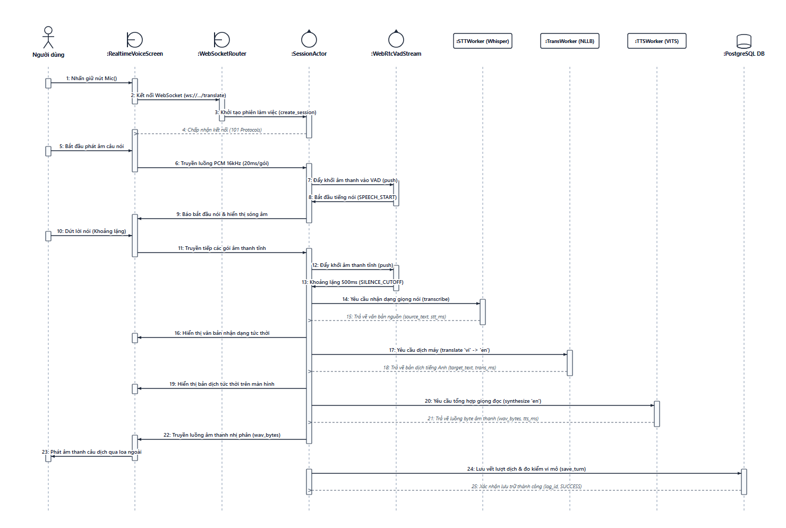
Hình 3.8: Biểu đồ tuần tự ca sử dụng UC1.1 - Dịch giọng nói một chiều thời gian thực
STT | Bên gửi (Lifeline) | Bên nhận (Lifeline) | Thông điệp / Hàm gọi | Dữ liệu phản hồi | Ý nghĩa nghiệp vụ chi tiết
1 | Người dùng | :RealtimeVoiceScreen | Nhấn giữ nút Mic() | None | Người dùng ra lệnh bắt đầu thu âm câu nói.
2 | :RealtimeVoiceScreen | :WebSocketRouter | Kết nối WebSocket (ws://.../translate) | 101 Protocols | Thiết lập đường truyền nhị phân hai chiều độ trễ thấp.
3 | :WebSocketRouter | :SessionActor | Khởi tạo phiên làm việc (create_session) | Actor Instance | Khởi tạo tác tử cô lập phiên xử lý của người dùng.
4 | :SessionActor | :RealtimeVoiceScreen | Chấp nhận kết nối (101 Protocols) | WS Ready | Thông báo máy khách sẵn sàng truyền dữ liệu.
5 | Người dùng | :RealtimeVoiceScreen | Bắt đầu phát âm câu nói | Sóng âm vật lý | Microphone thu nhận tín hiệu âm thanh analog.
6 | :RealtimeVoiceScreen | :SessionActor | Truyền luồng PCM 16kHz (20ms/gói) | None | Gửi các khối nhị phân PCM 16kHz mono 20ms liên tục.
7 | :SessionActor | :WebRtcVadStream | Đẩy khối âm thanh vào VAD (push) | VAD Decision | Bộ lọc WebRTC VAD phân tích mức năng lượng âm thanh.
8 | :WebRtcVadStream | :SessionActor | Bắt đầu tiếng nói (SPEECH_START) | Event Signal | Xác nhận phát hiện người dùng bắt đầu nói.
9 | :SessionActor | :RealtimeVoiceScreen | Báo bắt đầu nói & hiển thị sóng âm | JSON Payload | Ứng dụng bật hoạt ảnh sóng âm nhấp nháy báo hiệu.
10 | Người dùng | :RealtimeVoiceScreen | Dứt lời nói (Khoảng lặng) | Khoảng lặng âm | Người dùng kết thúc câu phát ngôn.
11 | :RealtimeVoiceScreen | :SessionActor | Truyền tiếp các gói âm thanh tĩnh | None | Ứng dụng tiếp tục truyền các khung âm thanh nền.
12 | :SessionActor | :WebRtcVadStream | Đẩy khối âm thanh tĩnh (push) | VAD Decision | Phát hiện năng lượng âm thanh rơi xuống dưới ngưỡng.
13 | :WebRtcVadStream | :SessionActor | Khoảng lặng 500ms (SILENCE_CUTOFF) | Event Signal | Xác định khoảng lặng liên tiếp 500ms -> Chốt kết thúc câu.
14 | :SessionActor | :STTWorker (Whisper) | Yêu cầu nhận dạng giọng nói (transcribe) | Async Call | Gửi toàn bộ đệm âm thanh của câu nói sang mô hình Whisper.
15 | :STTWorker (Whisper) | :SessionActor | Trả về văn bản nguồn (source_text, stt_ms) | Text + Metric | Mô hình nhận dạng giọng nói trả về chuỗi văn bản tiếng Việt.
16 | :SessionActor | :RealtimeVoiceScreen | Hiển thị văn bản nhận dạng tức thời | JSON Payload | Hiển thị văn bản nhận diện tức thời trên màn hình máy khách.
17 | :SessionActor | :TransWorker (NLLB) | Yêu cầu dịch máy (translate 'vi' -> 'en') | Async Call | Gửi chuỗi văn bản sang mô hình NLLB-200 kèm bộ điều phối LoRA.
18 | :TransWorker (NLLB) | :SessionActor | Trả về bản dịch tiếng Anh (target_text, trans_ms) | Text + Metric | Mô hình dịch máy trả về bản dịch tiếng Anh chuẩn xác.
19 | :SessionActor | :RealtimeVoiceScreen | Hiển thị bản dịch tức thời trên màn hình | JSON Payload | Hiển thị bản dịch nổi bật trên màn hình kết quả.
20 | :SessionActor | :TTSWorker (VITS) | Yêu cầu tổng hợp giọng đọc (synthesize 'en') | Async Call | Kích hoạt mô hình MMS VITS tổng hợp giọng đọc tiếng Anh bản xứ.
21 | :TTSWorker (VITS) | :SessionActor | Trả về luồng byte âm thanh (wav_bytes, tts_ms) | Audio Bytes | Trả về luồng byte âm thanh WAV 16kHz đã tổng hợp.
22 | :SessionActor | :RealtimeVoiceScreen | Truyền luồng âm thanh nhị phân (wav_bytes) | Binary Stream | Truyền trực tiếp luồng byte âm thanh về thiết bị di động.
23 | :RealtimeVoiceScreen | Người dùng | Phát âm thanh câu dịch qua loa ngoài | Âm thanh loa ngoài | Phát câu dịch ra loa cho người dùng và đối tác cùng nghe.
24 | :SessionActor | :PostgreSQL DB | Lưu vết lượt dịch & đo kiểm vi mô (save_turn) | INSERT Query | Ghi vết chi tiết lượt dịch vào translation_logs & pipeline_metrics.
25 | :PostgreSQL DB | :SessionActor | Xác nhận lưu trữ thành công (log_id, SUCCESS) | SUCCESS ACK | Phản hồi xác nhận ghi thành công bản ghi vào CSDL.

3.3.1.2. Sơ đồ tuần tự UC1.2 - Hội thoại song ngữ hai chiều:
Mô tả nghiệp vụ: Điều phối cuộc đối thoại trực tiếp giữa hai người bản địa và ngoại quốc thông qua thanh DualMicBar. Áp dụng cơ chế khóa hàng rào tranh chấp (MicMutex) để ngăn xung đột khi cả hai bên cùng chạm nút micrô đồng thời.
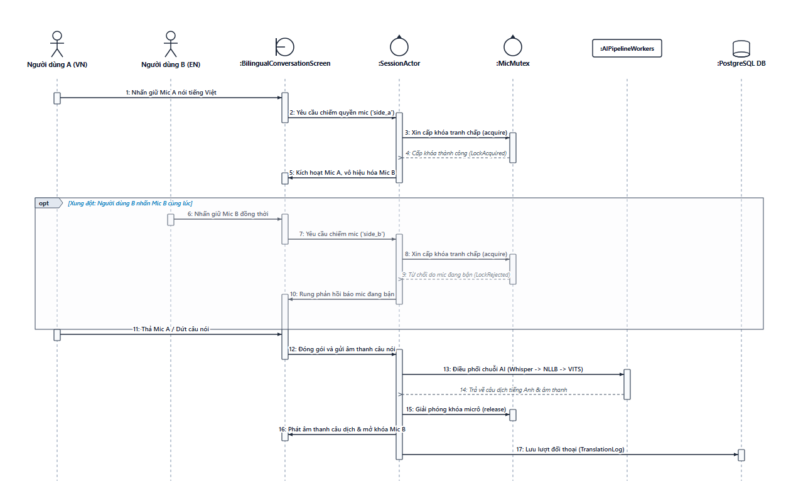
Hình 3.9: Biểu đồ tuần tự ca sử dụng UC1.2 - Hội thoại song ngữ hai chiều
STT | Bên gửi (Lifeline) | Bên nhận (Lifeline) | Thông điệp / Hàm gọi | Dữ liệu phản hồi | Ý nghĩa nghiệp vụ chi tiết
1 | Người dùng A (VN) | :BilingualConversationScreen | Nhấn giữ Mic A nói tiếng Việt | None | Người dùng A chiếm quyền nói tiếng Việt.
2 | :BilingualConversationScreen | :SessionActor | Yêu cầu chiếm quyền mic ('side_a') | Lock Request | Gửi yêu cầu xin cấp phát khóa mic về máy chủ.
3 | :SessionActor | :MicMutex | Xin cấp khóa tranh chấp (acquire) | Lock Call | Kiểm tra trạng thái tranh chấp của biến khóa mic.
4 | :MicMutex | :SessionActor | Cấp khóa thành công (LockAcquired) | True | Xác nhận cấp phát quyền sử dụng mic cho phía A.
5 | :SessionActor | :BilingualConversationScreen | Kích hoạt Mic A, vô hiệu hóa Mic B | UI State | Giao diện kích hoạt sóng âm phía A và khóa vô hiệu hóa nút Mic B.
6 | Người dùng B (EN) | :BilingualConversationScreen | Nhấn giữ Mic B đồng thời | Touch Event | Người dùng B cố tình chen ngang khi A đang nói.
7 | :BilingualConversationScreen | :SessionActor | Yêu cầu chiếm mic ('side_b') | Lock Request | Gửi yêu cầu xin cấp khóa cho phía B.
8 | :SessionActor | :MicMutex | Xin cấp khóa tranh chấp (acquire) | Lock Call | Yêu cầu khóa mic cho phía B khi A chưa nhả mic.
9 | :MicMutex | :SessionActor | Từ chối do mic đang bận (LockRejected) | False | Từ chối cấp phát do tài nguyên mic đang bị chiếm hữu.
10 | :SessionActor | :BilingualConversationScreen | Rung phản hồi báo mic đang bận | Vibrate/Toast | Báo hiệu máy rung nhẹ và hiện thông báo chờ đối phương dứt lời.
11 | Người dùng A (VN) | :BilingualConversationScreen | Thả Mic A / Dứt câu nói | Touch Up | Người dùng A kết thúc phát ngôn.
12 | :BilingualConversationScreen | :SessionActor | Đóng gói và gửi âm thanh câu nói | Audio Buffer | Đóng gói toàn bộ âm thanh câu nói gửi lên chuỗi xử lý AI.
13 | :SessionActor | :AIPipelineWorkers | Điều phối chuỗi AI (Whisper -> NLLB -> VITS) | Pipeline Run | Kích hoạt xử lý nối tiếp các mô hình AI.
14 | :AIPipelineWorkers | :SessionActor | Trả về câu dịch tiếng Anh & âm thanh | Result DTO | Trả về văn bản dịch tiếng Anh và âm thanh phát âm.
15 | :SessionActor | :MicMutex | Giải phóng khóa micrô (release) | Unlock | Giải phóng tài nguyên khóa micrô cho phiên làm việc.
16 | :SessionActor | :BilingualConversationScreen | Phát âm thanh câu dịch & mở khóa Mic B | Audio + State | Phát âm thanh câu dịch ra loa ngoài và kích hoạt lại nút Mic B.
17 | :SessionActor | :PostgreSQL DB | Lưu lượt đối thoại (TranslationLog) | INSERT Query | Lưu trữ lịch sử hội thoại đối đáp vào CSDL bền vững.

3.3.1.3. Sơ đồ tuần tự UC1.3 - Tương tác với kết quả dịch:
Mô tả nghiệp vụ: Sau khi một lượt dịch giọng nói hoàn tất, người dùng có thể thực hiện 4 thao tác tương tác chính trên thẻ kết quả: (1) Phát lại âm thanh theo tốc độ đã chọn qua AudioPlayer; (2) Sao chép bản dịch vào bộ nhớ tạm thiết bị qua ClipboardManager; (3) Lưu bản ghi câu dịch vào cơ sở dữ liệu lịch sử cục bộ (LocalStorage / SQLite); và (4) Gắn cờ kết quả nghi ngờ kèm văn bản nhận dạng, bản dịch, cặp ngôn ngữ, thông tin đầu vào giọng nói và mã tham chiếu âm thanh chuyển lên máy chủ để đưa vào hàng đợi kiểm soát chất lượng (QA).
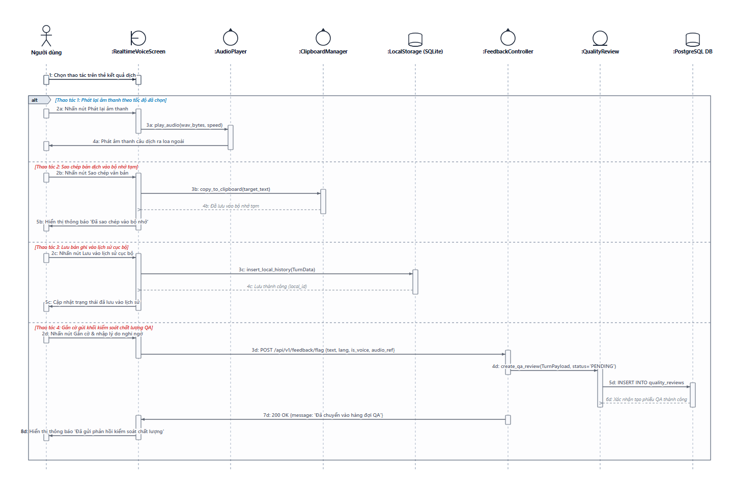
Hình 3.10: Biểu đồ tuần tự ca sử dụng UC1.3 - Tương tác với kết quả dịch
STT | Bên gửi (Lifeline) | Bên nhận (Lifeline) | Thông điệp / Hàm gọi | Dữ liệu phản hồi | Ý nghĩa nghiệp vụ chi tiết
1 | Người dùng | :RealtimeVoiceScreen | Chọn thao tác trên thẻ kết quả dịch | Touch Event | Người dùng chạm vào một trong các nút thao tác trên thẻ kết quả.
2a | Người dùng | :RealtimeVoiceScreen | Nhấn nút Phát lại âm thanh | Button Click | Yêu cầu nghe lại câu phát âm theo tốc độ đã cấu hình.
3a | :RealtimeVoiceScreen | :AudioPlayer | play_audio(wav_bytes, speed) | Audio Call | Kích hoạt engine âm thanh phát luồng byte WAV câu dịch.
4a | :AudioPlayer | Người dùng | Phát âm thanh câu dịch ra loa ngoài | Audio Wave | Người dùng nghe phát âm câu dịch qua loa ngoài thiết bị.
2b | Người dùng | :RealtimeVoiceScreen | Nhấn nút Sao chép văn bản | Button Click | Yêu cầu sao chép chuỗi văn bản dịch vào bộ nhớ tạm.
3b | :RealtimeVoiceScreen | :ClipboardManager | copy_to_clipboard(target_text) | System Call | Đưa văn bản dịch vào Clipboard hệ điều hành.
4b | :ClipboardManager | :RealtimeVoiceScreen | Đã lưu vào bộ nhớ tạm | Success ACK | Xác nhận sao chép thành công.
5b | :RealtimeVoiceScreen | Người dùng | Hiển thị thông báo 'Đã sao chép vào bộ nhớ' | Snackbar | Phản hồi trực quan thông báo cho người dùng.
2c | Người dùng | :RealtimeVoiceScreen | Nhấn nút Lưu vào lịch sử cục bộ | Button Click | Yêu cầu lưu trữ câu dịch vào bộ nhớ offline trên máy.
3c | :RealtimeVoiceScreen | :LocalStorage (SQLite) | insert_local_history(TurnData) | Local Insert | Lưu trữ bản ghi câu dịch vào SQLite cục bộ (tránh trùng lặp).
4c | :LocalStorage (SQLite) | :RealtimeVoiceScreen | Lưu thành công (local_id) | Record ID | Xác nhận đã ghi bản ghi vào cơ sở dữ liệu cục bộ.
5c | :RealtimeVoiceScreen | Người dùng | Cập nhật trạng thái đã lưu vào lịch sử | UI State | Biểu tượng chuyển sang trạng thái đã lưu vào lịch sử máy.
2d | Người dùng | :RealtimeVoiceScreen | Nhấn nút Gắn cờ & nhập lý do nghi ngờ | Dialog Input | Người dùng phát hiện câu dịch sai nghĩa và gửi cờ phản hồi.
3d | :RealtimeVoiceScreen | :FeedbackController | POST /api/v1/feedback/flag {text, lang, is_voice, audio_ref} | HTTP POST | Gửi gói tin gắn cờ kèm thông tin tham chiếu âm thanh lên máy chủ.
4d | :FeedbackController | :QualityReview | create_qa_review(TurnPayload, status='PENDING') | ORM Create | Tạo phiếu thẩm định chất lượng mới vào hàng đợi kiểm soát chất lượng.
5d | :QualityReview | :PostgreSQL DB | INSERT INTO quality_reviews | SQL INSERT | Lưu phiếu QA với trạng thái PENDING chờ chuyên gia xử lý.
6d | :PostgreSQL DB | :QualityReview | Xác nhận tạo phiếu QA thành công | Success ACK | CSDL xác nhận tạo thành công bản ghi.
7d | :FeedbackController | :RealtimeVoiceScreen | 200 OK {message: 'Đã chuyển vào hàng đợi QA'} | JSON Response | Máy chủ phản hồi xác nhận tiếp nhận phản ánh chất lượng.
8d | :RealtimeVoiceScreen | Người dùng | Hiển thị thông báo 'Đã gửi phản hồi kiểm soát chất lượng' | Toast Alert | Thông báo cảm ơn người dùng và hoàn tất luồng kiểm soát.

3.3.2. Nhóm UC2 - Lịch sử và cấu hình ứng dụng
3.3.2.1. Sơ đồ tuần tự UC2.1 - Quản lý lịch sử dịch:
Mô tả nghiệp vụ: Cho phép người dùng xem các bản dịch giọng nói đã lưu trữ cục bộ trên thiết bị di động, mở chi tiết nghe lại âm thanh, cuộn tải thêm các trang dữ liệu cũ hơn và thực hiện xóa bản ghi. Tuân thủ nghiêm ngặt quy tắc bảo mật và quyền riêng tư: toàn bộ dữ liệu lịch sử dịch của người dùng cuối được duy trì hoàn toàn trong cơ sở dữ liệu cục bộ (:LocalStorage - SQLite) và không gửi lên máy chủ xử lý.
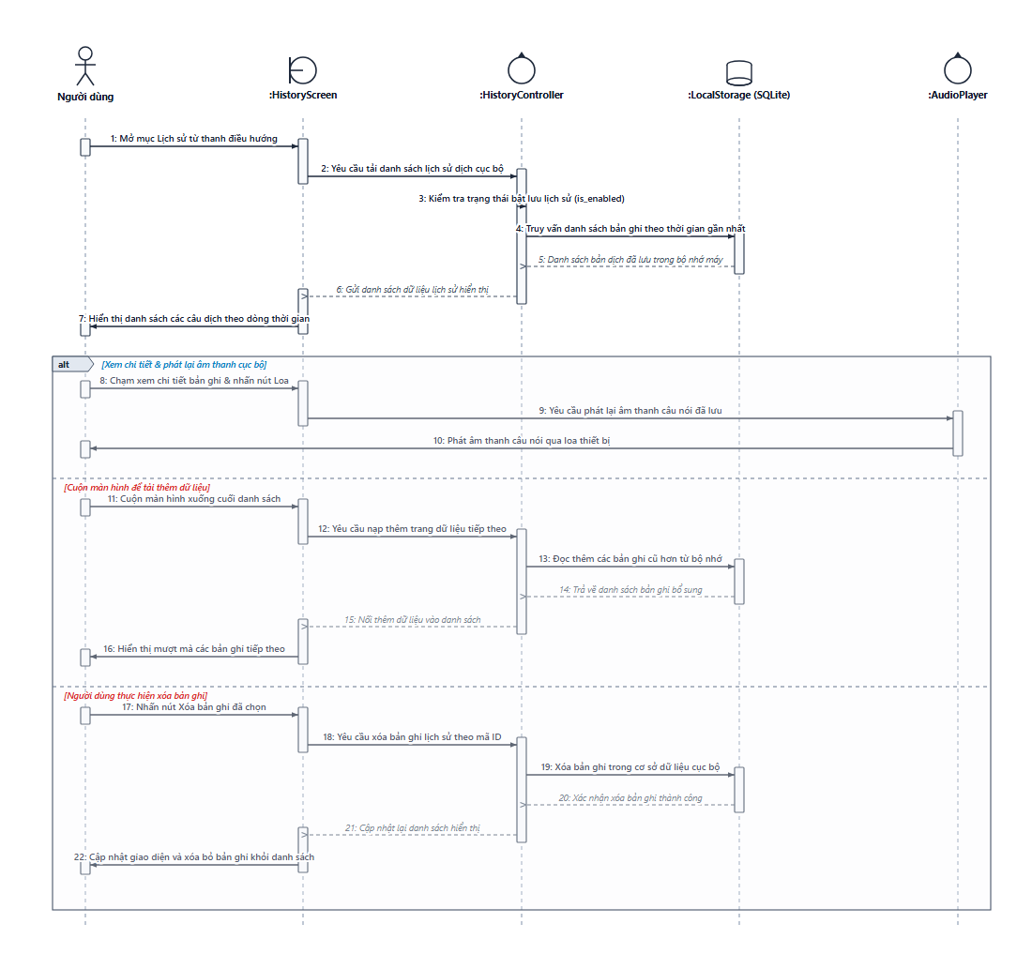
Hình 3.11: Biểu đồ tuần tự ca sử dụng UC2.1 - Quản lý lịch sử dịch
STT | Bên gửi (Lifeline) | Bên nhận (Lifeline) | Thông điệp / Hàm gọi | Dữ liệu phản hồi | Ý nghĩa nghiệp vụ chi tiết
1 | Người dùng | :HistoryScreen | Mở mục Lịch sử từ thanh điều hướng | UI Event | Người dùng chọn tab Lịch sử trên thanh điều hướng ứng dụng.
2 | :HistoryScreen | :HistoryController | Yêu cầu tải danh sách lịch sử dịch cục bộ | Local Call | Giao diện kích hoạt Controller khởi tạo tiến trình truy vấn dữ liệu máy.
3 | :HistoryController | :HistoryController | Kiểm tra trạng thái bật lưu lịch sử (is_enabled) | Self Check | Kiểm tra cấu hình người dùng có cho phép lưu lịch sử hay không.
4 | :HistoryController | :LocalStorage (SQLite) | Truy vấn danh sách bản ghi theo thời gian gần nhất | Local Query | Đọc các bản dịch đã lưu trong CSDL SQLite cục bộ trên điện thoại.
5 | :LocalStorage (SQLite) | :HistoryController | Danh sách bản dịch đã lưu trong bộ nhớ máy | Recordset | Trả về tập bản ghi gồm câu nguồn, câu đích, thời gian và đường dẫn tệp audio.
6 | :HistoryController | :HistoryScreen | Gửi danh sách dữ liệu lịch sử hiển thị | Data List | Truyền danh sách đối tượng bản ghi về màn hình giao diện Flutter.
7 | :HistoryScreen | Người dùng | Hiển thị danh sách các câu dịch theo dòng thời gian | Render UI | Trình bày danh sách trực quan dạng danh sách cuộn mượt mà.
8 | Người dùng | :HistoryScreen | Chạm xem chi tiết bản ghi & nhấn nút Loa | Touch Event | Người dùng chọn một thẻ kết quả và nhấn nút biểu tượng loa để nghe lại.
9 | :HistoryScreen | :AudioPlayer | Yêu cầu phát lại âm thanh câu nói đã lưu | Play Audio | Yêu cầu AudioPlayer phát tệp âm thanh câu dịch lưu trong bộ nhớ cục bộ.
10 | :AudioPlayer | Người dùng | Phát âm thanh câu nói qua loa thiết bị | Speaker Output | Phát âm thanh câu nói trực tiếp qua loa ngoài hoặc tai nghe của thiết bị.
11 | Người dùng | :HistoryScreen | Cuộn màn hình xuống cuối danh sách | Scroll Event | Người dùng vuốt màn hình xuống dưới để xem thêm các bản ghi cũ hơn.
12 | :HistoryScreen | :HistoryController | Yêu cầu nạp thêm trang dữ liệu tiếp theo | Pagination Req | Kích hoạt cơ chế phân trang cục bộ (Infinite Scroll Pagination).
13 | :HistoryController | :LocalStorage (SQLite) | Đọc thêm các bản ghi cũ hơn từ bộ nhớ | Local Query | Truy vấn thêm khối dữ liệu với chỉ số phân trang kế tiếp từ SQLite.
14 | :LocalStorage (SQLite) | :HistoryController | Trả về danh sách bản ghi bổ sung | Recordset | CSDL SQLite trả về các bản dịch thuộc trang tiếp theo.
15 | :HistoryController | :HistoryScreen | Nối thêm dữ liệu vào danh sách | Append Data | Bổ sung danh sách các bản ghi mới vào danh sách hiện tại của giao diện.
16 | :HistoryScreen | Người dùng | Hiển thị mượt mà các bản ghi tiếp theo | Render UI | Cập nhật hiển thị giao diện nối dài danh sách mà không bị giật lag.
17 | Người dùng | :HistoryScreen | Nhấn nút Xóa bản ghi đã chọn | Action Event | Người dùng vuốt thẻ hoặc bấm biểu tượng thùng rác để xóa bản ghi.
18 | :HistoryScreen | :HistoryController | Yêu cầu xóa bản ghi lịch sử theo mã ID | Delete Call | Gửi mã định danh duy nhất (UUID) của bản ghi cần xóa tới Controller.
19 | :HistoryController | :LocalStorage (SQLite) | Xóa bản ghi trong cơ sở dữ liệu cục bộ | Delete Record | Thực thi xóa bản ghi và giải phóng tệp âm thanh đính kèm trong SQLite.
20 | :LocalStorage (SQLite) | :HistoryController | Xác nhận xóa bản ghi thành công | Success Ack | CSDL cục bộ phản hồi kết quả thao tác xóa hoàn tất thành công.
21 | :HistoryController | :HistoryScreen | Cập nhật lại danh sách hiển thị | State Update | Thông báo trạng thái để giao diện cập nhật loại bỏ phần tử đã xóa.
22 | :HistoryScreen | Người dùng | Cập nhật giao diện và xóa bỏ bản ghi khỏi danh sách | UI Animation | Thực hiện hiệu ứng xóa mượt mà, biến mất thẻ câu dịch khỏi màn hình.

3.3.2.2. Sơ đồ tuần tự UC2.2 - Quản lý bản dịch yêu thích:
Mô tả nghiệp vụ: Cho phép người dùng quản lý riêng các câu dịch quan trọng đã được ghim yêu thích: duyệt danh mục yêu thích, tìm kiếm nhanh câu mẫu thông dụng và hủy lưu (bỏ ghim) khi không còn nhu cầu.
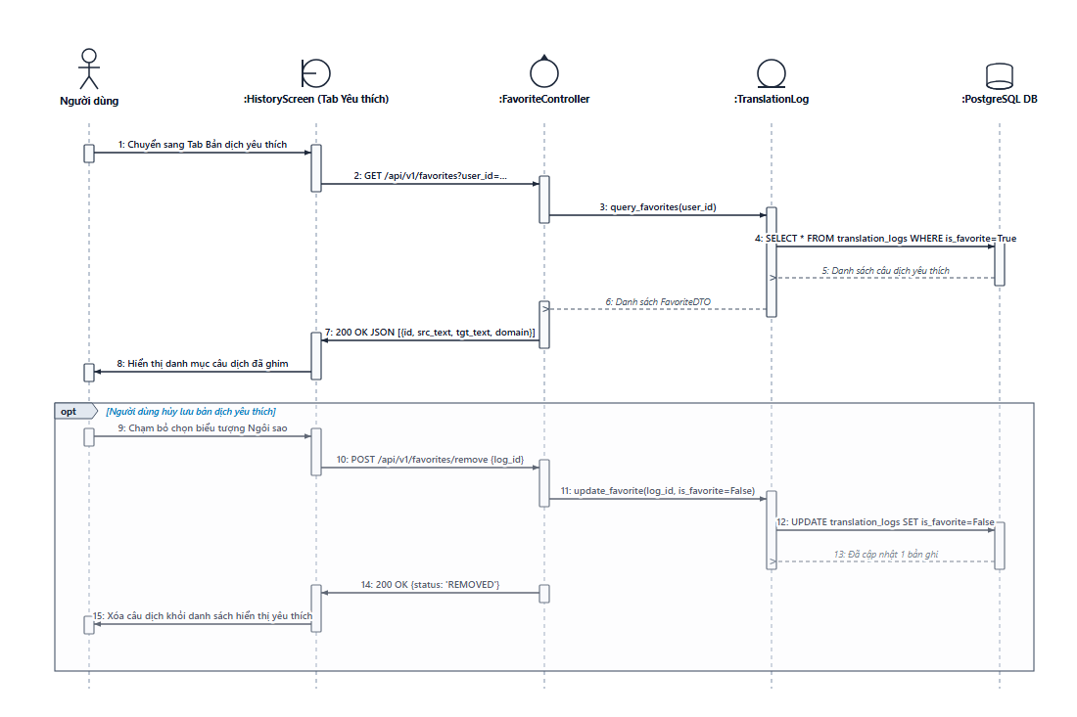
Hình 3.12: Biểu đồ tuần tự ca sử dụng UC2.2 - Quản lý bản dịch yêu thích
STT | Bên gửi (Lifeline) | Bên nhận (Lifeline) | Thông điệp / Hàm gọi | Dữ liệu phản hồi | Ý nghĩa nghiệp vụ chi tiết
1 | Người dùng | :HistoryScreen (Tab Yêu thích) | Chuyển sang Tab Bản dịch yêu thích | Tab Switch | Người dùng mở danh mục các câu dịch đã đánh dấu sao.
2 | :HistoryScreen (Tab Yêu thích) | :FavoriteController | GET /api/v1/favorites?user_id=... | HTTP GET | Gửi yêu cầu tải danh sách câu dịch yêu thích.
3 | :FavoriteController | :TranslationLog | query_favorites(user_id) | Query Call | Truy vấn các bản ghi có cờ is_favorite=True.
4 | :TranslationLog | :PostgreSQL DB | SELECT * FROM translation_logs WHERE is_favorite=True | SQL SELECT | Lọc các câu dịch yêu thích trong cơ sở dữ liệu.
5 | :PostgreSQL DB | :TranslationLog | Danh sách câu dịch yêu thích | Recordset | Trả về tập hợp các câu mẫu đã lưu.
6 | :TranslationLog | :FavoriteController | Danh sách FavoriteDTO | DTO List | Đóng gói dữ liệu hiển thị kèm lĩnh vực chuyên môn.
7 | :FavoriteController | :HistoryScreen (Tab Yêu thích) | 200 OK JSON [{id, src_text, tgt_text, domain}] | JSON Response | Trả dữ liệu về cho giao diện ứng dụng.
8 | :HistoryScreen (Tab Yêu thích) | Người dùng | Hiển thị danh mục câu dịch đã ghim | Render UI | Hiển thị danh sách các thẻ câu dịch kèm biểu tượng sao vàng.
9 | Người dùng | :HistoryScreen (Tab Yêu thích) | Chạm bỏ chọn biểu tượng Ngôi sao | Touch Click | Người dùng muốn hủy lưu một câu dịch khỏi danh sách yêu thích.
10 | :HistoryScreen (Tab Yêu thích) | :FavoriteController | POST /api/v1/favorites/remove {log_id} | HTTP POST | Gửi yêu cầu hủy ghim yêu thích.
11 | :FavoriteController | :TranslationLog | update_favorite(log_id, is_favorite=False) | Update Call | Cập nhật cờ is_favorite thành False.
12 | :TranslationLog | :PostgreSQL DB | UPDATE translation_logs SET is_favorite=False | SQL UPDATE | Ghi nhận thay đổi vào cơ sở dữ liệu.
13 | :PostgreSQL DB | :TranslationLog | Đã cập nhật 1 bản ghi | Affected Row | CSDL xác nhận cập nhật thành công.
14 | :FavoriteController | :HistoryScreen (Tab Yêu thích) | 200 OK {status: 'REMOVED'} | JSON Response | Phản hồi kết quả xóa bỏ thành công.
15 | :HistoryScreen (Tab Yêu thích) | Người dùng | Xóa câu dịch khỏi danh sách hiển thị yêu thích | UI Animation | Xóa mượt thẻ câu dịch khỏi màn hình yêu thích.

3.3.2.3. Sơ đồ tuần tự UC2.3 - Cấu hình ứng dụng:
Mô tả nghiệp vụ: Cho phép người dùng tùy biến các thông số vận hành của ứng dụng di động: tốc độ phát âm giọng đọc TTS (0.75x - 1.5x), độ nhạy phát hiện tiếng nói WebRTC VAD và chế độ giao diện Sáng/Tối.
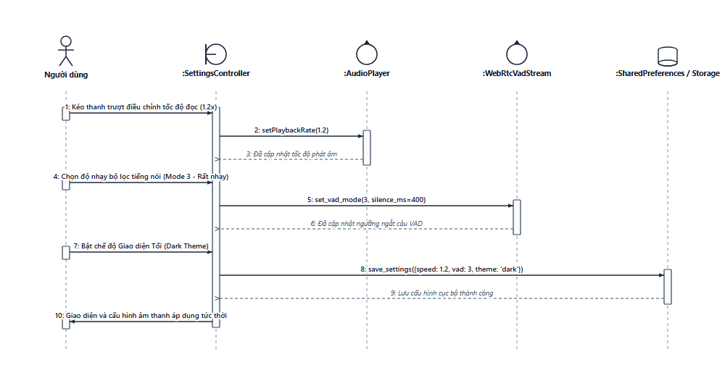
Hình 3.13: Biểu đồ tuần tự ca sử dụng UC2.3 - Cấu hình ứng dụng
STT | Bên gửi (Lifeline) | Bên nhận (Lifeline) | Thông điệp / Hàm gọi | Dữ liệu phản hồi | Ý nghĩa nghiệp vụ chi tiết
1 | Người dùng | :SettingsController | Kéo thanh trượt điều chỉnh tốc độ đọc (1.2x) | Slider Drag | Người dùng chọn tốc độ phát âm phù hợp nhu cầu nghe.
2 | :SettingsController | :AudioPlayer | setPlaybackRate(1.2) | Player Call | Cấu hình trực tiếp tham số phát lại trên engine âm thanh.
3 | :AudioPlayer | :SettingsController | Đã cập nhật tốc độ phát âm | Callback | Trình phát âm thanh xác nhận áp dụng tốc độ mới.
4 | Người dùng | :SettingsController | Chọn độ nhạy bộ lọc tiếng nói (Mode 3 - Rất nhạy) | Dropdown Select | Tùy biến ngưỡng phát hiện âm thanh trong môi trường ồn ào.
5 | :SettingsController | :WebRtcVadStream | set_vad_mode(3, silence_ms=400) | Config Call | Cập nhật tham số ngưỡng cắt khoảng lặng của bộ lọc VAD.
6 | :WebRtcVadStream | :SettingsController | Đã cập nhật ngưỡng ngắt câu VAD | Callback | Bộ lọc VAD xác nhận áp dụng cấu hình mới.
7 | Người dùng | :SettingsController | Bật chế độ Giao diện Tối (Dark Theme) | Switch Toggle | Người dùng kích hoạt giao diện nền tối bảo vệ mắt.
8 | :SettingsController | :SharedPreferences / Storage | save_settings({speed: 1.2, vad: 3, theme: 'dark'}) | Local Commit | Lưu bền vững cấu hình vào bộ nhớ cục bộ thiết bị.
9 | :SharedPreferences / Storage | :SettingsController | Lưu cấu hình cục bộ thành công | Success | Xác nhận ghi nhớ tham số vào bộ nhớ máy.
10 | :SettingsController | Người dùng | Giao diện và cấu hình âm thanh áp dụng tức thời | Re-render UI | Giao diện đổi tông màu tối và lưu nhớ cho các phiên mở app sau.

3.3.3. Nhóm UC3 - Xác thực và hồ sơ quản trị
3.3.3.1. Sơ đồ tuần tự UC3.1 - Đăng nhập hệ thống quản trị:
Mô tả nghiệp vụ: Quy trình đăng nhập nghiêm ngặt 2 bước bắt buộc đối với toàn bộ tài khoản quản trị hệ thống: Bước 1 kiểm tra mật khẩu đã băm Argon2id; Bước 2 xác thực mã TOTP 6 chữ số theo chuẩn RFC 6238.
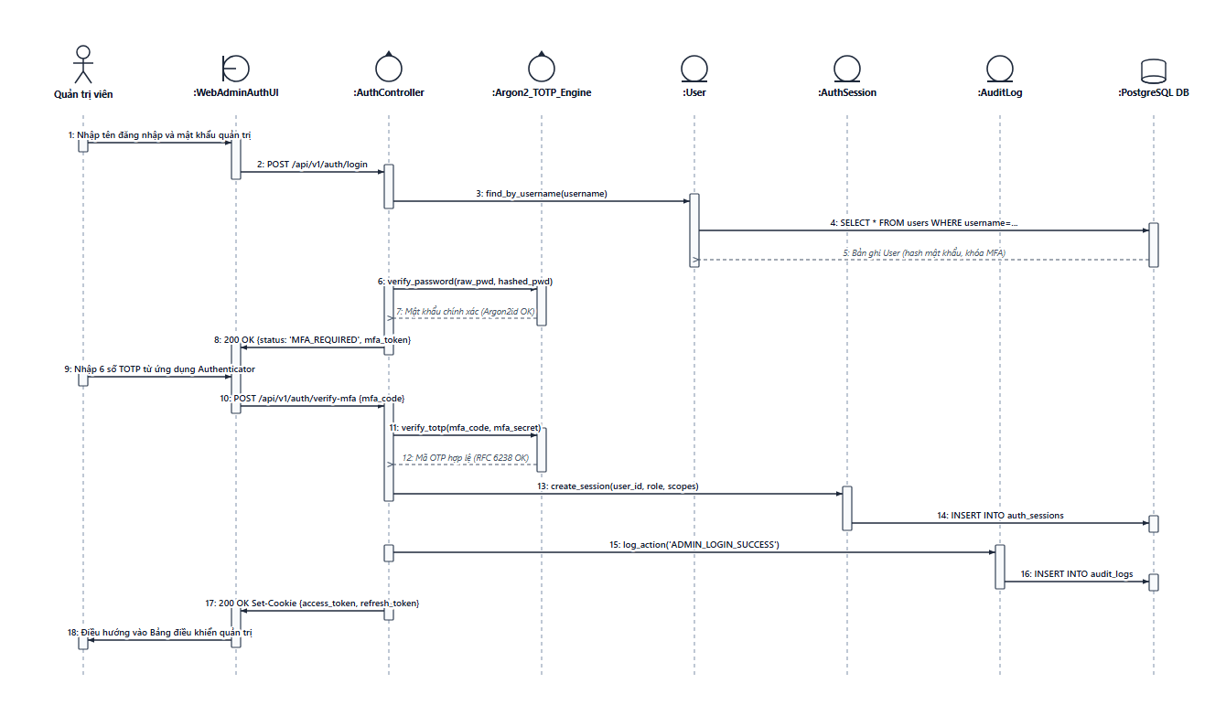
Hình 3.14: Biểu đồ tuần tự ca sử dụng UC3.1 - Đăng nhập hệ thống quản trị
STT | Bên gửi (Lifeline) | Bên nhận (Lifeline) | Thông điệp / Hàm gọi | Dữ liệu phản hồi | Ý nghĩa nghiệp vụ chi tiết
1 | Quản trị viên | :WebAdminAuthUI | Nhập tên đăng nhập và mật khẩu quản trị | Form Submit | Nhập thông tin định danh bước 1 trên cổng quản trị.
2 | :WebAdminAuthUI | :AuthController | POST /api/v1/auth/login | HTTP POST | Gửi dữ liệu đăng nhập mã hóa an toàn qua HTTPS.
3 | :AuthController | :User | find_by_username(username) | ORM Query | Tìm kiếm bản ghi người dùng theo tên tài khoản.
4 | :User | :PostgreSQL DB | SELECT * FROM users WHERE username=... | SQL SELECT | Truy vấn thông tin tài khoản, hash mật khẩu và khóa MFA bí mật.
5 | :PostgreSQL DB | :User | Bản ghi User (hash mật khẩu, khóa MFA) | Recordset | Trả về dữ liệu định danh người dùng.
6 | :AuthController | :Argon2_TOTP_Engine | verify_password(raw_pwd, hashed_pwd) | Crypto Call | Kiểm tra mật khẩu bằng thuật toán băm Argon2id kèm muối.
7 | :Argon2_TOTP_Engine | :AuthController | Mật khẩu chính xác (Argon2id OK) | True | Xác nhận mật khẩu chính xác tuyệt đối.
8 | :AuthController | :WebAdminAuthUI | 200 OK {status: 'MFA_REQUIRED', mfa_token} | JSON Response | Yêu cầu giao diện chuyển sang màn hình nhập mã xác thực cấp 2.
9 | Quản trị viên | :WebAdminAuthUI | Nhập 6 số TOTP từ ứng dụng Authenticator | OTP Input | Nhập mã số thời gian thực sinh từ Google Authenticator.
10 | :WebAdminAuthUI | :AuthController | POST /api/v1/auth/verify-mfa {mfa_code} | HTTP POST | Gửi mã số 6 chữ số kèm token tạm thời lên xác thực.
11 | :AuthController | :Argon2_TOTP_Engine | verify_totp(mfa_code, mfa_secret) | TOTP Check | Kiểm tra mã OTP theo cửa sổ thời gian 30 giây chuẩn RFC 6238.
12 | :Argon2_TOTP_Engine | :AuthController | Mã OTP hợp lệ (RFC 6238 OK) | True | Xác nhận mã OTP hợp lệ.
13 | :AuthController | :AuthSession | create_session(user_id, role, scopes) | Session Gen | Khởi tạo phiên làm việc mới kèm token version hiện tại.
14 | :AuthSession | :PostgreSQL DB | INSERT INTO auth_sessions | SQL INSERT | Lưu phiên làm việc an ninh vào cơ sở dữ liệu.
15 | :AuthController | :AuditLog | log_action('ADMIN_LOGIN_SUCCESS') | Audit Write | Ghi nhật ký kiểm toán hành vi đăng nhập kèm địa chỉ IP máy khách.
16 | :AuditLog | :PostgreSQL DB | INSERT INTO audit_logs | SQL INSERT | Lưu vết kiểm toán an toàn.
17 | :AuthController | :WebAdminAuthUI | 200 OK Set-Cookie {access_token, refresh_token} | HTTP Cookies | Thiết lập Cookie HttpOnly chứa JWT Token có chữ ký bảo mật.
18 | :WebAdminAuthUI | Quản trị viên | Điều hướng vào Bảng điều khiển quản trị | Redirect UI | Chuyển hướng vào màn hình điều khiển trung tâm hệ thống.

3.3.3.2. Sơ đồ tuần tự UC3.2 - Xem hồ sơ và đăng xuất:
Mô tả nghiệp vụ: Cho phép quản trị viên xem chi tiết hồ sơ cá nhân (vai trò RBAC, danh sách quyền scopes, trạng thái MFA) và thực hiện đăng xuất an toàn khỏi hệ thống (thu hồi phiên làm việc, xóa Cookie JWT và ghi nhật ký kiểm toán).
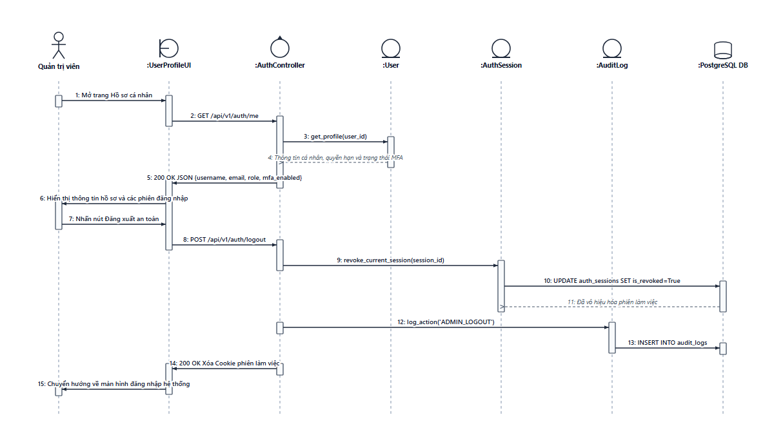
Hình 3.15: Biểu đồ tuần tự ca sử dụng UC3.2 - Xem hồ sơ và đăng xuất
STT | Bên gửi (Lifeline) | Bên nhận (Lifeline) | Thông điệp / Hàm gọi | Dữ liệu phản hồi | Ý nghĩa nghiệp vụ chi tiết
1 | Quản trị viên | :UserProfileUI | Mở trang Hồ sơ cá nhân | UI Navigation | Quản trị viên mở trang xem thông tin tài khoản cá nhân.
2 | :UserProfileUI | :AuthController | GET /api/v1/auth/me | HTTP GET | Gửi yêu cầu lấy thông tin người dùng đang đăng nhập.
3 | :AuthController | :User | get_profile(user_id) | Entity Query | Đọc thông tin chi tiết người dùng từ bộ nhớ / CSDL.
4 | :User | :AuthController | Thông tin cá nhân, quyền hạn và trạng thái MFA | Profile Data | Trả về các trường username, email, role, mfa_enabled.
5 | :AuthController | :UserProfileUI | 200 OK JSON {username, email, role, mfa_enabled} | JSON Response | Trả thông tin hồ sơ cho giao diện.
6 | :UserProfileUI | Quản trị viên | Hiển thị thông tin hồ sơ và các phiên đăng nhập | Render UI | Hiển thị thẻ hồ sơ và các phiên làm việc đang kích hoạt.
7 | Quản trị viên | :UserProfileUI | Nhấn nút Đăng xuất an toàn | Button Click | Yêu cầu kết thúc phiên làm việc hiện tại.
8 | :UserProfileUI | :AuthController | POST /api/v1/auth/logout | HTTP POST | Gửi lệnh yêu cầu đăng xuất khỏi hệ thống.
9 | :AuthController | :AuthSession | revoke_current_session(session_id) | Revoke Call | Đánh dấu trường is_revoked = True cho phiên hiện tại.
10 | :AuthSession | :PostgreSQL DB | UPDATE auth_sessions SET is_revoked=True | SQL UPDATE | Ghi nhận vô hiệu hóa phiên vào cơ sở dữ liệu.
11 | :PostgreSQL DB | :AuthSession | Đã vô hiệu hóa phiên làm việc | Affected Row | CSDL xác nhận cập nhật thành công.
12 | :AuthController | :AuditLog | log_action('ADMIN_LOGOUT') | Audit Call | Ghi vết sự kiện đăng xuất vào nhật ký kiểm toán an ninh.
13 | :AuditLog | :PostgreSQL DB | INSERT INTO audit_logs | SQL INSERT | Lưu sự kiện vào CSDL.
14 | :AuthController | :UserProfileUI | 200 OK Xóa Cookie phiên làm việc | Set-Cookie Expired | Xóa sạch các Cookie JWT access_token trên trình duyệt.
15 | :UserProfileUI | Quản trị viên | Chuyển hướng về màn hình đăng nhập hệ thống | Redirect UI | Điều hướng người dùng về trang đăng nhập an toàn.

3.3.4. Nhóm UC4 - Từ điển và đánh giá chất lượng
3.3.4.1. Sơ đồ tuần tự UC4.1 - Tra cứu và xuất Từ điển:
Mô tả nghiệp vụ: Chuyên gia ngôn ngữ tra cứu các cặp thuật ngữ chuyên ngành đã chuẩn hóa trong Bộ nhớ dịch (Glossary / TM), hỗ trợ tìm kiếm mờ (Fuzzy Search) theo độ tương đồng và xuất danh mục từ điển ra định dạng tệp CSV / Excel.
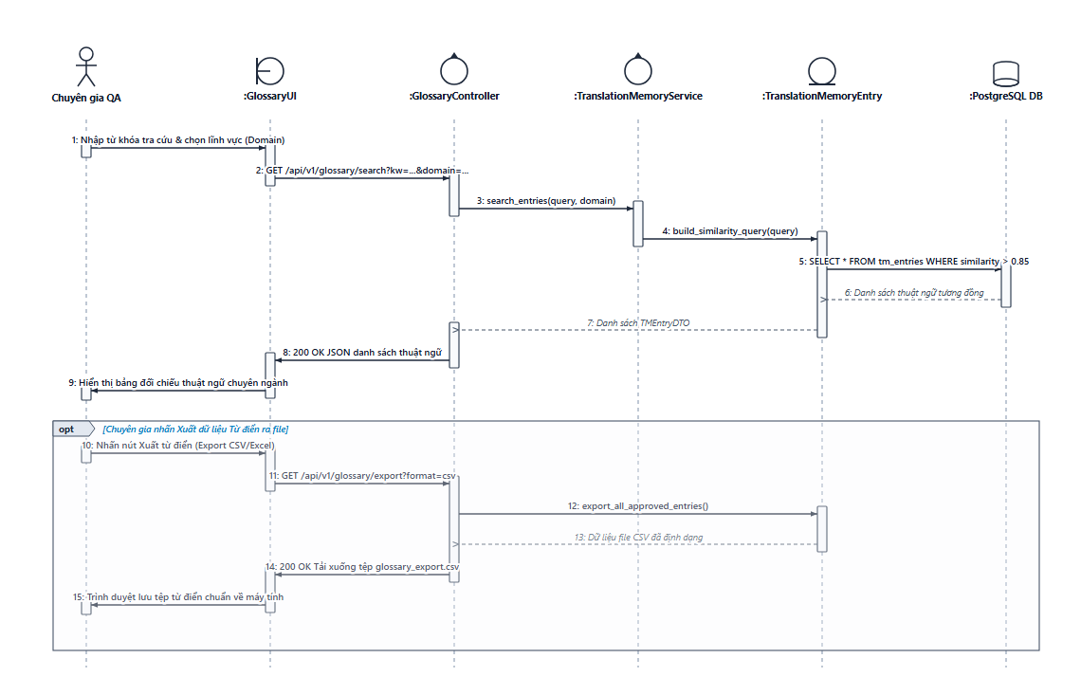
Hình 3.16: Biểu đồ tuần tự ca sử dụng UC4.1 - Tra cứu và xuất Từ điển
STT | Bên gửi (Lifeline) | Bên nhận (Lifeline) | Thông điệp / Hàm gọi | Dữ liệu phản hồi | Ý nghĩa nghiệp vụ chi tiết
1 | Chuyên gia QA | :GlossaryUI | Nhập từ khóa tra cứu & chọn lĩnh vực (Domain) | Search Input | Nhập thuật ngữ cần kiểm tra và chọn chuyên ngành (Y tế, Du lịch...).
2 | :GlossaryUI | :GlossaryController | GET /api/v1/glossary/search?kw=...&domain=... | HTTP GET | Gửi yêu cầu tra cứu từ điển kèm điều kiện lọc.
3 | :GlossaryController | :TranslationMemoryService | search_entries(query, domain) | Service Call | Kích hoạt giải thuật tìm kiếm so khớp văn bản.
4 | :TranslationMemoryService | :TranslationMemoryEntry | build_similarity_query(query) | Query Builder | Xây dựng truy vấn so khớp độ tương đồng ngữ nghĩa chuỗi.
5 | :TranslationMemoryEntry | :PostgreSQL DB | SELECT * FROM tm_entries WHERE similarity > 0.85 | SQL SELECT | Quét bảng tm_entries lấy các thuật ngữ có độ khớp trên 85%.
6 | :PostgreSQL DB | :TranslationMemoryEntry | Danh sách thuật ngữ tương đồng | Recordset | Trả về các bản ghi thuật ngữ phù hợp.
7 | :TranslationMemoryEntry | :GlossaryController | Danh sách TMEntryDTO | DTO List | Đóng gói danh sách đối tượng truyền dữ liệu.
8 | :GlossaryController | :GlossaryUI | 200 OK JSON danh sách thuật ngữ | JSON Response | Trả về danh sách các thuật ngữ tương đồng.
9 | :GlossaryUI | Chuyên gia QA | Hiển thị bảng đối chiếu thuật ngữ chuyên ngành | DataGrid Render | Hiển thị trực quan nghĩa gốc, nghĩa đích và tần suất áp dụng.
10 | Chuyên gia QA | :GlossaryUI | Nhấn nút Xuất từ điển (Export CSV/Excel) | Button Click | Yêu cầu kết xuất dữ liệu từ điển ra tệp.
11 | :GlossaryUI | :GlossaryController | GET /api/v1/glossary/export?format=csv | HTTP GET | Gửi yêu cầu tải xuống file dữ liệu.
12 | :GlossaryController | :TranslationMemoryEntry | export_all_approved_entries() | Export Call | Trích xuất toàn bộ các mục từ điển đã phê duyệt.
13 | :TranslationMemoryEntry | :GlossaryController | Dữ liệu file CSV đã định dạng | CSV Stream | Trả về khối dữ liệu CSV chuẩn UTF-8.
14 | :GlossaryController | :GlossaryUI | 200 OK Tải xuống tệp glossary_export.csv | File Download | Trình duyệt bắt đầu tải xuống tệp dữ liệu.
15 | :GlossaryUI | Chuyên gia QA | Trình duyệt lưu tệp từ điển chuẩn về máy tính | Save Dialog | Chuyên gia lưu trữ và sử dụng tệp từ điển ngoại tuyến.

3.3.4.2. Sơ đồ tuần tự UC4.2 - Cập nhật Từ điển:
Mô tả nghiệp vụ: Thêm mới, chỉnh sửa hoặc xóa cặp thuật ngữ chuyên ngành trong Bộ nhớ dịch. Chuỗi văn bản được làm sạch qua TextNormalizer, kiểm tra chống trùng lặp và ghi vết kiểm toán hành vi thêm mới.
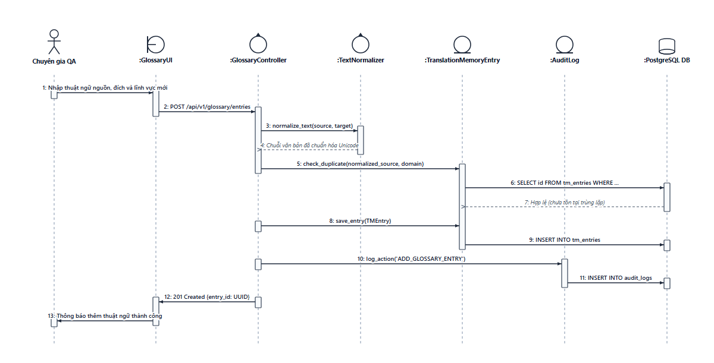
Hình 3.17: Biểu đồ tuần tự ca sử dụng UC4.2 - Cập nhật Từ điển
STT | Bên gửi (Lifeline) | Bên nhận (Lifeline) | Thông điệp / Hàm gọi | Dữ liệu phản hồi | Ý nghĩa nghiệp vụ chi tiết
1 | Chuyên gia QA | :GlossaryUI | Nhập thuật ngữ nguồn, đích và lĩnh vực mới | Modal Form | Điền cặp thuật ngữ chuyên ngành mới cần ép chuẩn dịch máy.
2 | :GlossaryUI | :GlossaryController | POST /api/v1/glossary/entries | HTTP POST | Gửi gói tin đăng ký thuật ngữ mới lên máy chủ.
3 | :GlossaryController | :TextNormalizer | normalize_text(source, target) | Text Clean | Loại bỏ khoảng trắng thừa, chuẩn hóa Unicode và dấu câu tiếng Việt.
4 | :TextNormalizer | :GlossaryController | Chuỗi văn bản đã chuẩn hóa Unicode | Clean Text | Trả về chuỗi văn bản đã được làm sạch đạt chuẩn từ điển.
5 | :GlossaryController | :TranslationMemoryEntry | check_duplicate(normalized_source, domain) | Check Duplicate | Kiểm tra chống trùng lặp thuật ngữ trong cùng lĩnh vực.
6 | :TranslationMemoryEntry | :PostgreSQL DB | SELECT id FROM tm_entries WHERE ... | SQL SELECT | Xác nhận không phát hiện xung đột bản ghi có sẵn.
7 | :PostgreSQL DB | :TranslationMemoryEntry | Hợp lệ (chưa tồn tại trùng lặp) | Recordset Empty | Không có bản ghi trùng.
8 | :GlossaryController | :TranslationMemoryEntry | save_entry(TMEntry) | ORM Save | Lưu thực thể mục từ điển mới vào CSDL.
9 | :TranslationMemoryEntry | :PostgreSQL DB | INSERT INTO tm_entries | SQL INSERT | Ghi bản ghi vào cơ sở dữ liệu.
10 | :GlossaryController | :AuditLog | log_action('ADD_GLOSSARY_ENTRY') | Audit Log | Ghi nhận sự kiện bổ sung thuật ngữ kèm mã người thêm.
11 | :AuditLog | :PostgreSQL DB | INSERT INTO audit_logs | SQL INSERT | Lưu vết kiểm toán.
12 | :GlossaryController | :GlossaryUI | 201 Created {entry_id: UUID} | JSON Response | Phản hồi mã định danh UUID của thuật ngữ vừa khởi tạo.
13 | :GlossaryUI | Chuyên gia QA | Thông báo thêm thuật ngữ thành công | Toast Alert | Hiển thị thông báo màu xanh xác nhận cập nhật từ điển thành công.

3.3.4.3. Sơ đồ tuần tự UC4.3 - Đánh giá và hiệu chỉnh chất lượng bản dịch:
Mô tả nghiệp vụ: Chuyên gia ngôn ngữ lắng nghe tệp âm thanh WAV gốc, chấm điểm độ chính xác (Adequacy) và độ trôi chảy (Fluency) theo tiêu chuẩn MQM quốc tế, sửa chữa câu dịch và đồng ý đưa vào kho ngữ liệu huấn luyện AI.
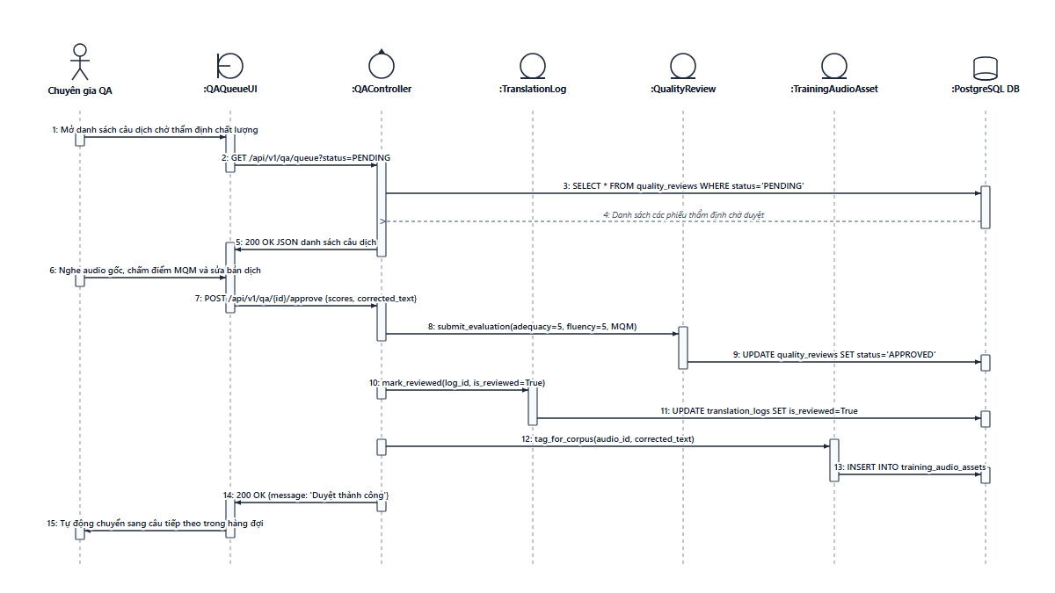
Hình 3.18: Biểu đồ tuần tự ca sử dụng UC4.3 - Đánh giá và hiệu chỉnh chất lượng bản dịch
STT | Bên gửi (Lifeline) | Bên nhận (Lifeline) | Thông điệp / Hàm gọi | Dữ liệu phản hồi | Ý nghĩa nghiệp vụ chi tiết
1 | Chuyên gia QA | :QAQueueUI | Mở danh sách câu dịch chờ thẩm định chất lượng | Tab Switch | Truy cập hàng đợi các câu dịch bị gắn cờ cần chuyên gia xử lý.
2 | :QAQueueUI | :QAController | GET /api/v1/qa/queue?status=PENDING | HTTP GET | Lấy danh sách các câu dịch đang chờ duyệt.
3 | :QAController | :PostgreSQL DB | SELECT * FROM quality_reviews WHERE status='PENDING' | SQL SELECT | Quét các phiếu thẩm định có trạng thái PENDING.
4 | :PostgreSQL DB | :QAController | Danh sách các phiếu thẩm định chờ duyệt | Recordset | Trả về các bản ghi chờ đánh giá.
5 | :QAController | :QAQueueUI | 200 OK JSON danh sách câu dịch | JSON Response | Trả danh sách dữ liệu kèm đường dẫn nghe tệp âm thanh.
6 | Chuyên gia QA | :QAQueueUI | Nghe audio gốc, chấm điểm MQM và sửa bản dịch | Evaluation Input | Nghe phát âm, chấm điểm 1-5 sao và nhập bản dịch hiệu đính.
7 | :QAQueueUI | :QAController | POST /api/v1/qa/{id}/approve {scores, corrected_text} | HTTP POST | Gửi kết quả thẩm định chất lượng có chữ ký chuyên gia.
8 | :QAController | :QualityReview | submit_evaluation(adequacy=5, fluency=5, MQM) | Update Review | Chuyển trạng thái phiếu duyệt thành APPROVED kèm điểm số MQM.
9 | :QualityReview | :PostgreSQL DB | UPDATE quality_reviews SET status='APPROVED' | SQL UPDATE | Ghi nhận kết quả thẩm định vào cơ sở dữ liệu.
10 | :QAController | :TranslationLog | mark_reviewed(log_id, is_reviewed=True) | Update Log | Đánh dấu bản ghi dịch gốc đã được con người thẩm định an toàn.
11 | :TranslationLog | :PostgreSQL DB | UPDATE translation_logs SET is_reviewed=True | SQL UPDATE | Lưu cờ đã duyệt.
12 | :QAController | :TrainingAudioAsset | tag_for_corpus(audio_id, corrected_text) | Corpus Extraction | Đưa cặp câu chuẩn và tệp âm thanh sạch vào kho dữ liệu huấn luyện.
13 | :TrainingAudioAsset | :PostgreSQL DB | INSERT INTO training_audio_assets | SQL INSERT | Lưu tài sản âm thanh huấn luyện.
14 | :QAController | :QAQueueUI | 200 OK {message: 'Duyệt thành công'} | JSON Response | Xác nhận duyệt hoàn tất bản ghi.
15 | :QAQueueUI | Chuyên gia QA | Tự động chuyển sang câu tiếp theo trong hàng đợi | Auto Next | Tự động tải nội dung câu tiếp theo giúp tăng tốc độ làm việc.

3.3.4.4. Sơ đồ tuần tự UC4.4 - Chuẩn bị dữ liệu QA cho huấn luyện:
Mô tả nghiệp vụ: Lọc và trích xuất các mẫu câu dịch đã được chuyên gia thẩm định đạt điểm MQM xuất sắc (MQM >= 4.0), tự động đóng gói và chuyển trạng thái sang ngữ liệu sẵn sàng huấn luyện (Staged Dataset) trong chu trình MLOps.
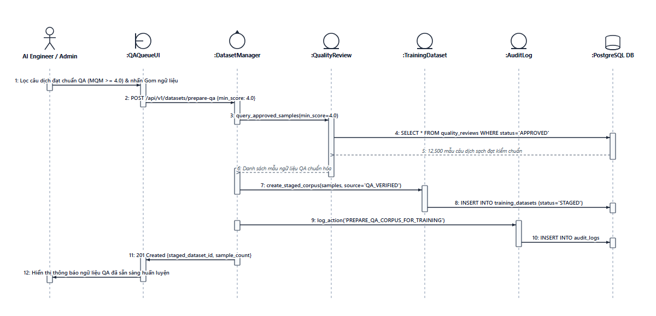
Hình 3.19: Biểu đồ tuần tự ca sử dụng UC4.4 - Chuẩn bị dữ liệu QA cho huấn luyện
STT | Bên gửi (Lifeline) | Bên nhận (Lifeline) | Thông điệp / Hàm gọi | Dữ liệu phản hồi | Ý nghĩa nghiệp vụ chi tiết
1 | AI Engineer / Admin | :QAQueueUI | Lọc câu dịch đạt chuẩn QA (MQM >= 4.0) & nhấn Gom ngữ liệu | Button Click | Yêu cầu gom nhóm các câu dịch đã được chuyên gia phê duyệt chất lượng cao.
2 | :QAQueueUI | :DatasetManager | POST /api/v1/datasets/prepare-qa {min_score: 4.0} | HTTP POST | Gửi lệnh yêu cầu chuẩn bị ngữ liệu huấn luyện từ tập QA.
3 | :DatasetManager | :QualityReview | query_approved_samples(min_score=4.0) | Query Call | Truy vấn các mẫu đạt điểm MQM từ 4.0 trở lên.
4 | :QualityReview | :PostgreSQL DB | SELECT * FROM quality_reviews WHERE status='APPROVED' | SQL SELECT | Đọc các câu dịch sạch từ cơ sở dữ liệu.
5 | :PostgreSQL DB | :QualityReview | 12,500 mẫu câu dịch sạch đạt kiểm chuẩn | Recordset | Trả về tập hợp các mẫu câu chuẩn ngữ nghĩa.
6 | :QualityReview | :DatasetManager | Danh sách mẫu ngữ liệu QA chuẩn hóa | Dataset List | Đóng gói danh sách cặp câu song ngữ hoàn chỉnh.
7 | :DatasetManager | :TrainingDataset | create_staged_corpus(samples, source='QA_VERIFIED') | Create Corpus | Khởi tạo tập ngữ liệu giai đoạn Staged sẵn sàng cho quy trình đóng băng.
8 | :TrainingDataset | :PostgreSQL DB | INSERT INTO training_datasets (status='STAGED') | SQL INSERT | Ghi nhận bản ghi tập dữ liệu mới vào CSDL.
9 | :DatasetManager | :AuditLog | log_action('PREPARE_QA_CORPUS_FOR_TRAINING') | Audit Log | Ghi vết sự kiện chuẩn bị dữ liệu vào nhật ký hệ thống.
10 | :AuditLog | :PostgreSQL DB | INSERT INTO audit_logs | SQL INSERT | Lưu sự kiện kiểm toán.
11 | :DatasetManager | :QAQueueUI | 201 Created {staged_dataset_id, sample_count} | JSON Response | Phản hồi kết quả khởi tạo tập dữ liệu thành công.
12 | :QAQueueUI | AI Engineer / Admin | Hiển thị thông báo ngữ liệu QA đã sẵn sàng huấn luyện | Success Modal | Thông báo số lượng mẫu câu sẵn sàng chuyển sang Trung tâm MLOps.

3.3.5. Nhóm UC5 - Giám sát và lịch sử hệ thống
3.3.5.1. Sơ đồ tuần tự UC5.1 - Xem Bảng điều khiển và Thống kê:
Mô tả nghiệp vụ: Kênh WebSocket đẩy số liệu hiệu năng liên tục lên Bảng điều khiển trung tâm: độ trễ vi mô từng chặng (VAD, STT, NMT, TTS), tỷ lệ vi phạm SLA và biểu đồ phân vị độ trễ P50/P90/P99 thời gian thực.
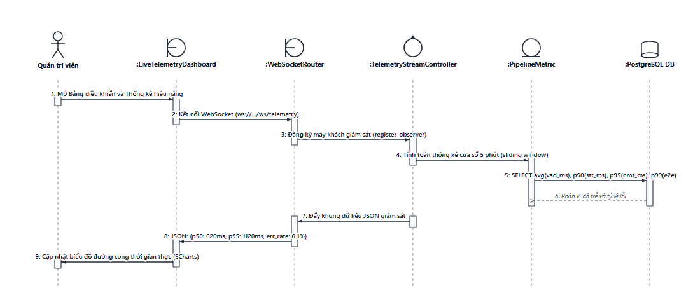
Hình 3.20: Biểu đồ tuần tự ca sử dụng UC5.1 - Xem Bảng điều khiển và Thống kê
STT | Bên gửi (Lifeline) | Bên nhận (Lifeline) | Thông điệp / Hàm gọi | Dữ liệu phản hồi | Ý nghĩa nghiệp vụ chi tiết
1 | Quản trị viên | :LiveTelemetryDashboard | Mở Bảng điều khiển và Thống kê hiệu năng | Tab Click | Mở bảng giám sát trực quan hóa hiệu năng hệ thống.
2 | :LiveTelemetryDashboard | :WebSocketRouter | Kết nối WebSocket (ws://.../ws/telemetry) | WS Connect | Thiết lập kết nối WebSocket nhận luồng dữ liệu thời gian thực.
3 | :WebSocketRouter | :TelemetryStreamController | Đăng ký máy khách giám sát (register_observer) | Subscribe | Đăng ký phiên trình duyệt vào danh sách nhận bản tin giám sát.
4 | :TelemetryStreamController | :PipelineMetric | Tính toán thống kê cửa sổ 5 phút (sliding window) | Stats Query | Tính toán thống kê cửa sổ trượt 5 phút gần nhất.
5 | :PipelineMetric | :PostgreSQL DB | SELECT avg(vad_ms), p90(stt_ms), p95(nmt_ms), p99(e2e) | SQL Aggregation | Thực thi truy vấn tổng hợp phân vị độ trễ trên bảng pipeline_metrics.
6 | :PostgreSQL DB | :PipelineMetric | Phân vị độ trễ và tỷ lệ lỗi | Recordset | Trả về các số liệu thống kê hiệu năng.
7 | :TelemetryStreamController | :WebSocketRouter | Đẩy khung dữ liệu JSON giám sát | Push Frame | Đóng gói chỉ số P50, P90, P99 và tỷ lệ lỗi vào khung JSON.
8 | :WebSocketRouter | :LiveTelemetryDashboard | JSON: {p50: 620ms, p95: 1120ms, err_rate: 0.1%} | WS Message | Bắn bản tin số liệu định kỳ mỗi giây một lần về máy khách.
9 | :LiveTelemetryDashboard | Quản trị viên | Cập nhật biểu đồ đường cong thời gian thực (ECharts) | Render Chart | Cập nhật đường cong biến động độ trễ trực quan không cần reload trang.

3.3.5.2. Sơ đồ tuần tự UC5.2 - Tra cứu lịch sử hệ thống:
Mô tả nghiệp vụ: Cho phép kiểm toán viên tra cứu nhật ký an ninh hệ thống (Audit Logs): lọc theo hành động tác nhân, khoảng thời gian, địa chỉ IP máy khách trên bảng dữ liệu bất biến (Append-Only).
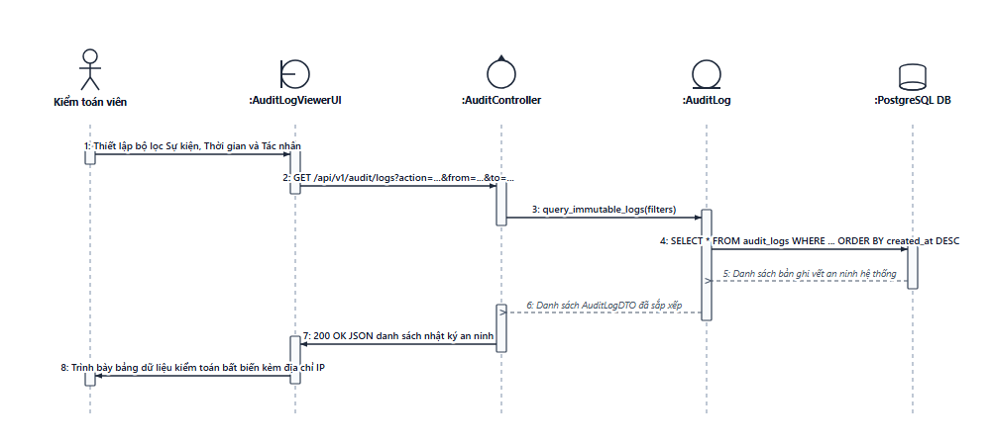
Hình 3.21: Biểu đồ tuần tự ca sử dụng UC5.2 - Tra cứu lịch sử hệ thống
STT | Bên gửi (Lifeline) | Bên nhận (Lifeline) | Thông điệp / Hàm gọi | Dữ liệu phản hồi | Ý nghĩa nghiệp vụ chi tiết
1 | Kiểm toán viên | :AuditLogViewerUI | Thiết lập bộ lọc Sự kiện, Thời gian và Tác nhân | Filter Select | Thiết lập điều kiện truy vấn nhật ký an ninh hệ thống.
2 | :AuditLogViewerUI | :AuditController | GET /api/v1/audit/logs?action=...&from=...&to=... | HTTP GET | Gửi yêu cầu lọc danh sách vết tác nhân.
3 | :AuditController | :AuditLog | query_immutable_logs(filters) | Query Call | Ủy thác thực thể AuditLog xây dựng điều kiện quét bảng bất biến.
4 | :AuditLog | :PostgreSQL DB | SELECT * FROM audit_logs WHERE ... ORDER BY created_at DESC | SQL SELECT | Đọc các dòng nhật ký sắp xếp theo thời gian mới nhất.
5 | :PostgreSQL DB | :AuditLog | Danh sách bản ghi vết an ninh hệ thống | Recordset | Trả về các dòng sự kiện gồm IP máy khách, hành động và chi tiết JSON.
6 | :AuditLog | :AuditController | Danh sách AuditLogDTO đã sắp xếp | DTO List | Đóng gói danh sách đối tượng truyền dữ liệu.
7 | :AuditController | :AuditLogViewerUI | 200 OK JSON danh sách nhật ký an ninh | JSON Response | Trả về danh sách đối tượng kiểm toán hoàn chỉnh.
8 | :AuditLogViewerUI | Kiểm toán viên | Trình bày bảng dữ liệu kiểm toán bất biến kèm địa chỉ IP | DataGrid Render | Hiển thị bảng dữ liệu phục vụ đối chiếu và giám định an toàn thông tin.

3.3.6. Nhóm UC6 - Quản trị hệ thống
3.3.6.1. Sơ đồ tuần tự UC6.1 - Quản lý người dùng:
Mô tả nghiệp vụ: Senior Admin thực hiện phân quyền vai trò (Role-Based Access Control) cho các tài khoản: ADMIN, SENIOR_ADMIN, AUDITOR, REVIEWER. Mọi thay đổi đều được kiểm tra thẩm quyền và ghi vết kiểm toán chặt chẽ.
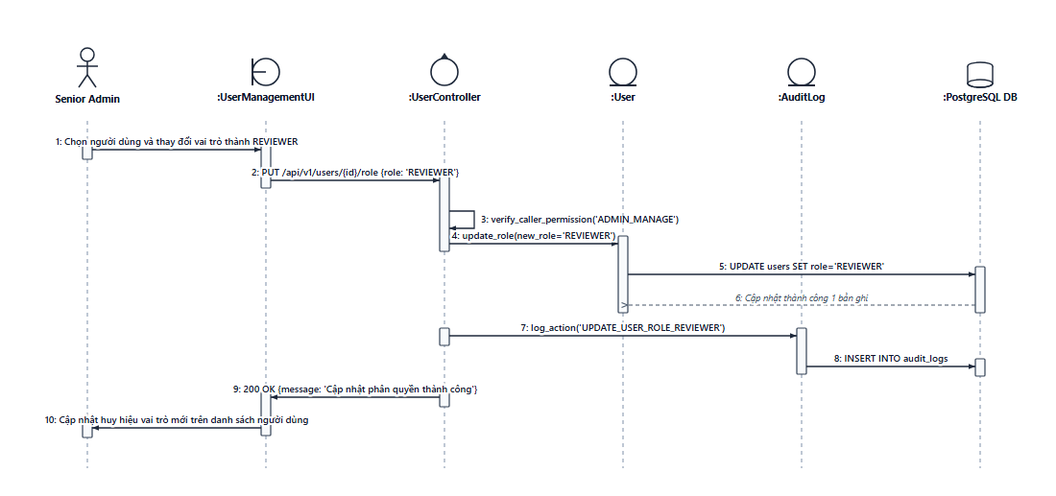
Hình 3.22: Biểu đồ tuần tự ca sử dụng UC6.1 - Quản lý người dùng
STT | Bên gửi (Lifeline) | Bên nhận (Lifeline) | Thông điệp / Hàm gọi | Dữ liệu phản hồi | Ý nghĩa nghiệp vụ chi tiết
1 | Senior Admin | :UserManagementUI | Chọn người dùng và thay đổi vai trò thành REVIEWER | Role Select | Senior Admin lựa chọn tài khoản và chỉ định vai trò nghiệp vụ mới.
2 | :UserManagementUI | :UserController | PUT /api/v1/users/{id}/role {role: 'REVIEWER'} | HTTP PUT | Gửi yêu cầu cập nhật phân quyền người dùng.
3 | :UserController | :UserController | verify_caller_permission('ADMIN_MANAGE') | Auth Guard | Bộ điều khiển tự kiểm tra quyền của người gọi có đủ thẩm quyền Senior Admin không.
4 | :UserController | :User | update_role(new_role='REVIEWER') | Entity Update | Cập nhật trường role của đối tượng User trong bộ nhớ.
5 | :User | :PostgreSQL DB | UPDATE users SET role='REVIEWER' | SQL UPDATE | Ghi nhận quyền hạn mới vào cơ sở dữ liệu.
6 | :PostgreSQL DB | :User | Cập nhật thành công 1 bản ghi | Affected Row | CSDL xác nhận cập nhật thành công.
7 | :UserController | :AuditLog | log_action('UPDATE_USER_ROLE_REVIEWER') | Audit Log | Ghi nhận sự kiện thay đổi phân quyền an ninh vào bảng audit_logs.
8 | :AuditLog | :PostgreSQL DB | INSERT INTO audit_logs | SQL INSERT | Lưu sự kiện kiểm toán.
9 | :UserController | :UserManagementUI | 200 OK {message: 'Cập nhật phân quyền thành công'} | JSON Response | Xác nhận hoàn tất thay đổi.
10 | :UserManagementUI | Senior Admin | Cập nhật huy hiệu vai trò mới trên danh sách người dùng | Badge Update | Giao diện cập nhật huy hiệu phân quyền mới của người dùng.

3.3.6.2. Sơ đồ tuần tự UC6.2 - Quản lý khóa API:
Mô tả nghiệp vụ: Cấp phát khóa API an toàn cho đối tác bên thứ ba. Hệ thống chỉ hiển thị chuỗi khóa gốc (Raw Key) duy nhất một lần khi sinh; cơ sở dữ liệu chỉ lưu trữ tiền tố định danh (Prefix) và mã băm SHA-256 kèm muối.
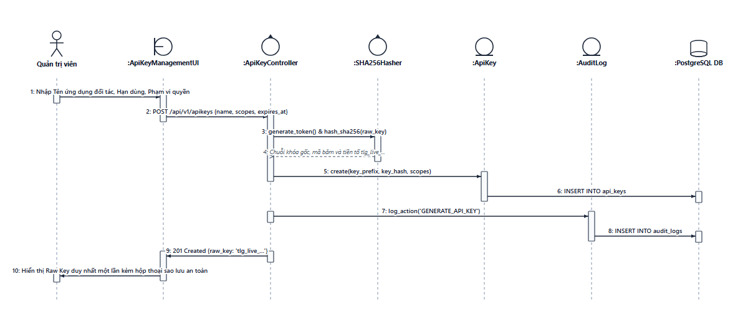
Hình 3.23: Biểu đồ tuần tự ca sử dụng UC6.2 - Quản lý khóa API
STT | Bên gửi (Lifeline) | Bên nhận (Lifeline) | Thông điệp / Hàm gọi | Dữ liệu phản hồi | Ý nghĩa nghiệp vụ chi tiết
1 | Quản trị viên | :ApiKeyManagementUI | Nhập Tên ứng dụng đối tác, Hạn dùng, Phạm vi quyền | Modal Form | Điền thông tin hệ thống đối tác cần cấp khóa tích hợp.
2 | :ApiKeyManagementUI | :ApiKeyController | POST /api/v1/apikeys {name, scopes, expires_at} | HTTP POST | Gửi yêu cầu phát hành khóa API mới.
3 | :ApiKeyController | :SHA256Hasher | generate_token() & hash_sha256(raw_key) | Crypto Gen | Sinh ngẫu nhiên chuỗi token bảo mật cao và tính băm SHA-256.
4 | :SHA256Hasher | :ApiKeyController | Chuỗi khóa gốc, mã băm và tiền tố tlg_live_... | Hash Result | Trả về chuỗi khóa gốc, chuỗi băm an toàn và tiền tố tlg_live_...
5 | :ApiKeyController | :ApiKey | create(key_prefix, key_hash, scopes) | Entity Create | Tạo thực thể khóa mới chỉ lưu mã băm nhằm chống rò rỉ.
6 | :ApiKey | :PostgreSQL DB | INSERT INTO api_keys | SQL INSERT | Lưu thông tin khóa vào cơ sở dữ liệu.
7 | :ApiKeyController | :AuditLog | log_action('GENERATE_API_KEY') | Audit Log | Ghi nhận sự kiện sinh khóa kèm danh sách phạm vi quyền (scopes).
8 | :AuditLog | :PostgreSQL DB | INSERT INTO audit_logs | SQL INSERT | Lưu sự kiện kiểm toán.
9 | :ApiKeyController | :ApiKeyManagementUI | 201 Created {raw_key: 'tlg_live_...'} | JSON Response | Trả chuỗi khóa gốc duy nhất một lần về cho máy khách.
10 | :ApiKeyManagementUI | Quản trị viên | Hiển thị Raw Key duy nhất một lần kèm hộp thoại sao lưu an toàn | Modal Secret | Cảnh báo quản trị viên sao chép lưu trữ an toàn vì khóa không thể khôi phục lại.

3.3.6.3. Sơ đồ tuần tự UC6.3 - Quản lý cấu hình hệ thống:
Mô tả nghiệp vụ: Cho phép quản trị viên xem và cập nhật các tham số cấu hình động của toàn hệ thống (ngưỡng VAD tiếng nói, thời gian timeout SLA, giới hạn tốc độ gọi API Rate Limit) lưu trữ trong thực thể SystemSetting.
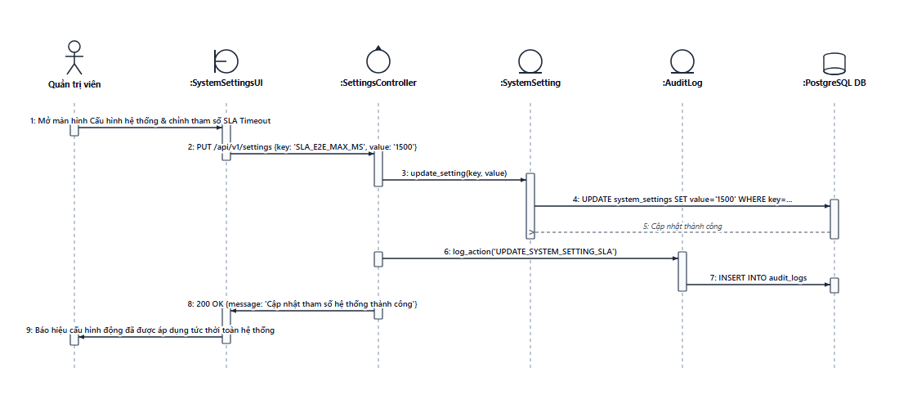
Hình 3.24: Biểu đồ tuần tự ca sử dụng UC6.3 - Quản lý cấu hình hệ thống
STT | Bên gửi (Lifeline) | Bên nhận (Lifeline) | Thông điệp / Hàm gọi | Dữ liệu phản hồi | Ý nghĩa nghiệp vụ chi tiết
1 | Quản trị viên | :SystemSettingsUI | Mở màn hình Cấu hình hệ thống & chỉnh tham số SLA Timeout | Form Edit | Quản trị viên điều chỉnh tham số SLA_E2E_MAX_MS từ 2000ms xuống 1500ms.
2 | :SystemSettingsUI | :SettingsController | PUT /api/v1/settings {key: 'SLA_E2E_MAX_MS', value: '1500'} | HTTP PUT | Gửi gói tin cập nhật cấu hình tham số hệ thống.
3 | :SettingsController | :SystemSetting | update_setting(key, value) | Entity Update | Tìm kiếm và cập nhật cặp khóa - giá trị trong bộ nhớ.
4 | :SystemSetting | :PostgreSQL DB | UPDATE system_settings SET value='1500' WHERE key=... | SQL UPDATE | Ghi nhận giá trị tham số mới vào cơ sở dữ liệu.
5 | :PostgreSQL DB | :SystemSetting | Cập nhật thành công | Affected Row | CSDL xác nhận cập nhật thành công.
6 | :SettingsController | :AuditLog | log_action('UPDATE_SYSTEM_SETTING_SLA') | Audit Log | Ghi vết sự kiện thay đổi cấu hình vào nhật ký kiểm toán.
7 | :AuditLog | :PostgreSQL DB | INSERT INTO audit_logs | SQL INSERT | Lưu sự kiện kiểm toán.
8 | :SettingsController | :SystemSettingsUI | 200 OK {message: 'Cập nhật tham số hệ thống thành công'} | JSON Response | Phản hồi xác nhận cập nhật thành công.
9 | :SystemSettingsUI | Quản trị viên | Báo hiệu cấu hình động đã được áp dụng tức thời toàn hệ thống | Toast Alert | Giao diện hiển thị thông báo tham số mới đã có hiệu lực tức thời.

3.3.7. Nhóm UC7 - Huấn luyện và quản lý mô hình
3.3.7.1. Sơ đồ tuần tự UC7.1 - Quản lý tập dữ liệu huấn luyện:
Mô tả nghiệp vụ: Đóng băng toàn bộ các mẫu câu đã đạt kiểm chuẩn chất lượng thành phiên bản tập dữ liệu cố định (Frozen Dataset). Tính toán mã băm SHA-256 xác thực toàn vẹn để đảm bảo tính tái lập (Reproducibility) trong quy trình MLOps.
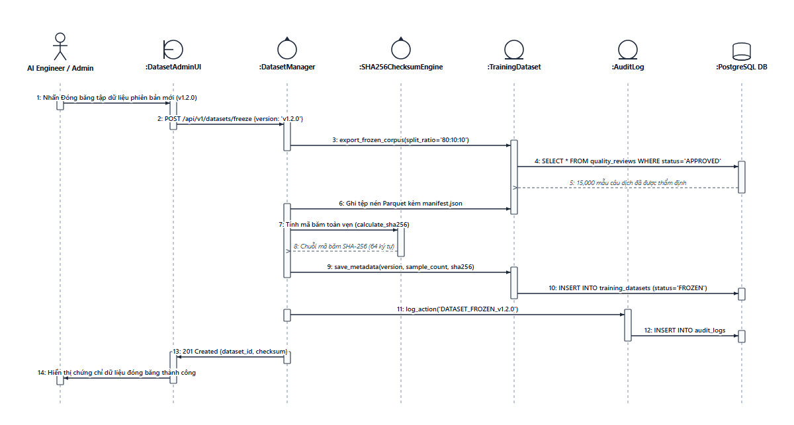
Hình 3.25: Biểu đồ tuần tự ca sử dụng UC7.1 - Quản lý tập dữ liệu huấn luyện
STT | Bên gửi (Lifeline) | Bên nhận (Lifeline) | Thông điệp / Hàm gọi | Dữ liệu phản hồi | Ý nghĩa nghiệp vụ chi tiết
1 | AI Engineer / Admin | :DatasetAdminUI | Nhấn Đóng băng tập dữ liệu phiên bản mới (v1.2.0) | Button Click | Yêu cầu đóng gói dữ liệu đã duyệt thành phiên bản mới.
2 | :DatasetAdminUI | :DatasetManager | POST /api/v1/datasets/freeze {version: 'v1.2.0'} | HTTP POST | Gửi lệnh đóng băng tập dữ liệu ngữ liệu.
3 | :DatasetManager | :TrainingDataset | export_frozen_corpus(split_ratio='80:10:10') | Corpus Split | Trích xuất toàn bộ câu đã APPROVED và phân chia tập Train/Val/Test.
4 | :TrainingDataset | :PostgreSQL DB | SELECT * FROM quality_reviews WHERE status='APPROVED' | SQL SELECT | Đọc các mẫu sạch đạt chuẩn từ cơ sở dữ liệu.
5 | :PostgreSQL DB | :TrainingDataset | 15,000 mẫu câu dịch đã được thẩm định | Recordset | Trả về tập hợp các mẫu câu chuẩn.
6 | :DatasetManager | :TrainingDataset | Ghi tệp nén Parquet kèm manifest.json | File Export | Ghi dữ liệu ra định dạng tệp nén Parquet kèm tệp mô tả manifest.json.
7 | :DatasetManager | :SHA256ChecksumEngine | Tính mã băm toàn vẹn (calculate_sha256) | Checksum Hash | Tính mã băm mật mã học SHA-256 trên toàn bộ khối dữ liệu tệp.
8 | :SHA256ChecksumEngine | :DatasetManager | Chuỗi mã băm SHA-256 (64 ký tự) | SHA256 Hash | Trả chuỗi băm 64 ký tự lục phân đảm bảo tính toàn vẹn tuyệt đối.
9 | :DatasetManager | :TrainingDataset | save_metadata(version, sample_count, sha256) | Save Entity | Lưu siêu dữ liệu phiên bản vào bảng training_datasets.
10 | :TrainingDataset | :PostgreSQL DB | INSERT INTO training_datasets (status='FROZEN') | SQL INSERT | Ghi nhận bản ghi tập dữ liệu đóng băng vào CSDL.
11 | :DatasetManager | :AuditLog | log_action('DATASET_FROZEN_v1.2.0') | Audit Log | Ghi vết sự kiện tạo tập dữ liệu phục vụ kiểm toán khoa học.
12 | :AuditLog | :PostgreSQL DB | INSERT INTO audit_logs | SQL INSERT | Lưu vết kiểm toán.
13 | :DatasetManager | :DatasetAdminUI | 201 Created {dataset_id, checksum} | JSON Response | Phản hồi thông tin tập dữ liệu đã sẵn sàng cho tiến trình huấn luyện.
14 | :DatasetAdminUI | AI Engineer / Admin | Hiển thị chứng chỉ dữ liệu đóng băng thành công | Success Certificate | Hiển thị thông tin mã băm SHA-256 xác thực phiên bản dữ liệu.

3.3.7.2. Sơ đồ tuần tự UC7.2 - Quản lý tiến trình huấn luyện:
Mô tả nghiệp vụ: AI Engineer thiết lập siêu tham số (Hyperparameters: rank LoRA r=16, learning rate=1e-4) và khởi tạo tiến trình Fine-tuning trên GPU. Tiến trình nền đẩy sự kiện tiến độ và hàm mất mát (Loss) qua WebSocket về biểu đồ giám sát thời gian thực.
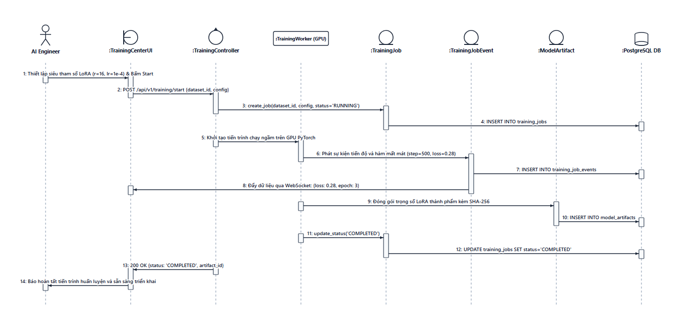
Hình 3.26: Biểu đồ tuần tự ca sử dụng UC7.2 - Quản lý tiến trình huấn luyện
STT | Bên gửi (Lifeline) | Bên nhận (Lifeline) | Thông điệp / Hàm gọi | Dữ liệu phản hồi | Ý nghĩa nghiệp vụ chi tiết
1 | AI Engineer | :TrainingCenterUI | Thiết lập siêu tham số LoRA (r=16, lr=1e-4) & Bấm Start | Form Config | Cấu hình cấu trúc bộ điều hợp LoRA và chọn tập dữ liệu đóng băng.
2 | :TrainingCenterUI | :TrainingController | POST /api/v1/training/start {dataset_id, config} | HTTP POST | Gửi yêu cầu kích hoạt tiến trình huấn luyện.
3 | :TrainingController | :TrainingJob | create_job(dataset_id, config, status='RUNNING') | Entity Create | Tạo bản ghi tác vụ huấn luyện mới trong hệ thống.
4 | :TrainingJob | :PostgreSQL DB | INSERT INTO training_jobs | SQL INSERT | Lưu tác vụ huấn luyện vào cơ sở dữ liệu.
5 | :TrainingController | :TrainingWorker (GPU) | Khởi tạo tiến trình chạy ngầm trên GPU PyTorch | Spawn Process | Khởi tạo tiến trình độc lập huấn luyện mô hình trên GPU PyTorch.
6 | :TrainingWorker (GPU) | :TrainingJobEvent | Phát sự kiện tiến độ và hàm mất mát (step=500, loss=0.28) | Event Emit | Bắn sự kiện độ hao hụt (Loss) và số vòng lặp (Step) định kỳ.
7 | :TrainingJobEvent | :PostgreSQL DB | INSERT INTO training_job_events | SQL INSERT | Lưu vết sự kiện huấn luyện vào CSDL.
8 | :TrainingJobEvent | :TrainingCenterUI | Đẩy dữ liệu qua WebSocket: {loss: 0.28, epoch: 3} | WS Push | Đẩy dữ liệu huấn luyện vẽ đồ thị Loss thời gian thực trên Web.
9 | :TrainingWorker (GPU) | :ModelArtifact | Đóng gói trọng số LoRA thành phẩm kèm SHA-256 | Save Weights | Đóng gói trọng số LoRA thành phẩm kèm mã băm kiểm tra toàn vẹn.
10 | :ModelArtifact | :PostgreSQL DB | INSERT INTO model_artifacts | SQL INSERT | Lưu gói mô hình vào cơ sở dữ liệu.
11 | :TrainingWorker (GPU) | :TrainingJob | update_status('COMPLETED') | Status Update | Cập nhật trạng thái tiến trình huấn luyện thành COMPLETED.
12 | :TrainingJob | :PostgreSQL DB | UPDATE training_jobs SET status='COMPLETED' | SQL UPDATE | Ghi nhận trạng thái hoàn tất vào CSDL.
13 | :TrainingController | :TrainingCenterUI | 200 OK {status: 'COMPLETED', artifact_id} | JSON Response | Thông báo huấn luyện thành công và trả về mã định danh gói Artifact.
14 | :TrainingCenterUI | AI Engineer | Báo hoàn tất tiến trình huấn luyện và sẵn sàng triển khai | Success Banner | Hiển thị thông báo sẵn sàng chuyển sang giai đoạn thẩm định triển khai.

3.3.7.3. Sơ đồ tuần tự UC7.3 - Quản lý gói và phiên bản mô hình:
Mô tả nghiệp vụ: Quy trình xuất xưởng mô hình an toàn không gián đoạn dịch vụ (Zero-Downtime Deployment). Hệ thống định tuyến 10% lưu lượng sang mô hình mới (Canary 10%) và 90% sang mô hình hiện tại. Nếu phát hiện lỗi suy luận tăng vọt, quản trị viên kích hoạt nút '1-click Rollback', lập tức đưa toàn bộ lưu lượng về mô hình cũ an toàn.
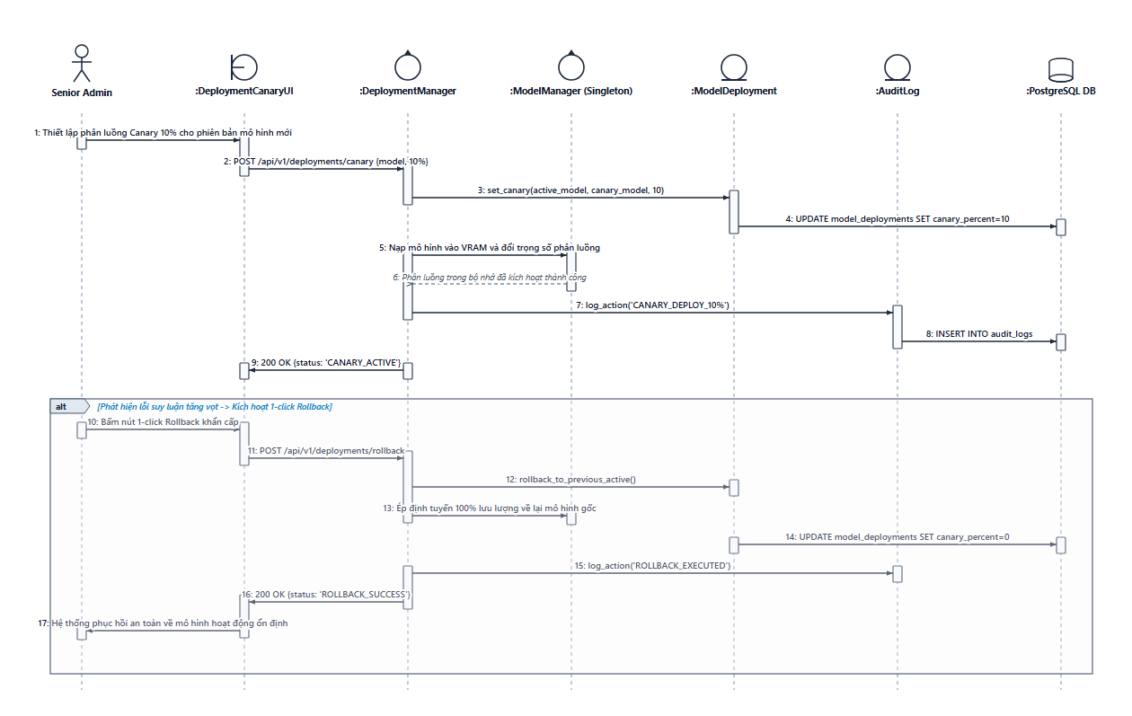
Hình 3.27: Biểu đồ tuần tự ca sử dụng UC7.3 - Quản lý gói và phiên bản mô hình
STT | Bên gửi (Lifeline) | Bên nhận (Lifeline) | Thông điệp / Hàm gọi | Dữ liệu phản hồi | Ý nghĩa nghiệp vụ chi tiết
1 | Senior Admin | :DeploymentCanaryUI | Thiết lập phân luồng Canary 10% cho phiên bản mô hình mới | Slider Change | Senior Admin kéo thanh phân luồng 10% sang bản mô hình mới.
2 | :DeploymentCanaryUI | :DeploymentManager | POST /api/v1/deployments/canary {model, 10%} | HTTP POST | Gửi lệnh cập nhật trọng số phân luồng giao thông.
3 | :DeploymentManager | :ModelDeployment | set_canary(active_model, canary_model, 10) | Deploy Entity | Cập nhật cấu hình triển khai Canary trong CSDL.
4 | :ModelDeployment | :PostgreSQL DB | UPDATE model_deployments SET canary_percent=10 | SQL UPDATE | Ghi nhận cấu hình phân luồng vào CSDL.
5 | :DeploymentManager | :ModelManager (Singleton) | Nạp mô hình vào VRAM và đổi trọng số phân luồng | Memory Reload | Yêu cầu ModelManager nạp mô hình vào VRAM và đổi trọng số ngẫu nhiên.
6 | :ModelManager (Singleton) | :DeploymentManager | Phân luồng trong bộ nhớ đã kích hoạt thành công | True | Xác nhận chuyển đổi phân luồng tức thì trong bộ nhớ không cần khởi động lại server.
7 | :DeploymentManager | :AuditLog | log_action('CANARY_DEPLOY_10%') | Audit Log | Ghi nhật ký sự kiện triển khai Canary vào audit_logs.
8 | :AuditLog | :PostgreSQL DB | INSERT INTO audit_logs | SQL INSERT | Lưu sự kiện kiểm toán.
9 | :DeploymentManager | :DeploymentCanaryUI | 200 OK {status: 'CANARY_ACTIVE'} | JSON Response | Phản hồi xác nhận trạng thái phân luồng đã có hiệu lực.
10 | Senior Admin | :DeploymentCanaryUI | Bấm nút 1-click Rollback khẩn cấp | Emergency Button | Phát hiện chỉ số lỗi tăng cao, quản trị viên bấm nút phục hồi khẩn cấp.
11 | :DeploymentCanaryUI | :DeploymentManager | POST /api/v1/deployments/rollback | HTTP POST | Gửi yêu cầu thu hồi bản triển khai ngay lập tức.
12 | :DeploymentManager | :ModelDeployment | rollback_to_previous_active() | Entity Rollback | Khôi phục trạng thái mô hình hoạt động trước đó trong cơ sở dữ liệu.
13 | :DeploymentManager | :ModelManager (Singleton) | Ép định tuyến 100% lưu lượng về lại mô hình gốc | Route Reset | Ép ModelManager định tuyến 100% lưu lượng về lại mô hình gốc.
14 | :ModelDeployment | :PostgreSQL DB | UPDATE model_deployments SET canary_percent=0 | SQL UPDATE | Cập nhật trạng thái canary = 0% vào CSDL.
15 | :DeploymentManager | :AuditLog | log_action('ROLLBACK_EXECUTED') | Audit Log | Ghi nhật ký kiểm toán hành động thu hồi khẩn cấp.
16 | :DeploymentManager | :DeploymentCanaryUI | 200 OK {status: 'ROLLBACK_SUCCESS'} | JSON Response | Báo cáo phục hồi thành công.
17 | :DeploymentCanaryUI | Senior Admin | Hệ thống phục hồi an toàn về mô hình hoạt động ổn định | Success Alert | Giao diện chuyển về màu xanh an toàn, hệ thống hoạt động ổn định 100%.

3.4. Thiết kế cơ sở dữ liệu (Database Design)
Cơ sở dữ liệu của hệ thống T-Lingua được xây dựng dựa trên hệ quản trị cơ sở dữ liệu quan hệ (RDBMS), sử dụng ORM SQLAlchemy 2.0 cho phép linh hoạt vận hành trên cả SQLite (môi trường thử nghiệm cục bộ/kiểm thử tự động) và PostgreSQL (môi trường sản xuất doanh nghiệp). Mô hình dữ liệu được thiết kế đạt chuẩn hóa dạng 3 (3NF), loại bỏ tối đa dư thừa dữ liệu, đồng thời phân tách rõ ràng giữa dữ liệu phiên dịch thời gian thực (Realtime Logs & Metrics), dữ liệu kiểm soát truy cập (Access Control), bộ nhớ dịch thuật (Translation Memory) và chu trình học máy (MLOps Artifacts & Deployments).
3.4.1. Lược đồ quan hệ thực thể tổng thể (Entity Relationship Diagram - ERD)
Lược đồ ERD mô tả cấu trúc liên kết giữa 17 bảng trong hệ thống T-Lingua. Mối quan hệ trung tâm được thiết lập xung quanh bảng 'users' (quản lý phân quyền và người tác động), 'translation_logs' (lưu vết từng câu dịch thực tế), 'quality_reviews' (cầu nối phản hồi giữa chuyên gia và tập dữ liệu) và chuỗi MLOps 'training_datasets' -> 'training_jobs' -> 'model_artifacts' -> 'model_deployments'.
[Lược đồ quan hệ thực thể tổng thể (ERD Diagram)]
+------------------+ +------------------+ +--------------------+
| users | 1 * | auth_sessions | | audio_assets |
|------------------|-----------|------------------| |--------------------|
| PK id | | PK id | | PK file_name |
| username | | FK user_id | | owner_id |
| password_hash| | token_hash | | expires_at |
| role | +------------------+ +--------------------+
| mfa_enabled | 1 * +------------------+
+------------------+-----------| api_keys |
| 1 | 1 |------------------|
| | | PK id |
| | | FK created_by |
| | +------------------+
| | 1 * +------------------+
| +------------| audit_logs |
| |------------------|
| | PK id |
| | FK actor_user_id|
| +------------------+
v 1
+------------------+ 1 1 +------------------+ 1 * +--------------------+
| quality_reviews |-----------| translation_logs |-----------| pipeline_metrics |
|------------------| |------------------| |--------------------|
| PK id | | PK id | | PK id |
| FK trans_log_id | | session_id | | turn_id |
| FK reviewer_id | | source_text | | stt_ms |
| mqm_score | | trans_text | | translate_ms |
| corrected_txt| | is_flagged | | tts_total_ms |
+------------------+ +------------------+ | end_to_end_ms |
| 1 | 1 +--------------------+
| v 1
| +------------------+
| |train_audio_assets|
| |------------------|
| | PK id |
| | FK trans_log_id |
| | file_name |
| +------------------+
v 1 (xuất thành)
+------------------+ 1 * +------------------+ 1 1 +--------------------+
| training_datasets|-----------| training_jobs |-----------| model_artifacts |
|------------------| |------------------| |--------------------|
| PK id | | PK id | | PK id |
| name | | FK dataset_id | | FK dataset_id |
| version | | base_model | | FK job_id |
| sample_count | | lora_r | | storage_uri |
| sha256 | | train_loss | | sha256 |
| is_frozen | | status | | test_bleu |
+------------------+ +------------------+ +--------------------+
| 1 | 1..* (tham chiếu)
v * v
+------------------+ +--------------------+
|train_job_events | | model_deployments |
|------------------| |--------------------|
| PK id | | PK id |
| FK job_id | | component |
| metrics_json | | active_model |
+------------------+ | canary_model |
| canary_percent |
+--------------------+
Hình 3.26: Lược đồ quan hệ thực thể tổng thể (ERD) của hệ thống T-Lingua
3.4.2. Danh sách tổng hợp các bảng trong hệ thống (Bảng 3.3)
Hệ thống cơ sở dữ liệu T-Lingua bao gồm tổng cộng 17 bảng nghiệp vụ, được phân chia theo 4 nhóm chức năng rõ rệt:
STT | Tên bảng | Phân nhóm chức năng | Mô tả mục đích lưu trữ
1 | users | Xác thực & Bảo mật | Lưu trữ tài khoản người dùng, băm mật khẩu Argon2, vai trò RBAC và khóa MFA.
2 | auth_sessions | Xác thực & Bảo mật | Quản lý phiên đăng nhập JWT, băm refresh token, thời hạn và trạng thái thu hồi.
3 | api_keys | Xác thực & Bảo mật | Lưu trữ khóa API dành cho ứng dụng tích hợp bên ngoài, quota giới hạn RPM.
4 | audit_logs | Xác thực & Bảo mật | Nhật ký kiểm toán an ninh bất biến, ghi lại mọi hành vi nhạy cảm của người dùng.
5 | translation_logs | Dịch thuật & Telemetry | Lưu trữ lịch sử các câu dịch, mã phiên, văn bản gốc, bản dịch, điểm tin cậy và cờ lỗi.
6 | pipeline_metrics | Dịch thuật & Telemetry | Số liệu đo kiểm vi mô độ trễ từng chặng (VAD, STT, NMT, TTS, End-to-End) theo turn.
7 | audio_assets | Dịch thuật & Telemetry | Quản lý siêu dữ liệu các tệp âm thanh ghi âm và phát âm gắn liền với phiên dịch.
8 | translation_memory_entries | Bộ nhớ Dịch & QA | Kho từ vựng và cặp câu chuẩn hóa (Glossary/TM) phục vụ can thiệp dịch chuyên ngành.
9 | quality_reviews | Bộ nhớ Dịch & QA | Phiếu thẩm định của chuyên gia ngôn ngữ, đánh giá lỗi MQM, văn bản đã sửa và nhãn huấn luyện.
10 | training_audio_assets | Bộ nhớ Dịch & QA | Âm thanh nguồn đạt chuẩn kèm sự đồng thuận bản quyền làm dữ liệu huấn luyện Whisper.
11 | system_settings | Cấu hình Hệ thống | Lưu trữ các tham số cấu hình động toàn hệ thống dưới dạng Key-Value.
12 | training_datasets | MLOps & Huấn luyện | Các bản chụp tập dữ liệu huấn luyện đóng băng (Frozen Datasets) kèm mã băm SHA-256.
13 | training_jobs | MLOps & Huấn luyện | Quản lý hàng đợi và tiến trình huấn luyện mô hình học sâu LoRA PEFT trên GPU.
14 | training_job_events | MLOps & Huấn luyện | Nhật ký sự kiện chi tiết từng bước (step/epoch/loss) của tiến trình huấn luyện.
15 | model_artifacts | MLOps & Triển khai | Kho lưu trữ các gói mô hình AI thành phẩm (weights, adapters, metrics, checksum).
16 | model_deployments | MLOps & Triển khai | Bảng cấu hình định tuyến phục vụ suy luận thực tế (Active Model, Canary Model, %).
17 | deployment_events | MLOps & Triển khai | Lịch sử các đợt phát hành, điều chỉnh tỷ lệ canary, thăng hạng hoặc thu hồi rollback.
Bảng 3.3: Danh sách tổng hợp các bảng trong cơ sở dữ liệu T-Lingua
3.4.3. Từ điển dữ liệu Nhóm Xác thực, Người dùng và Kiểm toán (Auth & Security)
Bảng: users
Mô tả nghiệp vụ: Bảng trung tâm lưu trữ thông tin tài khoản người dùng, băm mật khẩu, phân quyền và cấu hình xác thực đa yếu tố.
STT | Tên trường | Kiểu dữ liệu | PK | FK | Null | Mặc định | Mô tả ý nghĩa & Ràng buộc
1 | id | INTEGER | V |  | No | Auto-inc | Khóa chính tự tăng của tài khoản.
2 | username | VARCHAR(64) |  |  | No | None | Tên đăng nhập duy nhất (Unique Index), dùng xác thực.
3 | password_hash | VARCHAR(255) |  |  | No | None | Mật khẩu đã băm bằng thuật toán Argon2id kèm muối an toàn.
4 | role | VARCHAR(32) |  |  | Yes | 'employee' | Vai trò hệ thống: superadmin, admin, employee, reviewer.
5 | created_at | DATETIME |  |  | Yes | utcnow() | Thời điểm tạo tài khoản.
6 | public_id | VARCHAR(36) |  |  | No | UUIDv4 | Mã định danh công khai (UUID) dùng cho API ngoại vi.
7 | is_active | BOOLEAN |  |  | No | True | Trạng thái kích hoạt. Nếu False, người dùng bị cấm đăng nhập.
8 | token_version | INTEGER |  |  | No | 0 | Phiên bản token. Tăng lên khi muốn thu hồi toàn bộ token cũ.
9 | mfa_secret_encrypted | TEXT |  |  | Yes | None | Khóa bí mật TOTP được mã hóa AES-GCM 256-bit.
10 | mfa_enabled | BOOLEAN |  |  | No | False | Cờ bật/tắt xác thực 2 yếu tố TOTP qua Google Authenticator.
11 | mfa_last_counter | INTEGER |  |  | No | -1 | Bước thời gian TOTP gần nhất đã dùng, chống tấn công phát lại.

Bảng: auth_sessions
Mô tả nghiệp vụ: Lưu trữ phiên làm việc hợp lệ của người dùng, liên kết với Refresh Token đã băm.
STT | Tên trường | Kiểu dữ liệu | PK | FK | Null | Mặc định | Mô tả ý nghĩa & Ràng buộc
1 | id | VARCHAR(36) | V |  | No | UUIDv4 | Khóa chính định danh phiên.
2 | token_hash | VARCHAR(64) |  |  | No | None | Mã băm SHA-256 của Refresh Token bảo vệ an toàn trong DB.
3 | owner_id | VARCHAR(36) |  |  | No | None | public_id của người sở hữu phiên.
4 | user_id | INTEGER |  | users.id | Yes | None | Khóa ngoại tham chiếu đến bảng users.
5 | token_version | INTEGER |  |  | No | 0 | Phiên bản token tương ứng lúc cấp phát phiên.
6 | scopes | TEXT |  |  | No | None | Danh sách quyền hạn gán cho phiên dạng chuỗi JSON.
7 | mfa_verified | BOOLEAN |  |  | No | False | Đánh dấu phiên này đã vượt qua bước xác thực TOTP hay chưa.
8 | created_at | DATETIME |  |  | No | utcnow() | Thời điểm đăng nhập.
9 | expires_at | DATETIME |  |  | No | None | Thời điểm phiên hết hạn bắt buộc đăng nhập lại.
10 | revoked_at | DATETIME |  |  | Yes | None | Thời điểm phiên bị thu hồi thủ công (hoặc NULL nếu còn hạn).

Bảng: api_keys
Mô tả nghiệp vụ: Quản lý khóa API dành cho các máy khách tích hợp và đối tác doanh nghiệp.
STT | Tên trường | Kiểu dữ liệu | PK | FK | Null | Mặc định | Mô tả ý nghĩa & Ràng buộc
1 | id | INTEGER | V |  | No | Auto-inc | Khóa chính của API key.
2 | name | VARCHAR(100) |  |  | No | None | Tên hoặc nhãn gợi nhớ của khóa.
3 | key | VARCHAR(255) |  |  | No | None | Định danh khóa tương thích ngược.
4 | is_active | BOOLEAN |  |  | Yes | True | Trạng thái hiệu lực của khóa.
5 | created_at | DATETIME |  |  | Yes | utcnow() | Thời điểm cấp khóa.
6 | key_hash | VARCHAR(64) |  |  | Yes | None | Mã băm SHA-256 của chuỗi secret key dùng để so khớp.
7 | key_prefix | VARCHAR(16) |  |  | Yes | None | Tiền tố hiển thị công khai nhận diện ứng dụng (ví dụ: 'tlg_live_').
8 | owner_id | VARCHAR(36) |  |  | Yes | None | Mã public_id của người sở hữu.
9 | created_by_user_id | INTEGER |  | users.id | Yes | None | Khóa ngoại trỏ về tài khoản quản trị cấp khóa.
10 | scopes | TEXT |  |  | No | '[]' | Mảng JSON quy định các quyền API cho phép.
11 | expires_at | DATETIME |  |  | Yes | None | Thời hạn hết hạn của khóa.
12 | revoked_at | DATETIME |  |  | Yes | None | Thời điểm khóa bị vô hiệu hóa.

Bảng: audit_logs
Mô tả nghiệp vụ: Nhật ký kiểm toán an ninh lưu vết bất biến các hành động can thiệp hệ thống.
STT | Tên trường | Kiểu dữ liệu | PK | FK | Null | Mặc định | Mô tả ý nghĩa & Ràng buộc
1 | id | INTEGER | V |  | No | Auto-inc | Khóa chính tự tăng của bản ghi nhật ký.
2 | actor_user_id | INTEGER |  | users.id | No | None | Khóa ngoại tham chiếu người thực hiện hành động.
3 | actor_username | VARCHAR(100) |  |  | No | None | Tên đăng nhập của người thực hiện tại thời điểm đó.
4 | action | VARCHAR(64) |  |  | No | None | Mã hành động: USER_LOGIN, CANARY_UPDATE, DICT_EDIT...
5 | resource_type | VARCHAR(32) |  |  | No | None | Loại thực thể bị tác động: User, Deployment, Glossary...
6 | resource_id | VARCHAR(128) |  |  | Yes | None | Mã định danh của thực thể bị thay đổi.
7 | details | TEXT |  |  | No | '{}' | Dữ liệu JSON chi tiết nội dung thay đổi (trước/sau).
8 | created_at | DATETIME |  |  | No | utcnow() | Thời điểm ghi nhận sự kiện kiểm toán.

3.4.4. Từ điển dữ liệu Nhóm Dịch thuật và Đo kiểm Telemetry (Translation & Telemetry)
Bảng: translation_logs
Mô tả nghiệp vụ: Lưu trữ lịch sử chi tiết của từng lượt dịch thời gian thực trong hệ thống.
STT | Tên trường | Kiểu dữ liệu | PK | FK | Null | Mặc định | Mô tả ý nghĩa & Ràng buộc
1 | id | INTEGER | V |  | No | Auto-inc | Khóa chính tự tăng của lượt dịch.
2 | client_id | VARCHAR(64) |  |  | Yes | None | Định danh máy khách hoặc phiên kết nối.
3 | source_text | TEXT |  |  | No | None | Văn bản nhận dạng giọng nói từ Whisper.
4 | translated_text | TEXT |  |  | No | None | Văn bản dịch máy do NLLB-200 sinh ra.
5 | latency | FLOAT |  |  | Yes | None | Tổng thời gian xử lý dịch tính bằng giây.
6 | model_source | VARCHAR(64) |  |  | Yes | None | Nguồn sinh bản dịch: nllb_model hoặc translation_memory.
7 | input_mode | VARCHAR(16) |  |  | No | 'unknown' | Chế độ nhập liệu: voice (âm thanh) hoặc text (văn bản).
8 | stt_model_id | VARCHAR(200) |  |  | Yes | None | Phiên bản mô hình STT đang phục vụ.
9 | nllb_model_id | VARCHAR(200) |  |  | Yes | None | Phiên bản mô hình NMT đang phục vụ.
10 | source_lang | VARCHAR(16) |  |  | Yes | 'vi' | Mã ngôn ngữ nguồn (ví dụ: 'vi', 'en', 'zh').
11 | target_lang | VARCHAR(16) |  |  | Yes | 'en' | Mã ngôn ngữ đích cần dịch sang.
12 | is_flagged | BOOLEAN |  |  | Yes | False | Cờ đánh dấu câu dịch bị nghi ngờ có lỗi.
13 | is_reviewed | BOOLEAN |  |  | No | False | Đã được chuyên gia QA xem xét và xử lý hay chưa.
14 | created_at | DATETIME |  |  | Yes | utcnow() | Thời điểm phát sinh lượt dịch.

Bảng: pipeline_metrics
Mô tả nghiệp vụ: Lưu số liệu đo kiểm vi mô hiệu năng từng chặng (Telemetry) của từng lượt hội thoại âm thanh.
STT | Tên trường | Kiểu dữ liệu | PK | FK | Null | Mặc định | Mô tả ý nghĩa & Ràng buộc
1 | id | INTEGER | V |  | No | Auto-inc | Khóa chính của bản ghi đo kiểm.
2 | turn_id | VARCHAR(64) |  |  | No | None | Mã lượt nói duy nhất (Unique), liên kết ngữ cảnh.
3 | session_id_hash | VARCHAR(64) |  |  | Yes | None | Băm bảo mật mã phiên hội thoại WebSocket.
4 | source_lang | VARCHAR(16) |  |  | No | 'vi' | Mã ngôn ngữ nguồn.
5 | target_lang | VARCHAR(16) |  |  | No | 'en' | Mã ngôn ngữ đích.
6 | status | VARCHAR(16) |  |  | No | 'success' | Trạng thái: success, failed, timeout.
7 | error_stage | VARCHAR(32) |  |  | Yes | None | Chặng gặp sự cố: vad, stt, translate, tts.
8 | error_code | VARCHAR(64) |  |  | Yes | None | Mã lỗi chi tiết để lọc báo cáo.
9 | queue_wait_ms | FLOAT |  |  | Yes | None | Thời gian chờ hàng đợi xử lý (ms).
10 | stt_ms | FLOAT |  |  | Yes | None | Thời gian nhận dạng âm thanh Whisper (ms).
11 | translate_ms | FLOAT |  |  | Yes | None | Thời gian dịch máy NLLB-200 (ms).
12 | tts_first_chunk_ms | FLOAT |  |  | Yes | None | Độ trễ phát ra gói âm thanh đầu tiên của TTS (ms).
13 | tts_total_ms | FLOAT |  |  | Yes | None | Tổng thời gian tổng hợp toàn bộ âm thanh (ms).
14 | end_to_end_ms | FLOAT |  |  | Yes | None | Tổng thời gian trễ trọn gói từ dứt lời đến phát loa (ms).
15 | audio_duration_s | FLOAT |  |  | Yes | None | Thời lượng tệp âm thanh đầu vào tính bằng giây.
16 | text_length | INTEGER |  |  | Yes | None | Độ dài ký tự của câu dịch.
17 | created_at | DATETIME |  |  | No | utcnow() | Thời điểm thu thập số liệu.

Bảng: audio_assets
Mô tả nghiệp vụ: Quản lý siêu dữ liệu và thời hạn tồn tại của các tệp âm thanh lưu trữ trên hệ thống.
STT | Tên trường | Kiểu dữ liệu | PK | FK | Null | Mặc định | Mô tả ý nghĩa & Ràng buộc
1 | file_name | VARCHAR(40) | V |  | No | None | Tên tệp âm thanh duy nhất trên ổ đĩa (UUID.wav).
2 | owner_id | VARCHAR(36) |  |  | No | None | Định danh người sở hữu hoặc mã phiên tạo ra tệp.
3 | expires_at | DATETIME |  |  | No | None | Thời điểm tệp âm thanh hết hạn bị tự động xóa.
4 | created_at | DATETIME |  |  | No | utcnow() | Thời điểm tệp âm thanh được ghi thành công.

3.4.5. Từ điển dữ liệu Nhóm Bộ nhớ Dịch và Kiểm soát Chất lượng (TM & QA)
Bảng: translation_memory_entries
Mô tả nghiệp vụ: Kho lưu trữ các cặp câu mẫu và thuật ngữ chuyên ngành chuẩn hóa (Glossary/Translation Memory).
STT | Tên trường | Kiểu dữ liệu | PK | FK | Null | Mặc định | Mô tả ý nghĩa & Ràng buộc
1 | id | INTEGER | V |  | No | Auto-inc | Khóa chính của mục từ điển.
2 | owner_id | VARCHAR(64) |  |  | No | 'global:approved' | Chủ sở hữu hoặc phân vùng từ vựng.
3 | source_lang | VARCHAR(16) |  |  | No | 'vi' | Mã ngôn ngữ nguồn.
4 | target_lang | VARCHAR(16) |  |  | No | 'en' | Mã ngôn ngữ đích.
5 | source_text | TEXT |  |  | No | None | Cụm từ gốc trong ngôn ngữ nguồn.
6 | source_text_normalized | VARCHAR(512) |  |  | No | None | Văn bản nguồn đã chuẩn hóa chữ thường, xóa dấu cách thừa.
7 | translated_text | TEXT |  |  | No | None | Nghĩa dịch chuẩn bắt buộc áp dụng.
8 | norm_version | INTEGER |  |  | No | 1 | Phiên bản thuật toán chuẩn hóa văn bản.
9 | is_approved | BOOLEAN |  |  | No | False | Đã được phê duyệt áp dụng chính thức hay chưa.
10 | created_at | DATETIME |  |  | No | utcnow() | Thời điểm tạo mục từ.
11 | updated_at | DATETIME |  |  | No | utcnow() | Thời điểm cập nhật gần nhất.

Bảng: quality_reviews
Mô tả nghiệp vụ: Phiếu thẩm định và gắn nhãn chất lượng của chuyên gia ngôn ngữ đối với câu dịch.
STT | Tên trường | Kiểu dữ liệu | PK | FK | Null | Mặc định | Mô tả ý nghĩa & Ràng buộc
1 | id | INTEGER | V |  | No | Auto-inc | Khóa chính của phiếu thẩm định.
2 | translation_log_id | INTEGER |  | translation_logs.id | No | None | Khóa ngoại duy nhất trỏ đến câu dịch cần thẩm định.
3 | reviewer_user_id | INTEGER |  | users.id | No | None | Khóa ngoại trỏ đến tài khoản chuyên gia thực hiện duyệt.
4 | adequacy | INTEGER |  |  | Yes | None | Điểm mức độ truyền tải đầy đủ ý nghĩa (1 đến 5 sao).
5 | fluency | INTEGER |  |  | Yes | None | Điểm mức độ lưu loát tự nhiên của ngữ pháp (1 đến 5 sao).
6 | error_category | VARCHAR(32) |  |  | Yes | None | Phân loại lỗi theo MQM: Accuracy, Terminology, Fluency...
7 | critical_error | BOOLEAN |  |  | No | False | Đánh dấu lỗi nghiêm trọng làm sai lệch hoàn toàn ý nghĩa.
8 | corrected_text | TEXT |  |  | No | None | Văn bản bản dịch chuẩn xác do chuyên gia viết lại.
9 | corrected_source_text | TEXT |  |  | Yes | None | Văn bản gốc đã sửa lỗi chính tả nếu STT nghe sai.
10 | stt_status | VARCHAR(24) |  |  | No | 'not_applicable' | Trạng thái nhận diện âm thanh.
11 | domain | VARCHAR(64) |  |  | Yes | None | Lĩnh vực chuyên ngành: Medical, Travel, General...
12 | consent_for_training | BOOLEAN |  |  | No | False | Sự đồng thuận cho phép sử dụng mẫu này để huấn luyện AI.
13 | use_for_whisper | BOOLEAN |  |  | No | False | Cho phép dùng mẫu này để huấn luyện Whisper ASR.
14 | use_for_nllb | BOOLEAN |  |  | No | False | Cho phép dùng mẫu này để huấn luyện NLLB-200 NMT.
15 | whisper_split | VARCHAR(16) |  |  | Yes | None | Phân vùng tập dữ liệu Whisper: train, val, test.
16 | nllb_split | VARCHAR(16) |  |  | Yes | None | Phân vùng tập dữ liệu NLLB: train, val, test.
17 | notes | TEXT |  |  | Yes | None | Ghi chú phân tích lỗi của chuyên gia.
18 | created_at | DATETIME |  |  | No | utcnow() | Thời điểm tạo phiếu duyệt.
19 | updated_at | DATETIME |  |  | No | utcnow() | Thời điểm cập nhật phiếu duyệt.

Bảng: training_audio_assets
Mô tả nghiệp vụ: Đoạn âm thanh nguồn đã xác thực bản quyền và chất lượng dùng huấn luyện mô hình Whisper.
STT | Tên trường | Kiểu dữ liệu | PK | FK | Null | Mặc định | Mô tả ý nghĩa & Ràng buộc
1 | id | VARCHAR(36) | V |  | No | UUIDv4 | Khóa chính của tài sản âm thanh huấn luyện.
2 | translation_log_id | INTEGER |  | translation_logs.id | No | None | Khóa ngoại duy nhất trỏ đến câu dịch gốc.
3 | file_name | VARCHAR(40) |  |  | No | None | Tên tệp WAV trên ổ đĩa lưu trữ bảo mật.
4 | sha256 | VARCHAR(64) |  |  | No | None | Mã băm SHA-256 bảo đảm tính toàn vẹn của tệp âm thanh.
5 | duration_ms | INTEGER |  |  | No | None | Thời lượng âm thanh tính bằng mili-giây.
6 | sample_rate | INTEGER |  |  | No | 16000 | Tần số lấy mẫu âm thanh chuẩn 16 kHz.
7 | channels | INTEGER |  |  | No | 1 | Số kênh âm thanh (1 kênh Mono).
8 | uploaded_by_user_id | INTEGER |  | users.id | Yes | None | Khóa ngoại trỏ đến người tải lên (hoặc NULL nếu hệ thống tự ghi).
9 | created_at | DATETIME |  |  | No | utcnow() | Thời điểm lưu trữ.

Bảng: system_settings
Mô tả nghiệp vụ: Lưu trữ các tham số cấu hình động toàn hệ thống dưới dạng Key-Value.
STT | Tên trường | Kiểu dữ liệu | PK | FK | Null | Mặc định | Mô tả ý nghĩa & Ràng buộc
1 | id | INTEGER | V |  | No | Auto-inc | Khóa chính của mục cấu hình.
2 | key | VARCHAR(100) |  |  | No | None | Khóa cấu hình duy nhất (ví dụ: 'vad_silence_ms', 'max_upload_mb').
3 | value | TEXT |  |  | No | None | Giá trị cấu hình dạng chuỗi.
4 | description | VARCHAR(255) |  |  | Yes | None | Giải thích ý nghĩa tham số cấu hình.
5 | updated_at | DATETIME |  |  | Yes | utcnow() | Thời điểm chỉnh sửa tham số gần nhất.

3.4.6. Từ điển dữ liệu Nhóm MLOps và Vòng đời Mô hình (Training Center & Lifecycle)
Bảng: training_datasets
Mô tả nghiệp vụ: Lưu các phiên bản tập dữ liệu huấn luyện đã được kiểm định và đóng băng bất biến.
STT | Tên trường | Kiểu dữ liệu | PK | FK | Null | Mặc định | Mô tả ý nghĩa & Ràng buộc
1 | id | VARCHAR(36) | V |  | No | UUIDv4 | Khóa chính của tập dữ liệu.
2 | name | VARCHAR(120) |  |  | No | None | Tên tập dữ liệu duy nhất (Unique Index).
3 | task | VARCHAR(16) |  |  | No | None | Nhiệm vụ: 'stt' (nhận dạng giọng nói) hoặc 'nmt' (dịch máy).
4 | source_type | VARCHAR(16) |  |  | No | None | Nguồn dữ liệu: qa_reviewed hoặc synthetic.
5 | source_langs | TEXT |  |  | No | '[]' | Mảng JSON danh sách các ngôn ngữ có trong tập dữ liệu.
6 | version | VARCHAR(40) |  |  | No | None | Số hiệu phiên bản ngữ nghĩa (ví dụ: 'v1.0.0').
7 | status | VARCHAR(16) |  |  | No | 'draft' | Trạng thái: draft, validated, frozen.
8 | sample_count | INTEGER |  |  | No | 0 | Tổng số lượng mẫu câu trong tập.
9 | duration_seconds | FLOAT |  |  | No | 0.0 | Tổng thời lượng âm thanh (với bài toán STT).
10 | train_count | INTEGER |  |  | No | 0 | Số lượng mẫu trong tập huấn luyện (Train split).
11 | validation_count | INTEGER |  |  | No | 0 | Số lượng mẫu trong tập kiểm định (Validation split).
12 | test_count | INTEGER |  |  | No | 0 | Số lượng mẫu trong tập kiểm thử độc lập (Test split).
13 | sha256 | VARCHAR(64) |  |  | Yes | None | Mã băm SHA-256 bảo đảm tập dữ liệu bất biến không bị sửa đổi.
14 | size_bytes | INTEGER |  |  | No | 0 | Dung lượng tệp dữ liệu nén (bytes).
15 | storage_uri | VARCHAR(300) |  |  | No | None | Đường dẫn lưu trữ tệp dữ liệu đóng gói trên ổ đĩa.
16 | created_by_user_id | INTEGER |  | users.id | No | None | Khóa ngoại trỏ đến quản trị viên tạo tập dữ liệu.
17 | created_at | DATETIME |  |  | No | utcnow() | Thời điểm tạo bản ghi.
18 | frozen_at | DATETIME |  |  | Yes | None | Thời điểm đóng băng khóa tập dữ liệu vĩnh viễn.

Bảng: training_jobs
Mô tả nghiệp vụ: Lưu trữ hàng đợi và tiến trình thực thi huấn luyện mô hình học sâu LoRA PEFT trên GPU.
STT | Tên trường | Kiểu dữ liệu | PK | FK | Null | Mặc định | Mô tả ý nghĩa & Ràng buộc
1 | id | VARCHAR(36) | V |  | No | UUIDv4 | Khóa chính của tiến trình huấn luyện.
2 | task | VARCHAR(16) |  |  | No | None | Nhiệm vụ huấn luyện: 'stt' hoặc 'nmt'.
3 | dataset_id | VARCHAR(36) |  | training_datasets.id | No | None | Khóa ngoại tham chiếu đến tập dữ liệu đầu vào.
4 | base_model | VARCHAR(200) |  |  | No | None | Tên mô hình gốc (ví dụ: facebook/nllb-200-distilled-600M).
5 | output_version | VARCHAR(80) |  |  | No | None | Số hiệu phiên bản đầu ra duy nhất dự kiến sinh.
6 | method | VARCHAR(24) |  |  | No | 'lora' | Phương pháp huấn luyện: lora, qlora, full.
7 | config_json | TEXT |  |  | No | '{}' | Cấu hình siêu tham số dạng JSON: {r, alpha, lr, batch_size...}.
8 | worker_id | VARCHAR(100) |  |  | Yes | None | Định danh GPU Worker đang nhận thực thi tiến trình.
9 | status | VARCHAR(24) |  |  | No | 'queued' | Trạng thái: queued, running, completed, failed, cancelled.
10 | progress_percent | FLOAT |  |  | No | 0.0 | Tiến độ hoàn thành công việc từ 0.0% đến 100.0%.
11 | current_epoch | FLOAT |  |  | Yes | None | Chu kỳ huấn luyện hiện tại.
12 | current_step | INTEGER |  |  | Yes | None | Bước cập nhật trọng số hiện tại.
13 | total_steps | INTEGER |  |  | Yes | None | Tổng số bước dự kiến của toàn bộ quá trình huấn luyện.
14 | train_loss | FLOAT |  |  | Yes | None | Hàm mất mát trên tập huấn luyện mới nhất.
15 | validation_loss | FLOAT |  |  | Yes | None | Hàm mất mát trên tập kiểm định mới nhất.
16 | eta_seconds | INTEGER |  |  | Yes | None | Thời gian ước tính còn lại tính bằng giây.
17 | artifact_id | VARCHAR(36) |  |  | Yes | None | Mã artifact sinh ra sau khi hoàn thành.
18 | started_by_user_id | INTEGER |  | users.id | No | None | Khóa ngoại trỏ đến người kích hoạt huấn luyện.
19 | created_at | DATETIME |  |  | No | utcnow() | Thời điểm tạo việc vào hàng đợi.
20 | started_at | DATETIME |  |  | Yes | None | Thời điểm bắt đầu chạy GPU.
21 | finished_at | DATETIME |  |  | Yes | None | Thời điểm kết thúc.

Bảng: training_job_events
Mô tả nghiệp vụ: Nhật ký chi tiết từng bước huấn luyện phục vụ vẽ đồ thị loss và giám sát realtime.
STT | Tên trường | Kiểu dữ liệu | PK | FK | Null | Mặc định | Mô tả ý nghĩa & Ràng buộc
1 | id | INTEGER | V |  | No | Auto-inc | Khóa chính tự tăng của sự kiện huấn luyện.
2 | job_id | VARCHAR(36) |  | training_jobs.id | No | None | Khóa ngoại tham chiếu tiến trình huấn luyện.
3 | level | VARCHAR(16) |  |  | No | 'info' | Mức độ log: info, warning, error.
4 | event_type | VARCHAR(32) |  |  | No | 'log' | Loại sự kiện: step_metric, epoch_metric, checkpoint.
5 | message | VARCHAR(1000) |  |  | No | None | Thông điệp mô tả sự kiện.
6 | metrics_json | TEXT |  |  | No | '{}' | Chỉ số tức thời dạng JSON: {loss, lr, gpu_mem_mb...}.
7 | created_at | DATETIME |  |  | No | utcnow() | Thời điểm phát sinh sự kiện.

Bảng: model_artifacts
Mô tả nghiệp vụ: Kho lưu trữ các gói mô hình AI thành phẩm đã xuất xưởng sau huấn luyện.
STT | Tên trường | Kiểu dữ liệu | PK | FK | Null | Mặc định | Mô tả ý nghĩa & Ràng buộc
1 | id | VARCHAR(36) | V |  | No | UUIDv4 | Khóa chính của gói mô hình.
2 | component | VARCHAR(16) |  |  | No | None | Cấu phần: 'stt' hoặc 'nmt'.
3 | version | VARCHAR(80) |  |  | No | None | Phiên bản mô hình duy nhất (Unique Index).
4 | base_model | VARCHAR(200) |  |  | No | None | Tên mô hình nền tảng gốc.
5 | dataset_id | VARCHAR(36) |  | training_datasets.id | No | None | Khóa ngoại trỏ đến tập dữ liệu đã dùng để huấn luyện.
6 | job_id | VARCHAR(36) |  | training_jobs.id | No | None | Khóa ngoại duy nhất trỏ đến tiến trình huấn luyện tương ứng.
7 | storage_uri | VARCHAR(300) |  |  | No | None | Đường dẫn thư mục chứa trọng số LoRA adapters.
8 | sha256 | VARCHAR(64) |  |  | No | None | Mã băm SHA-256 xác thực tính toàn vẹn gói mô hình.
9 | size_bytes | INTEGER |  |  | No | None | Dung lượng gói tệp trọng số (bytes).
10 | status | VARCHAR(24) |  |  | No | 'candidate' | Trạng thái: candidate, active, archived, rejected.
11 | metrics_json | TEXT |  |  | No | '{}' | Kết quả kiểm định độc lập dạng JSON: {bleu, chrf, wer...}.
12 | created_at | DATETIME |  |  | No | utcnow() | Thời điểm xuất xưởng gói mô hình.

Bảng: model_deployments
Mô tả nghiệp vụ: Bảng điều khiển trạng thái định tuyến mô hình phục vụ suy luận thực tế (Canary Routing).
STT | Tên trường | Kiểu dữ liệu | PK | FK | Null | Mặc định | Mô tả ý nghĩa & Ràng buộc
1 | id | INTEGER | V |  | No | Auto-inc | Khóa chính của cấu hình triển khai.
2 | component | VARCHAR(32) |  |  | No | None | Cấu phần AI triển khai (Unique Index): 'stt' hoặc 'nmt'.
3 | active_model | VARCHAR(200) |  |  | No | None | Tên hoặc ID của mô hình đang phục vụ chính thức.
4 | canary_model | VARCHAR(200) |  |  | Yes | None | Tên hoặc ID của mô hình ứng viên đang chạy thử nghiệm canary.
5 | canary_percent | INTEGER |  |  | No | 0 | Tỷ lệ % lưu lượng người dùng hướng vào mô hình canary (0-100).
6 | previous_active_model | VARCHAR(200) |  |  | Yes | None | Mô hình phiên bản trước dùng cho tính năng Rollback 1-click.
7 | version | INTEGER |  |  | No | 1 | Số lần cập nhật cấu hình triển khai.
8 | updated_by_user_id | INTEGER |  | users.id | Yes | None | Khóa ngoại trỏ đến quản trị cấp cao thực hiện cập nhật.
9 | updated_at | DATETIME |  |  | No | utcnow() | Thời điểm cập nhật cấu hình gần nhất.

Bảng: deployment_events
Mô tả nghiệp vụ: Lịch sử các đợt phát hành, điều chỉnh tỷ lệ canary, promote hoặc thu hồi rollback.
STT | Tên trường | Kiểu dữ liệu | PK | FK | Null | Mặc định | Mô tả ý nghĩa & Ràng buộc
1 | id | INTEGER | V |  | No | Auto-inc | Khóa chính tự tăng của sự kiện triển khai.
2 | component | VARCHAR(16) |  |  | No | None | Cấu phần AI: 'stt' hoặc 'nmt'.
3 | from_artifact | VARCHAR(200) |  |  | Yes | None | Phiên bản mô hình ban đầu.
4 | to_artifact | VARCHAR(200) |  |  | Yes | None | Phiên bản mô hình mới được áp dụng.
5 | strategy | VARCHAR(24) |  |  | No | None | Chiến lược triển khai: canary, promote_active, rollback.
6 | canary_percent | INTEGER |  |  | No | 0 | Tỷ lệ % canary áp dụng.
7 | status | VARCHAR(24) |  |  | No | 'pending_reload' | Trạng thái: pending_reload, active, failed.
8 | requested_by_user_id | INTEGER |  | users.id | No | None | Khóa ngoại trỏ đến người ra lệnh triển khai.
9 | created_at | DATETIME |  |  | No | utcnow() | Thời điểm gửi yêu cầu triển khai.
10 | completed_at | DATETIME |  |  | Yes | None | Thời điểm hoàn tất việc hoán đổi mô hình.
11 | failure_reason | VARCHAR(500) |  |  | Yes | None | Nguyên nhân thất bại nếu có sự cố.

3.5. Thiết kế giao diện người dùng (UI/UX Design)
Giao diện người dùng của hệ thống T-Lingua được thiết kế dựa trên nguyên lý thiết kế lấy người dùng làm trung tâm (User-Centered Design - UCD) và triết lý Thiết kế nguyên tử (Atomic Design). Hệ thống bao gồm hai giao diện người dùng độc lập:
• Ứng dụng Di động T-Lingua Mobile (Flutter): Tối ưu hóa cho trải nghiệm di chuyển ngoài trời, du lịch, hội họp trực tiếp với cơ chế điều khiển bằng giọng nói chạm tối thiểu (Zero/Minimal Click), phản hồi trực quan bằng hoạt ảnh sóng âm và rung xúc giác (Haptic Feedback).
• Cổng Thông tin Quản trị Web Admin (React): Tối ưu hóa cho màn hình máy tính để bàn (Desktop Dashboard) với bố cục đa cột, thanh điều hướng bên (Sidebar Navigation), hệ thống thẻ chỉ số (KPI Metric Cards), đồ thị động thời gian thực (ECharts/Chart.js) và cơ chế ẩn/hiện chức năng nghiêm ngặt theo phân quyền vai trò (Role-Based Access Control).
3.5.1. Nguyên lý và Tiêu chuẩn Thiết kế UI/UX
Để đảm bảo tính nhất quán trên toàn bộ hệ thống, bộ nhận diện giao diện áp dụng các quy chuẩn chặt chẽ:
• Bảng màu chủ đạo (Color Palette): Màu xanh Phenikaa (#1B365D) tượng trưng cho sự tin cậy, tri thức và bảo mật; Màu xanh điểm nhấn Electric Blue (#0066CC) dùng cho các nút tương tác chính; Màu xanh lá cây (#10B981) biểu thị trạng thái kết nối thành công và độ chính xác cao; Màu hổ phách/cam (#F59E0B) cảnh báo các câu dịch cần kiểm duyệt; Màu đỏ Crimson (#EF4444) thông báo lỗi đường truyền hoặc cảnh báo hệ thống.
• Quy tắc Typography: Sử dụng phông chữ không chân hiện đại (Inter, Roboto, SF Pro) hỗ trợ đầy đủ bộ ký tự Unicode tiếng Việt và các ký tự tượng hình đa ngữ (Trung, Nhật, Hàn, Thái) với tỷ lệ độ tương phản WCAG 2.1 AA.
• Phản hồi trạng thái tức thời (Instant State Feedback): Khi người dùng nói, giao diện di động ngay lập tức hiển thị bộ sóng âm nhấp nháy theo năng lượng âm thanh; văn bản nhận dạng STT hiển thị tức thời (streaming transcript) trước khi kết quả dịch cuối cùng được phát âm thanh.
3.5.2. Thiết kế giao diện Ứng dụng Di động T-Lingua Mobile (Flutter Client)
Ứng dụng Flutter bao gồm 4 màn hình chính được liên kết thông qua thanh điều hướng đáy (Bottom Navigation Bar):
1. Màn hình Dịch một chiều tức thời (Home Screen):
Mục đích: Cho phép người dùng nhanh chóng chọn cặp ngôn ngữ, nhấn giữ hoặc chạm micrô để nói một câu đơn và ngay lập tức nhận bản dịch văn bản kèm phát âm thanh tự động.
[Wireframe Bố cục: Màn hình Dịch một chiều tức thời (Home Screen)]
+-----------------------------------------------------------+
| [Header] T-LINGUA REALTIME [GearIcon]|
| Trạng thái máy chủ: [● Đã kết nối] |
+-----------------------------------------------------------+
| |
| [ Lang Selector Card ] |
| +-----------------------+ <---> +--------------+ |
| | Tiếng Việt (vi-VN) | [SwapBtn] | English (US) | |
| +-----------------------+ +--------------+ |
| |
| [ Speech Recognition Result Area ] |
| "Xin chào, tôi muốn hỏi đường đến bảo tàng mỹ thuật..." |
| |
| ------------------------------------------------------- |
| |
| [ Translated Output Card ] |
| "Hello, I would like to ask for directions to the |
| Fine Arts Museum..." |
| |
| [🔊 Play TTS] [📋 Copy] [⭐ Bookmark] [🚩 Report] |
| |
| |
| +-----------------+ |
| | (((( 🎙️ )))) | |
| | [Big Mic Button| |
| | Waveform Pulse]| |
| +-----------------+ |
| Chạm hoặc nhấn giữ để nói |
| |
+-----------------------------------------------------------+
| [Tab: Home] [Tab: Đối thoại] [Tab: Lịch sử] [Tab: Cài đặt]|
+-----------------------------------------------------------+
Hình 3.27: Wireframe bố cục màn hình Dịch một chiều tức thời trên Flutter Mobile
Bảng thành phần giao diện màn hình: Trang chủ Dịch một chiều (Home Screen)
STT | Tên thành phần | Loại Widget / Control | Dữ liệu / Trạng thái | Ý nghĩa & Tương tác
1 | StatusBadge | Container / Badge | Xanh lá: Online / Đỏ: Offline | Hiển thị trạng thái kết nối WebSocket tới máy chủ FastAPI.
2 | SourceLangDropdown | DropdownButtonHideUnderline | Danh sách 200 ngôn ngữ | Cho phép chọn ngôn ngữ nói của người sử dụng.
3 | SwapLangButton | IconButton (Icons.swap_horiz) | Active / Disabled | Đảo ngược vị trí giữa ngôn ngữ nguồn và ngôn ngữ đích.
4 | TargetLangDropdown | DropdownButtonHideUnderline | Danh sách 200 ngôn ngữ | Cho phép chọn ngôn ngữ cần dịch sang.
5 | SourceTranscriptBox | AnimatedTextKit / Card | Text chuỗi nguồn | Hiển thị văn bản Whisper nhận dạng với hiệu ứng chữ chạy tức thời.
6 | TargetResultCard | Card / Elevation 4 | Text chuỗi dịch NLLB | Hiển thị văn bản bản dịch nổi bật kèm màu nền dễ đọc ngoài trời.
7 | ActionToolbar | Row (IconButton) | Play, Copy, Bookmark, Flag | Các nút chức năng: Nghe lại phát âm, Sao chép, Lưu yêu thích, Báo lỗi.
8 | CentralMicButton | AnimatedContainer / FloatingActionButton | Idle, Listening, Processing | Nút micrô chính kích hoạt thu âm PCM 16kHz kèm hiệu ứng vòng tròn sóng âm lan tỏa.


Hình 3.28: Giao diện thực tế ứng dụng di động T-Lingua trong chế độ dịch tức thời
2. Màn hình Đối thoại song phương hai chiều (Conversation DualMic Screen):
Mục đích: Phục vụ hai người khác ngôn ngữ giao tiếp trực tiếp mặt-đối-mặt (Face-to-face). Màn hình chia đôi không gian hiển thị theo dạng khung chat bong bóng hai chiều, tích hợp thanh micrô kép (DualMicBar) có cơ chế khóa Mutex chống xung đột khi cả hai người cùng nói.
[Wireframe Bố cục: Màn hình Đối thoại song phương (Conversation DualMic Screen)]
+-----------------------------------------------------------+
| [< Quay lại] HỘI THOẠI SONG PHƯƠNG [Xóa hội thoại]|
+-----------------------------------------------------------+
| |
| [Bong bóng chat - Phía Đối tác Nước ngoài (Tiếng Anh)] |
| +-----------------------------------------------------+ |
| | 🇺🇸 "Could you tell me how much this souvenir costs?" | |
| | 🇻🇳 "Bạn có thể cho tôi biết món quà lưu niệm này | |
| | giá bao nhiêu không?" | |
| +-----------------------------------------------------+ |
| |
| [Bong bóng chat - Phía Bản địa Việt Nam (Tiếng Việt)] |
| +----------------------------------+ |
| | 🇻🇳 "Món này có giá 150 nghìn ạ." | |
| | 🇺🇸 "This one costs 150,000 VND." | |
| +----------------------------------+ |
| |
| (Lịch sử cuộn tự động theo lượt nói mới nhất...) |
| |
|-----------------------------------------------------------|
| [DUAL MIC BAR - THANH MICRÔ ĐỐI THOẠI KÉP VỚI MUTEX LOCK] |
| |
| +--------------------------+ +----------------------+ |
| | 🎙️ BÊN TRÁI | | 🎙️ BÊN PHẢI | |
| | TIẾNG VIỆT (TÔI) | | ENGLISH (ĐỐI TÁC) | |
| | [ĐANG NÓI - XANH LÁ] | | [BỊ KHÓA - MÀU XÁM] | |
| +--------------------------+ +----------------------+ |
| Chạm để nói tiếng Việt Chạm để nói tiếng Anh |
+-----------------------------------------------------------+
Hình 3.29: Wireframe màn hình Đối thoại song phương với thanh điều khiển DualMicBar
Bảng thành phần giao diện màn hình: Đối thoại song phương (Conversation Screen)
STT | Tên thành phần | Loại Widget / Control | Dữ liệu / Trạng thái | Ý nghĩa & Tương tác
1 | ChatBubblePartner | ChatBubbleWidget | Bên trái / Xám nhạt | Hiển thị câu nói và câu dịch của người nước ngoài hướng về phía trên.
2 | ChatBubbleUser | ChatBubbleWidget | Bên phải / Xanh Phenikaa | Hiển thị câu nói và câu dịch của người bản địa hướng về phía dưới.
3 | AudioReplayButton | IconButton (Icons.volume_up) | Active | Cho phép chạm vào từng bong bóng để nghe lại âm thanh câu dịch tương ứng.
4 | DualMicLeftButton | ElevatedButton / MicIcon | Xanh lá (Active) / Xám (Disabled) | Kích hoạt lượt nói tiếng Việt. Chiếm khóa Mutex, vô hiệu hóa nút bên phải.
5 | DualMicRightButton | ElevatedButton / MicIcon | Xanh dương (Active) / Xám (Disabled) | Kích hoạt lượt nói ngôn ngữ đối tác. Chiếm khóa Mutex, vô hiệu hóa nút bên trái.
6 | ClearSessionButton | IconButton (Icons.delete_sweep) | Active | Xóa toàn bộ các lượt đối thoại trong phiên làm việc hiện tại.

3. Màn hình Lịch sử & Đánh dấu Yêu thích (History & Favorites Screen):
Mục đích: Cho phép người dùng duyệt lại toàn bộ các câu dịch đã thực hiện, lọc theo cặp ngôn ngữ, tìm kiếm từ khóa, nghe lại âm thanh đã lưu hoặc gắn cờ báo lỗi nếu câu dịch chưa chuẩn xác.
4. Màn hình Cài đặt & Tùy chọn Hệ thống (Settings Screen):
Mục đích: Cấu hình tốc độ đọc giọng nói TTS (0.5x đến 2.0x), chọn giọng đọc nam/nữ, điều chỉnh độ nhạy micrô VAD, bật/tắt chế độ tự động phát âm thanh và kiểm tra thông tin phiên bản ứng dụng.
3.5.3. Thiết kế giao diện Cổng Quản trị Web Admin (React Single-Page Application)
Giao diện Web Admin được xây dựng trên nền tảng React 18, Ant Design và Tailwind CSS. Hệ thống bao gồm 10 phân hệ màn hình chuyên sâu phục vụ công tác vận hành, kiểm định chất lượng và MLOps:
Bảng tổng hợp 10 phân hệ màn hình Web Admin và Phân quyền RBAC:
STT | Tên màn hình Web Admin | Mã Route URL | Vai trò cho phép truy cập (RBAC)
1 | Màn hình Đăng nhập & Xác thực TOTP MFA | /login & /auth/mfa | Tất cả các vai trò (Public Auth)
2 | Bảng điều khiển Tổng quan (Dashboard) | /dashboard | Superadmin, Admin, Reviewer, Employee
3 | Phân tích & Đo kiểm hiệu năng Telemetry | /analytics | Superadmin, Admin
4 | Quản lý Bộ nhớ dịch & Từ điển (Glossary/TM) | /dictionary | Superadmin, Admin, Reviewer
5 | Hàng đợi Thẩm định chất lượng (QA Queue) | /qa-queue | Superadmin, Admin, Reviewer
6 | Lịch sử Phiên dịch chi tiết (Translation History) | /history | Superadmin, Admin, Reviewer, Employee
7 | Quản lý Người dùng & Phân quyền (Users) | /users | Superadmin
8 | Quản lý Khóa API Tích hợp (API Keys) | /api-keys | Superadmin, Admin
9 | Trung tâm Huấn luyện & MLOps (Training Center) | /training | Superadmin, Admin
10 | Cấu hình Hệ thống động (System Settings) | /settings | Superadmin
Bảng 3.4: Danh mục các màn hình Web Admin và ma trận phân quyền RBAC
Màn hình 1: Đăng nhập & Xác thực TOTP MFA (/login):
Giao diện chia đôi màn hình: bên trái là hình ảnh nhận diện thương hiệu T-Lingua, bên phải là form đăng nhập 2 bước. Sau khi mật khẩu hợp lệ, form trượt mượt mà sang giao diện nhập 6 ô số TOTP từ ứng dụng Google Authenticator.
Màn hình 2: Bảng điều khiển Tổng quan (Dashboard - /dashboard):
[Wireframe Bố cục: Bảng điều khiển Tổng quan (Admin Dashboard)]
+---------------------------------------------------------------------------------------------------+
| [Logo] T-LINGUA ADMIN [Search...] [Mô hình Active: NLLB-LoRA-v1.2] [👤 Admin] |
+--------------------+------------------------------------------------------------------------------+
| [Sidebar Menu] | [ KPI SUMMARY CARDS ] |
| • Dashboard | +----------------+ +----------------+ +----------------+ +----------------+ |
| • Analytics | | Tổng câu dịch | | Độ trễ P50/P90 | | Tỷ lệ gắn cờ | | Canary Traffic | |
| • QA Queue (12) | | 142,580 câu | | 640ms / 1120ms | | 2.14% (Bình th)| | 10% (Chạy tốt) | |
| • Từ điển / TM | +----------------+ +----------------+ +----------------+ +----------------+ |
| • MLOps Training | |
| • Lịch sử dịch | [ REALTIME LATENCY & TRAFFIC CHART (ECHART) ] |
| • Người dùng | +-------------------------------------------------------------------------+ |
| • Khóa API | | [Đồ thị đường biểu diễn độ trễ mili-giây từng phút: VAD, STT, NMT, TTS] | |
| • Cài đặt hệ thống | +-------------------------------------------------------------------------+ |
| | |
| | [ RECENT TRANSLATION ACTIVITY TABLE ] [ RECENT QA ALERTS ] |
| | +-----------------------------------------------+ +-----------------------+ |
| | | ID | Nguồn -> Đích | Độ trễ | Trạng thái | | ID: #982 (Accuracy) | |
| | | #102 | vi -> en | 780ms | Hoàn tất | | ID: #985 (Terminology)| |
| | +-----------------------------------------------+ +-----------------------+ |
+--------------------+------------------------------------------------------------------------------+
Hình 3.30: Wireframe bố cục Bảng điều khiển Tổng quan Web Admin
Màn hình 5: Hàng đợi Thẩm định chất lượng (QA Review Queue - /qa-queue):
Màn hình trung tâm của quy trình Human-in-the-loop: Chuyên gia ngôn ngữ lắng nghe tệp âm thanh nguồn, đối chiếu văn bản STT và văn bản NMT, lựa chọn phân loại lỗi MQM, chỉnh sửa câu dịch chuẩn và bấm 'Phê duyệt & Đẩy vào Dataset'.

Hình 3.31: Giao diện thực tế Hàng đợi thẩm định chất lượng QA Reviewer trên Web Admin
Màn hình 9: Trung tâm Huấn luyện & Vòng đời MLOps (Training Center - /training):
[Wireframe Bố cục: Trung tâm Huấn luyện & Vòng đời MLOps (Training Center)]
+---------------------------------------------------------------------------------------------------+
| [Sidebar] | TRUNG TÂM HUẤN LUYỆN & MLOPS (TRAINING CENTER) |
| • Dashboard | |
| • QA Queue | [TAB 1: TẬP DỮ LIỆU ĐÓNG BĂNG] [TAB 2: TIẾN TRÌNH HUẤN LUYỆN] [TAB 3: CANARY]|
| • MLOps Center |------------------------------------------------------------------------------|
| - Datasets | [KHỞI TẠO TIẾN TRÌNH HUẤN LUYỆN MỚI (LORA / PEFT)] |
| - Training Jobs | Mô hình nền tảng: [ facebook/nllb-200-distilled-600M ▼ ] |
| - Canary Deploy | Tập dữ liệu đã đóng băng: [ dataset_vi_en_frozen_v1.2 (10,500 mẫu) ▼ ] |
| • Cài đặt | Siêu tham số: LoRA Rank [ 16 ] LoRA Alpha [ 32 ] Learning Rate [ 0.0002 ] |
| | Số Epoch: [ 5 ] Batch Size: [ 16 ] [🚀 Bắt đầu Huấn luyện GPU] |
| |------------------------------------------------------------------------------|
| | [GIÁM SÁT TIẾN TRÌNH HUẤN LUYỆN REALTIME: JOB #job_lora_20261026_01] |
| | Trạng thái: [● RUNNING] Tiến độ: [===========> ] 64% |
| | Epoch: 3/5 | Step: 850/1320 | Train Loss: 1.624 | Val Loss: 1.712 |
| | [Đồ thị hàm mất mát Loss Curve cập nhật trực tiếp qua WebSocket] |
| |------------------------------------------------------------------------------|
| | [ĐIỀU HƯỚNG CANARY & ROLLBACK PHỤC VỤ] |
| | Active Model: nllb-lora-v1.1 (90% Traffic) |
| | Canary Model: nllb-lora-v1.2 (10% Traffic) --> BLEU: 38.6 (+1.8 điểm) |
| | [✅ Promote to 100% Active] [⏪ Rollback về Phiên bản Cũ] |
+--------------------+------------------------------------------------------------------------------+
Hình 3.32: Wireframe bảng điều khiển Trung tâm Huấn luyện LoRA và Triển khai Canary MLOps
Bảng thành phần giao diện màn hình: Trung tâm Huấn luyện & MLOps (Training Center)
STT | Tên thành phần | Loại Widget / Control | Dữ liệu / Trạng thái | Ý nghĩa & Tương tác
1 | BaseModelSelect | Select (Dropdown) | NLLB-200 / Whisper | Lựa chọn mô hình AI nền tảng cần huấn luyện thích ứng LoRA.
2 | FrozenDatasetSelect | Select (Dropdown) | Danh sách tập v1.0, v1.1, v1.2 | Chọn tập dữ liệu đã đóng băng và xác thực toàn vẹn SHA-256.
3 | HyperparamInputs | InputNumber Group | Rank, Alpha, LR, Batch, Epoch | Nhập các tham số tinh chỉnh cấu hình LoRA PEFT.
4 | StartJobButton | Button (type='primary') | Active / Loading | Kích hoạt gửi tiến trình xuống GPU Worker thực thi.
5 | LossChartLive | EChart Line Component | Loss curves (Train vs Val) | Hiển thị đồ thị hội tụ của mô hình nhận luồng dữ liệu thời gian thực.
6 | CanarySlider | Slider (0% - 100%) | Giá trị phần trăm | Điều chỉnh tỷ lệ phân bổ lưu lượng người dùng cho mô hình thử nghiệm.
7 | PromoteButton | Button (type='success') | Active | Thăng hạng mô hình Canary thành Active Model chính thức phục vụ toàn hệ thống.
8 | RollbackButton | Button (danger=true) | Active | Thu hồi khẩn cấp hoán đổi về phiên bản hoạt động ổn định trước đó.

3.6. Tổng kết chương 3
Chương 3 đã trình bày một cách hoàn chỉnh, chi tiết và hệ thống bản thiết kế giải pháp kỹ thuật cho toàn bộ hệ thống T-Lingua theo đúng các quy chuẩn học thuật và kỹ thuật của đồ án tốt nghiệp đại học. Cụ thể, các kết quả chính đã đạt được bao gồm:
• Đã đặc tả đầy đủ 18 ca sử dụng nghiệp vụ theo định dạng bảng chuẩn mực, cung cấp bức tranh chi tiết về luồng hoạt động chính, luồng thay thế và các kịch bản ngoại lệ xử lý lỗi mạng hay lỗi quá tải AI.
• Đã thiết kế mô hình lớp phân tầng vững chắc, trong đó làm rõ các phương thức, thuộc tính và liên kết bản số của toàn bộ các thực thể bền vững cũng như các lớp tác tử luồng âm thanh thời gian thực (SessionActor, WebRtcVadStream, ModelManager).
• Đã trực quan hóa toàn diện 20 biểu đồ tuần tự tương ứng 1:1 với 20 ca sử dụng nghiệp vụ chốt tại Mục 2.1.4, giải quyết triệt để bài toán đồng bộ hóa micrô song ngữ, tương tác kết quả dịch, đánh giá QA MQM, kiểm soát an ninh đa tầng với TOTP MFA và tự động hóa quy trình MLOps khép kín.
• Đã chuẩn hóa cơ sở dữ liệu quan hệ gồm 17 bảng với lược đồ ERD logic và từ điển dữ liệu chi tiết đến từng trường, kiểu dữ liệu, khóa chính, khóa ngoại, giá trị mặc định và các ràng buộc toàn vẹn.
• Đã xây dựng đặc tả giao diện người dùng khoa học, thẩm mỹ cho 4 màn hình ứng dụng di động Flutter và 10 phân hệ màn hình Cổng quản trị Web Admin React, đảm bảo trải nghiệm người dùng mượt mà và kiểm soát quyền hạn nghiêm ngặt.
Toàn bộ tài liệu thiết kế giải pháp tại Chương 3 là cơ sở kỹ thuật chuẩn xác, định hướng cho việc hiện thực hóa phần mềm, cấu hình hạ tầng phần cứng GPU và tiến hành các bài đo kiểm nghiệm thu thực nghiệm sẽ được trình bày chi tiết tại Chương 4.

